# מיני פרויקט בבסיסי נתונים

## מגישים:

## אהרן וסטרייך 323895565

## עדו סרי 212295943

# תוכן עניינים

# שלב א

## תיאור המערכת

המערכת תשמש ניהול בסיס נתונים עבור רשת פיצה האט.

לרשת יש מספר סניפים בכל מיני ערים שנמצאות באזורים שונים. המערכת תנהל את נתוני העובדים, משמרותיהם ומכירות הנעשות בסניפים. לכל מכירה יכול להיות אפשרות של משלוח אשר יתבצע על ידי חברה חיצונית (כגו "וולט" ו"תן ביס") כמו כן לכל מכירה יהיו מספר פריטים שכלולים בה, כל פריט (item) מוצג במערכת כמופע של מוצר (Product) אשר מסופק על ידי ספק חיצוני. המערכת תתעד על ידי הישות מוצר את כמות וזמן האספקה שכל ספק מספק וכך תנהל בעצם את מחסני הרשת.

תיאור הישויות המערכת:

* עובד (ת"ז , שם פרטי, שם משפחה, משכורת, מספר טלפון, כתובת)
  + מספר סניף יהווה מפתח זר לעובד.
* תיעוד משמרות (מספר משמרת, תאריך ושעת התחלה, תאריך ושעת סיום)
* סניף (מספר סניף, שעת פתיחה, שעת סגירה)
  + שם העיר יהווה מפתח זר לסניף.
* אזור (מספר אזור, שם אזור)
* עיר (שם עיר)
  + מספר אזור יהווה מפתח זר לעיר.
* מכירה (מספר מכירה, תאריך וזמן מכירה, מחיר)
  + מספר סניף יהווה מפתח זר למכירה.
* משלוח (מספר משלוח, כתובת למשלוח, חברת המשלוחים, מספר טלפון של השליח)
  + מספר מכירה יהווה מפתח זר למשלוח.
* מוצר (מספר מוצר, כמות במלאי, מחיר ליחידה, שם מוצר)
* פריט (מספר פריט במלאי)
  + מספר מוצר ומספר מכירה יהוו מפתחות זרים לפריט.
* ספק (ת"ז ספק, מספר טלפון, שם פרטי, שם משפחה)
* קשר אספקה (ת"ז ספק[זר], מספר מוצר[זר], תאריך ושעת אספקה, כמות פריטים)
  + בכל שורה בטבלה תהיה אספקה של מוצר יחיד.
* קשר משמרת (מספר משמרת[זר], ת"ז עובד[זר]).

# דיאגרמת ERD

# תרשים DSD

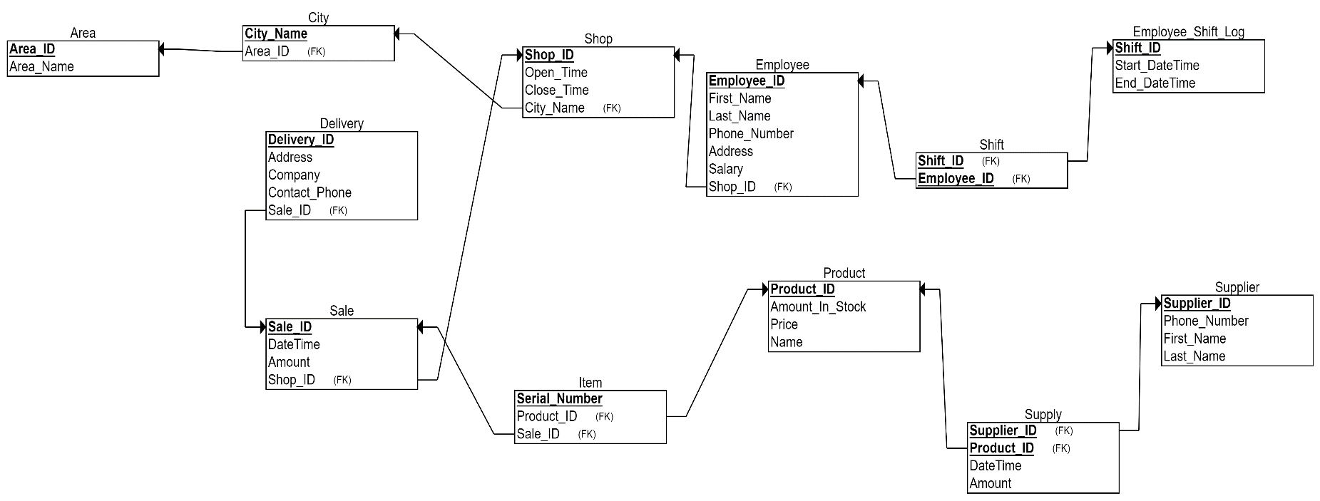

# סקריפטים

## יצירת טבלאות

CREATE TABLE Product

(

Product_ID INT NOT NULL,

Amount_In_Stock INT NOT NULL,

Price FLOAT NOT NULL,

Name VARCHAR(20) NOT NULL,

PRIMARY KEY (Product_ID)

);

CREATE TABLE Area

(

Area_ID INT NOT NULL,

Area_Name VARCHAR(20) NOT NULL,

PRIMARY KEY (Area_ID)

);

CREATE TABLE City

(

City_Name VARCHAR(20) NOT NULL,

Area_ID INT NOT NULL,

PRIMARY KEY (City_Name),

FOREIGN KEY (Area_ID) REFERENCES Area(Area_ID)

);

CREATE TABLE Supplier

(

Supplier_ID INT NOT NULL,

Phone_Number INT NOT NULL,

First_Name VARCHAR(20) NOT NULL,

Last_Name VARCHAR(20) NOT NULL,

PRIMARY KEY (Supplier_ID)

);

CREATE TABLE Employee_Shift_Log

(

Start_DateTime DATE NOT NULL,

End_DateTime DATE NOT NULL,

Shift_ID INT NOT NULL,

PRIMARY KEY (Shift_ID)

);

CREATE TABLE Supply

(

DateTime DATE NOT NULL,

Amount INT NOT NULL,

Supplier_ID INT NOT NULL,

Product_ID INT NOT NULL,

PRIMARY KEY (Supplier_ID, Product_ID),

FOREIGN KEY (Supplier_ID) REFERENCES Supplier(Supplier_ID),

FOREIGN KEY (Product_ID) REFERENCES Product(Product_ID)

);

CREATE TABLE Shop

(

Shop_ID INT NOT NULL,

Open_Time DATE NOT NULL,

Close_Time DATE NOT NULL,

City_Name VARCHAR(20) NOT NULL,

PRIMARY KEY (Shop_ID),

FOREIGN KEY (City_Name) REFERENCES City(City_Name)

);

CREATE TABLE Employee

(

Employee_ID INT NOT NULL,

First_Name VARCHAR(20) NOT NULL,

Last_Name VARCHAR(20) NOT NULL,

Phone_Number INT NOT NULL,

Address VARCHAR(30) NOT NULL,

Salary FLOAT NOT NULL,

Shop_ID INT NOT NULL,

PRIMARY KEY (Employee_ID),

FOREIGN KEY (Shop_ID) REFERENCES Shop(Shop_ID)

);

CREATE TABLE Sale

(

Sale_ID INT NOT NULL,

DateTime DATE NOT NULL,

Amount FLOAT NOT NULL,

Shop_ID INT NOT NULL,

PRIMARY KEY (Sale_ID),

FOREIGN KEY (Shop_ID) REFERENCES Shop(Shop_ID)

);

CREATE TABLE Item

(

Serial_Number INT NOT NULL,

Product_ID INT NOT NULL,

Sale_ID INT NOT NULL,

PRIMARY KEY (Serial_Number),

FOREIGN KEY (Product_ID) REFERENCES Product(Product_ID),

FOREIGN KEY (Sale_ID) REFERENCES Sale(Sale_ID)

);

CREATE TABLE Delivery

(

Address VARCHAR(30) NOT NULL,

Company VARCHAR(20) NOT NULL,

Contact_Phone INT NOT NULL,

Delivery_ID INT NOT NULL,

Sale_ID INT NOT NULL,

PRIMARY KEY (Delivery_ID),

FOREIGN KEY (Sale_ID) REFERENCES Sale(Sale_ID)

);

CREATE TABLE Shift

(

Shift_ID INT NOT NULL,

Employee_ID INT NOT NULL,

PRIMARY KEY (Shift_ID, Employee_ID),

FOREIGN KEY (Shift_ID) REFERENCES Employee_Shift_Log(Shift_ID),

FOREIGN KEY (Employee_ID) REFERENCES Employee(Employee_ID)

);

## מחיקת טבלאות

drop Table Area;

drop Table City;

drop Table Delivery;

drop Table Employee_Shift_Log;

drop Table Employee;

drop Table Item;

## הוספת שורות לטבלה

insert into Area (Area_Id, Area_Name)

values (02,'Jer County');

insert into City (City_Name, Area_Id)

values ('Jerusalem', 02);

insert into Shop (Shop_Id,

Open_Time,

Close_Time,

City_Name)

values (11,TO_DATE('08','HH24'),TO_DATE( '22','HH24'),'Jerusalem');

insert into Employee (Employee_Id,

First_Name,

Last_Name,

Phone_Number,

Address,

Salary,

Shop_Id)

values (123,'Ido','Awes',0303030303,'shahal 3',30.0,11);

insert into Area (Area_Id, Area_Name)

values (03,'Center');

insert into City (City_Name, Area_Id)

values ('Tel Aviv', 03);

insert into Shop (Shop_Id,

Open_Time,

Close_Time,

City_Name)

values (12,TO_DATE('08','HH24'),TO_DATE( '22','HH24'),'Tel Aviv');

insert into Employee (Employee_Id,

First_Name,

Last_Name,

Phone_Number,

Address,

Salary,

Shop_Id)

values (456,'Aaron','Serri',02020269,'alenbi 39',35.0,12);

insert into Product (Product_Id,

Amount_In_Stock,

Price,

Name)

values (001,10,20,'Mini Pizza');

insert into Product (Product_Id,

Amount_In_Stock,

Price,

Name)

values (002,10,50,'Medium Pizza');

## מחיקת שורות

delete from Product where Product_ID = 3

delete from Employee where Employee_ID = 4341951

delete from Shop where Shop_ID = 3965

delete from Sale where Amount > 85

## עדכון שורות

UPDATE Product

Set Price = 30

where Price < 30;

UPDATE Employee

Set Salary = 20

where Employee_ID = 123;

UPDATE Area

Set Area_Name = 'Jerusalem'

where Area_ID = 02;

UPDATE Delivery

Set Company = '10bis’

where Company = 'Wolt';

## select

select * from employee

where Salary > 25;

select * from area;

select * from city

where area_ID = 2;

select * from Product

where amount_in_stock > 0;

# שלב ב

## אכלוס טבלאות

### DATA GENERATION של PL SQL

הכנסה לטבלה CITY

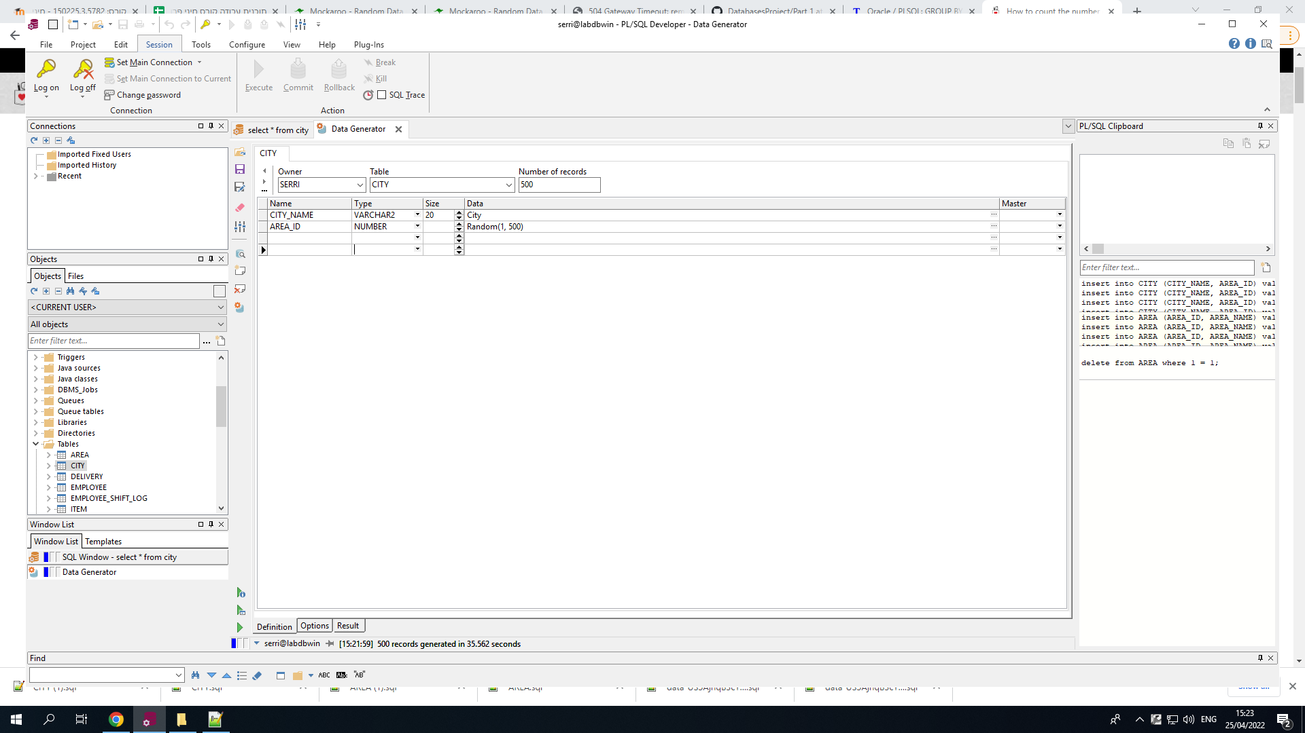

לאחר הכנסה לטבלה  
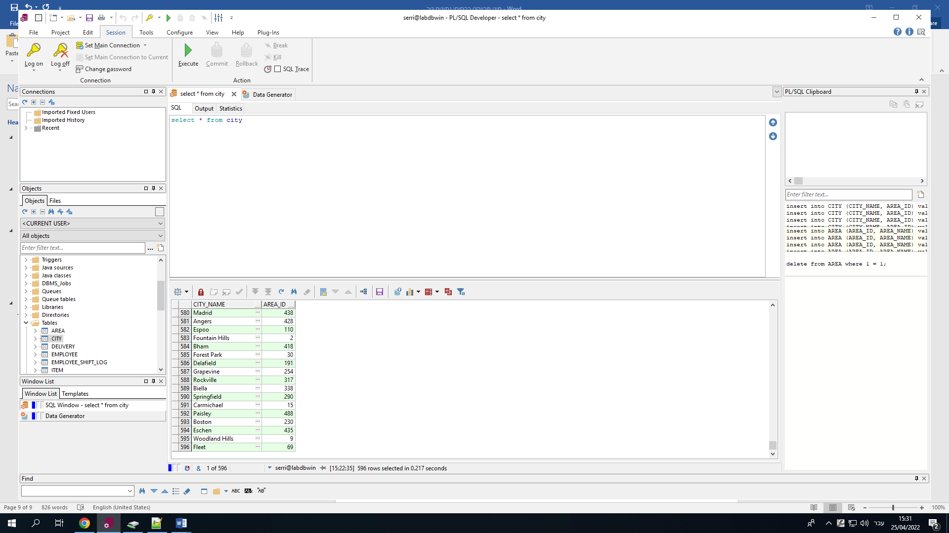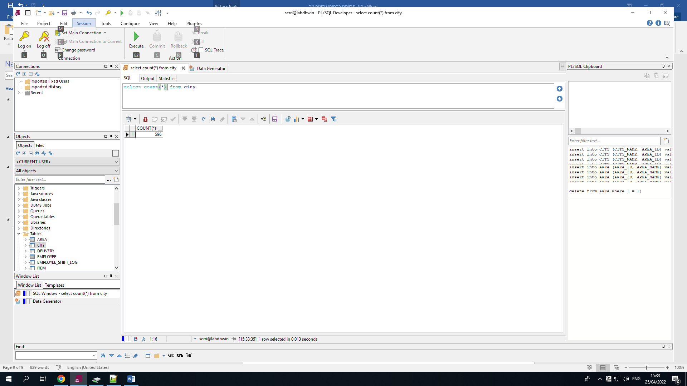

הכנסה לטבלה SHIFT

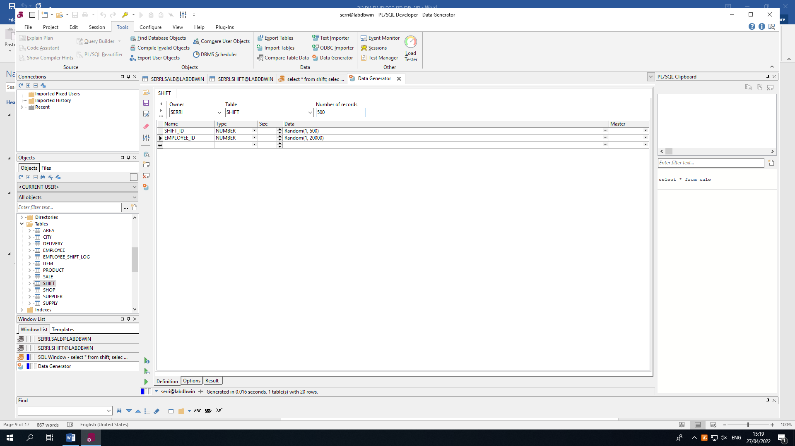

לאחר הכנסה

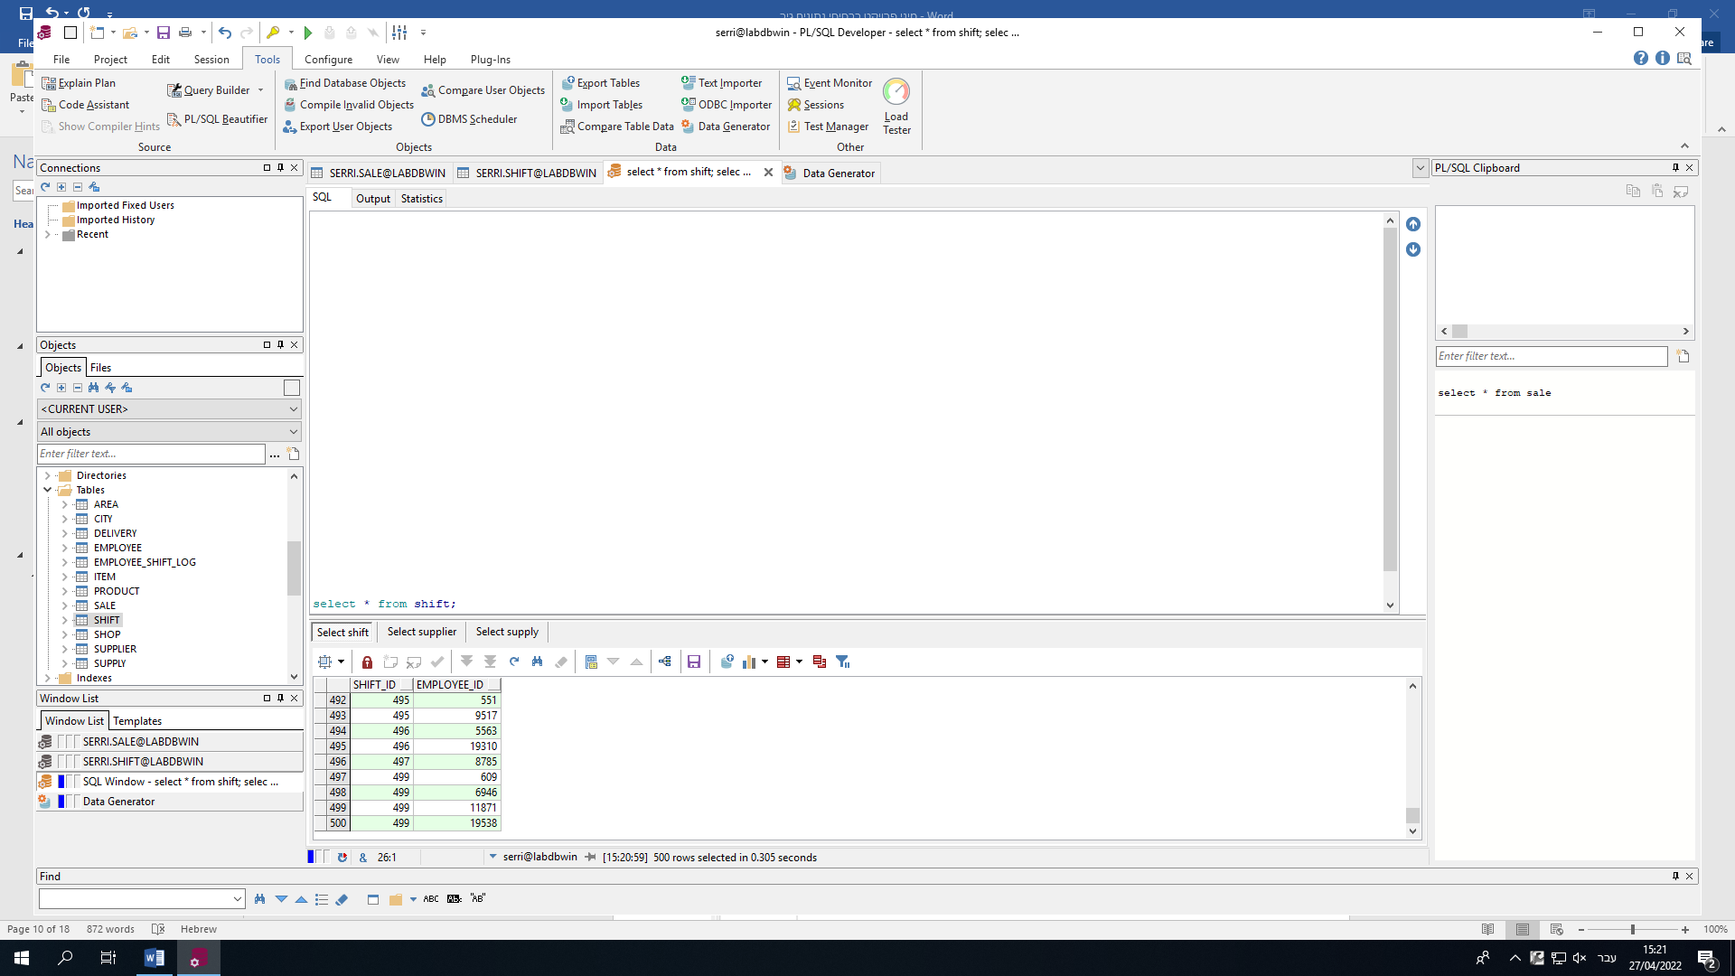

הכנסה לSUPPLIER

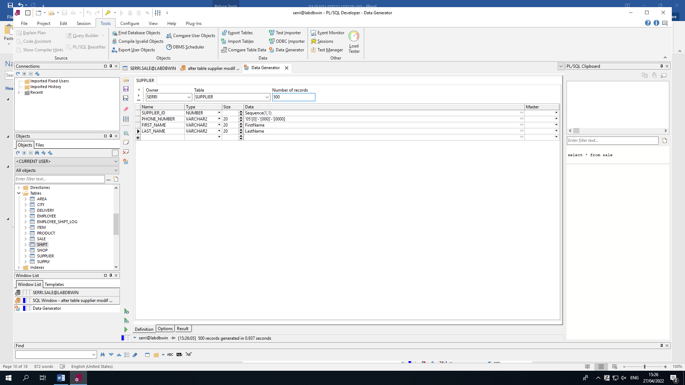

לאחר הכנסה

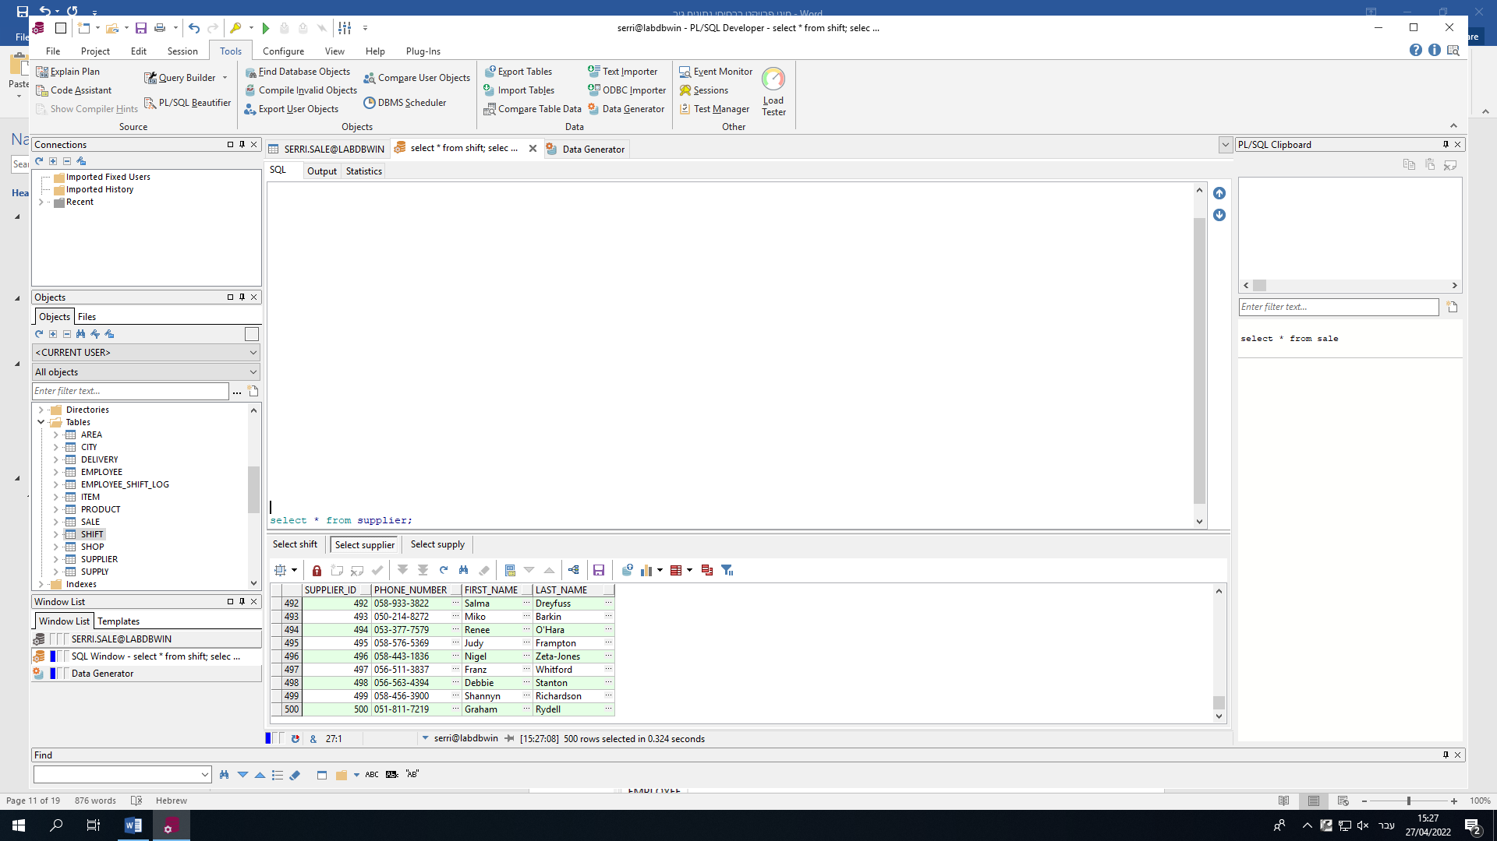

החלטנו לשנות את שדה מספר הטלפון למחרוזת מטעמי נוחות ויופי, ראינו גם יותר אפשרויות לשימוש במספר הטלפון כמחרוזת.

הכנסה לEMPLOYEE

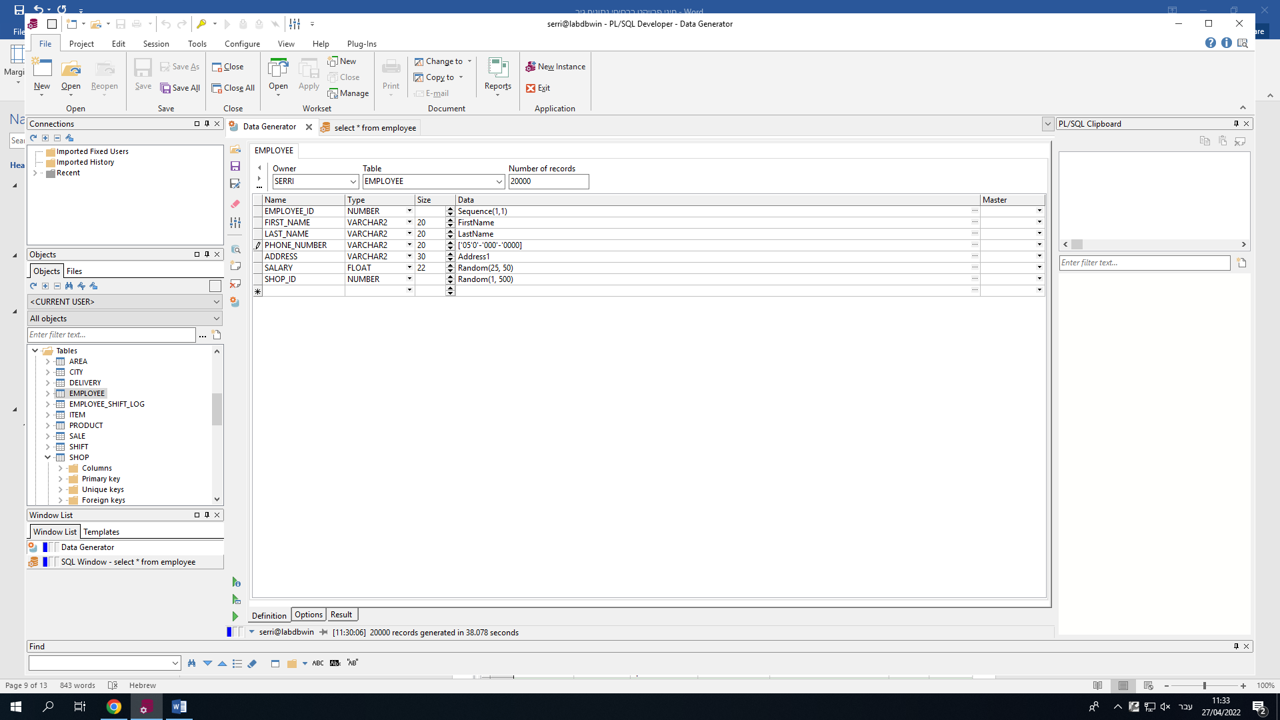

לאחר הכנסה EMPLOYEE

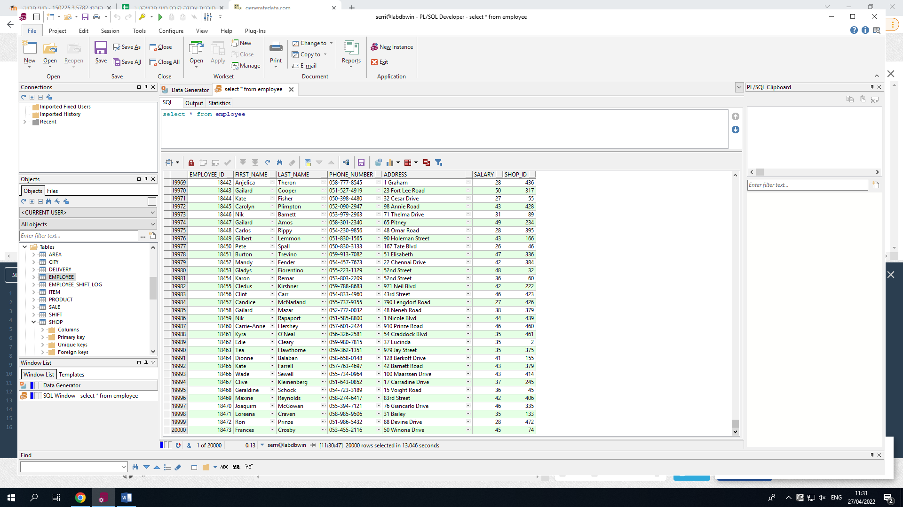

הכנסה לITEM

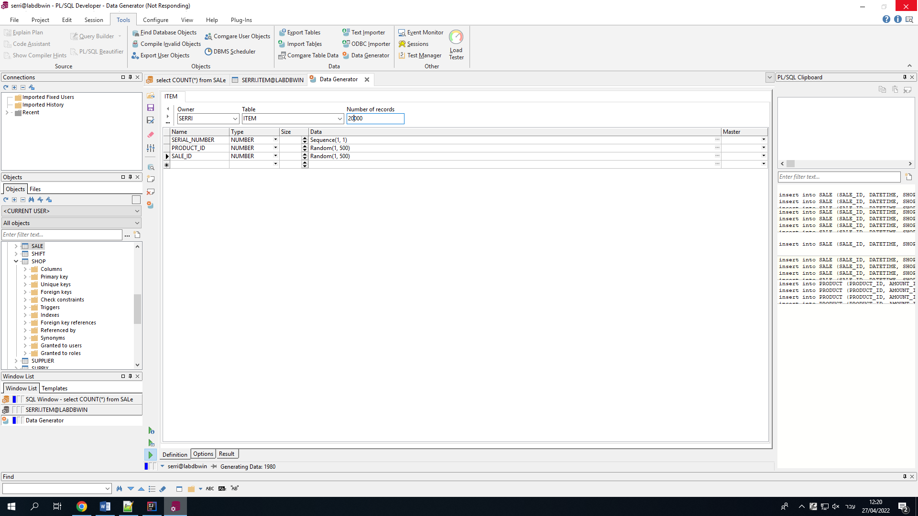

לאחר הכנסה

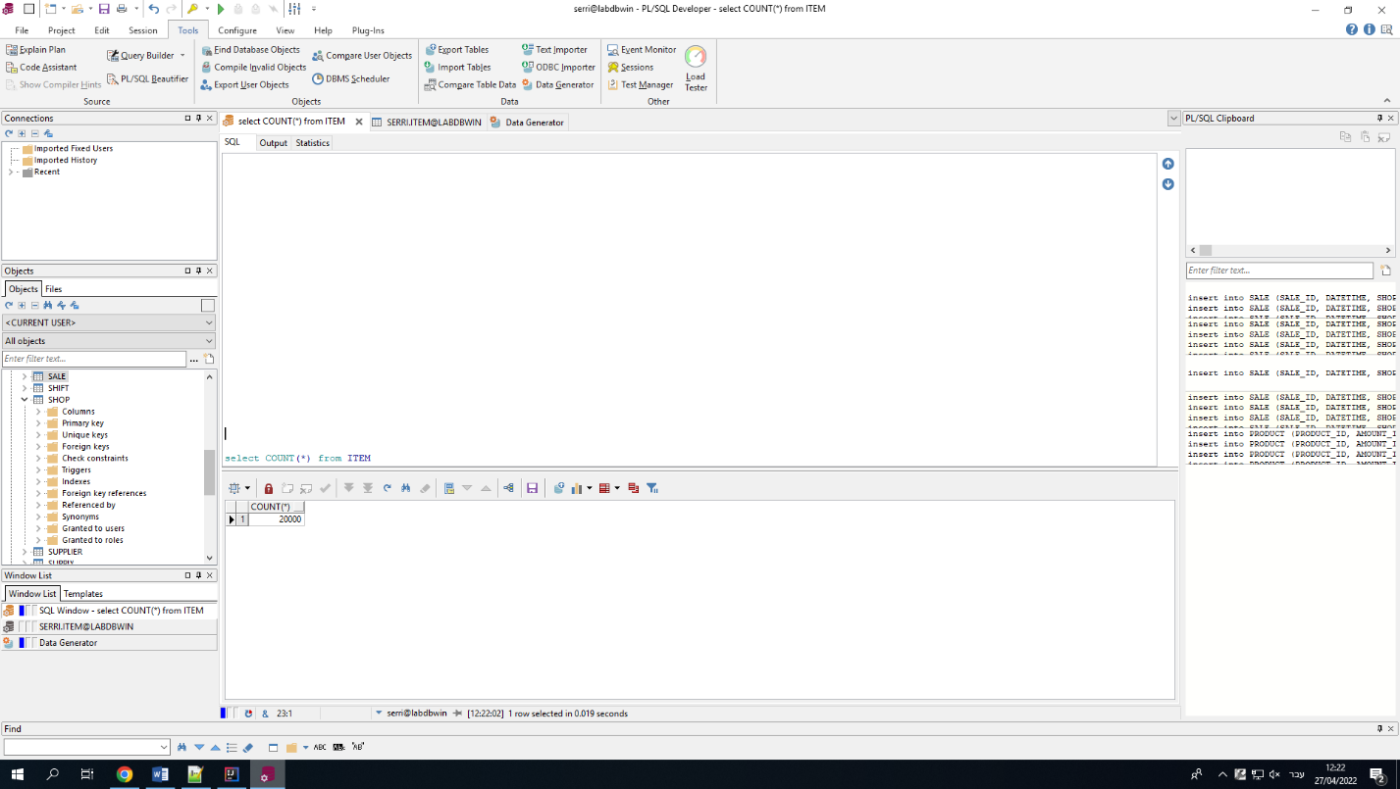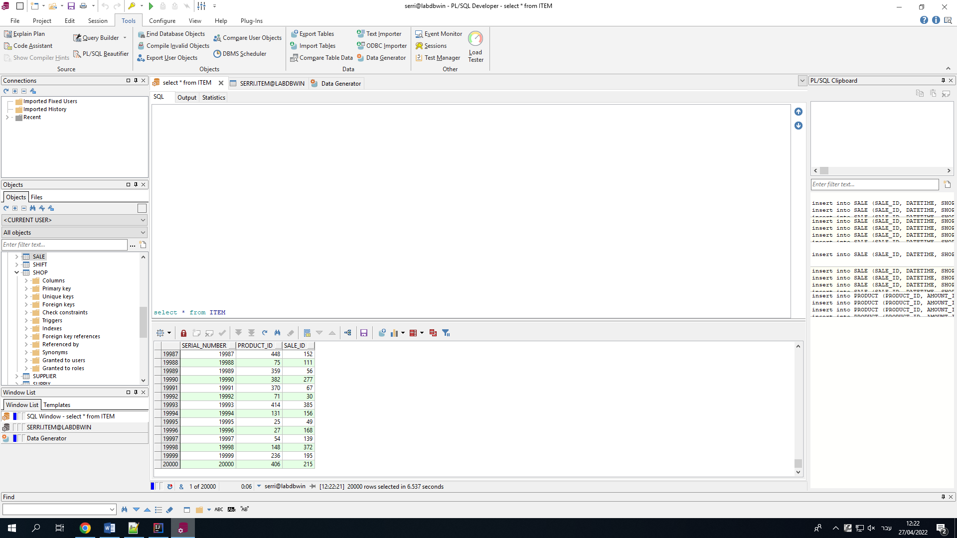

הכנסה לDELIVERY

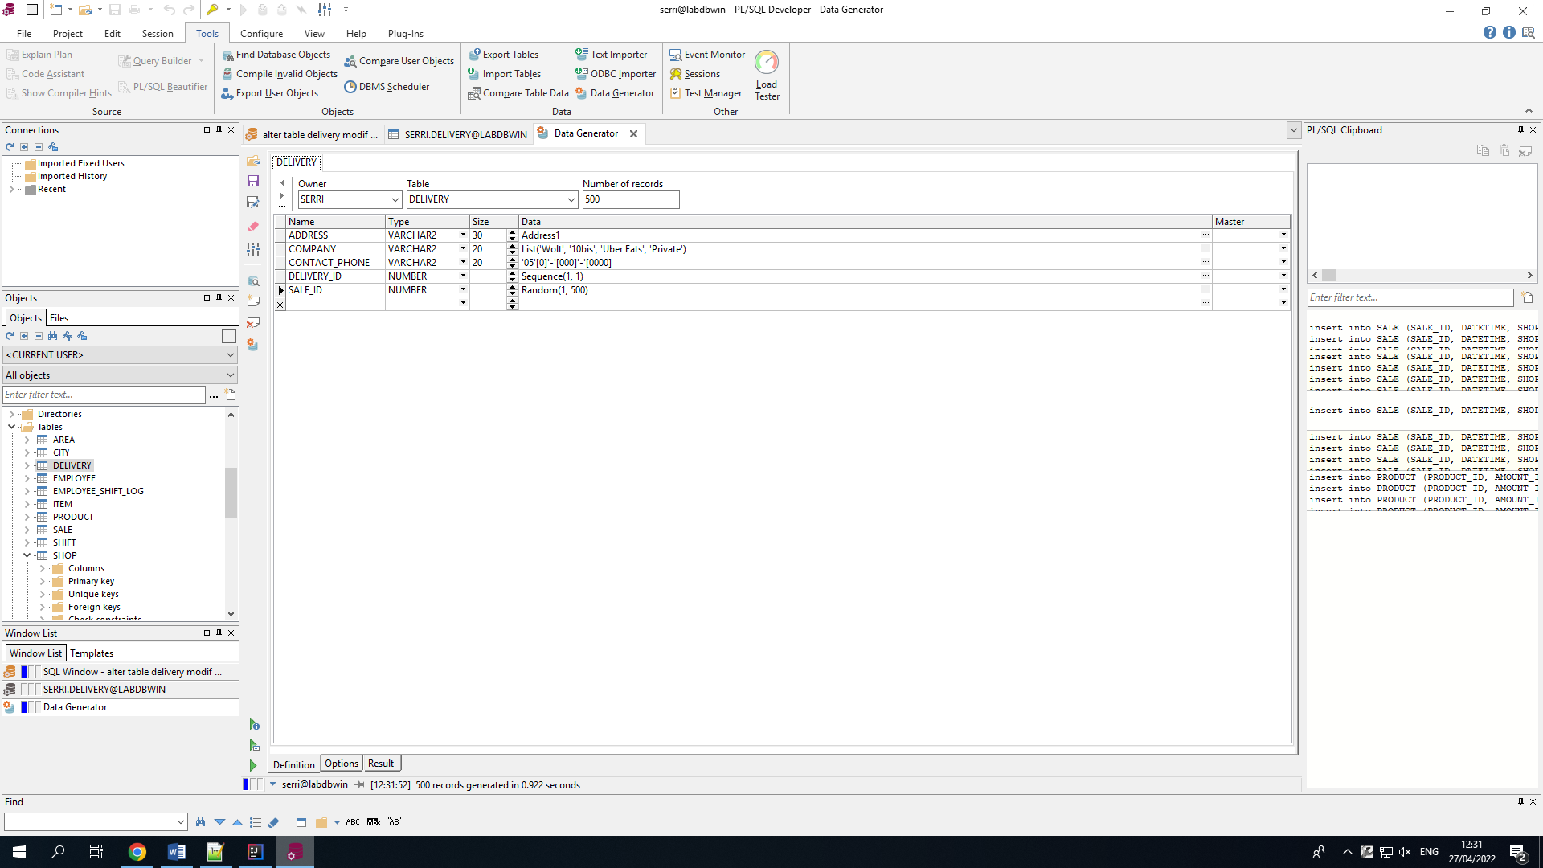

לאחר הכנסה

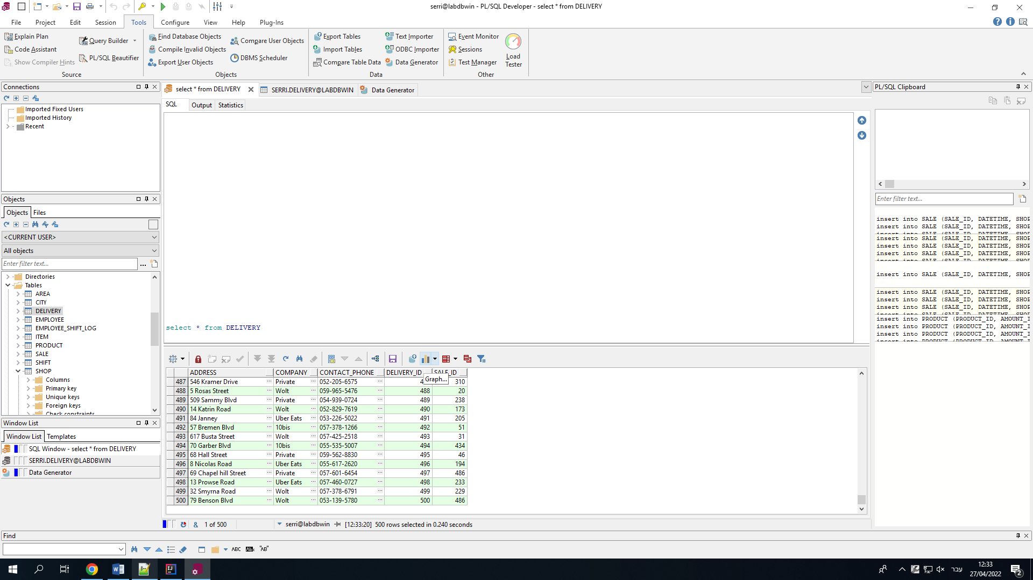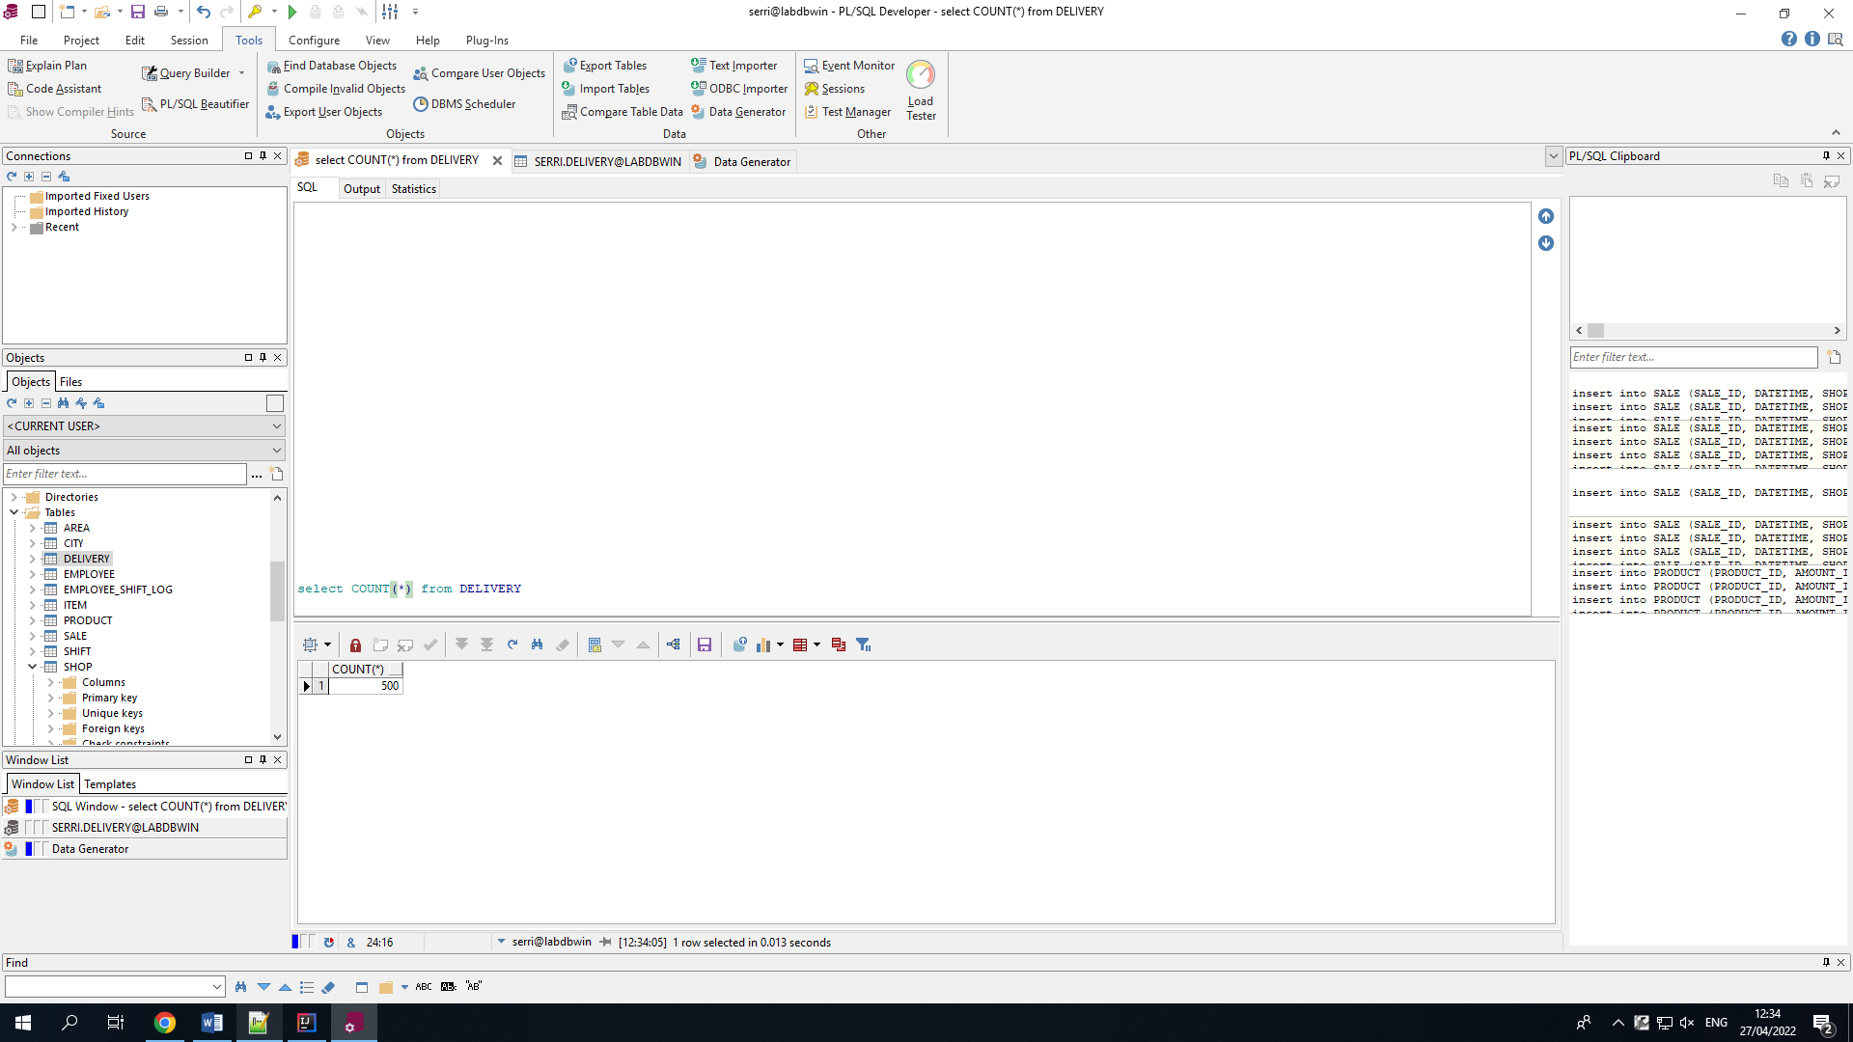

### Mockaroo

הכנסה לטבלה SHOP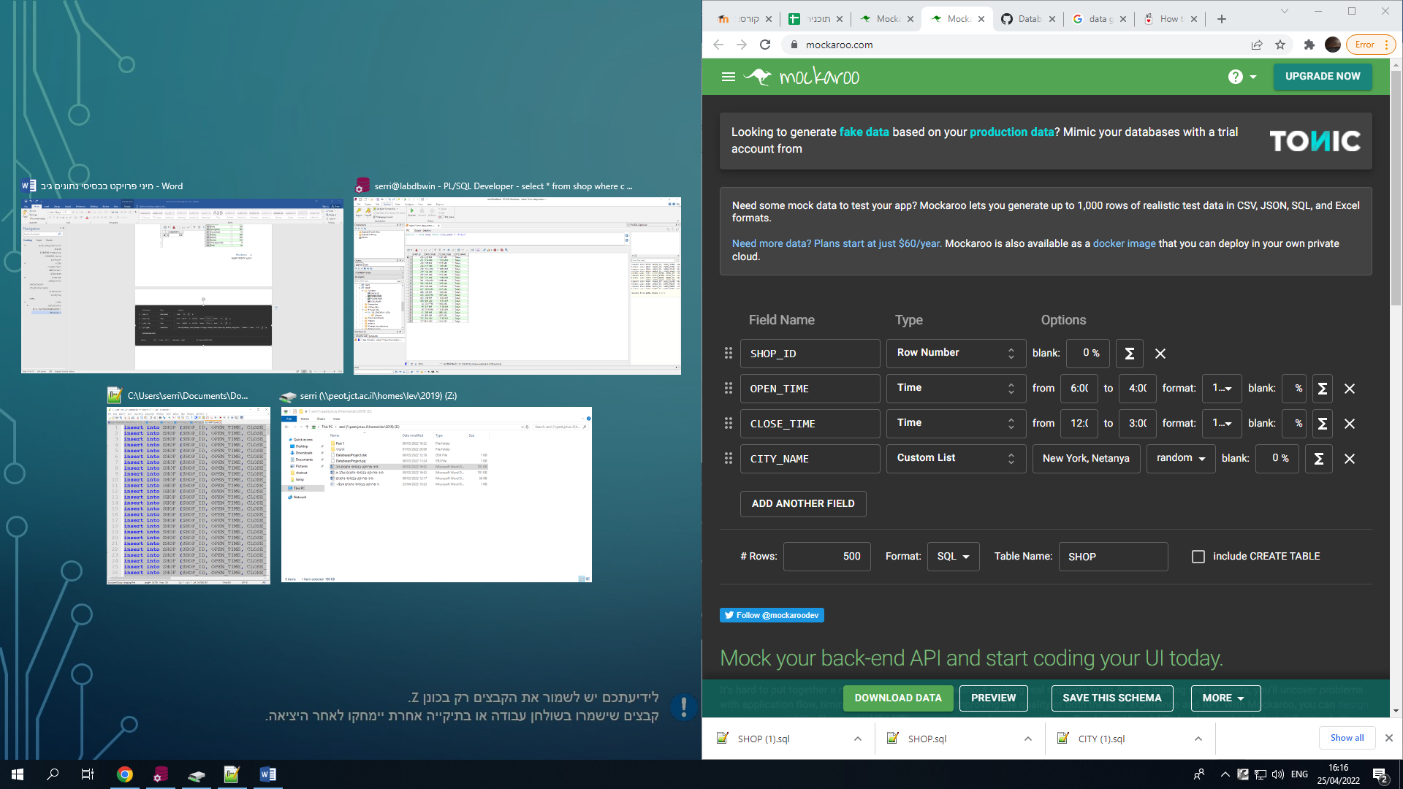

לאחר הכנסה

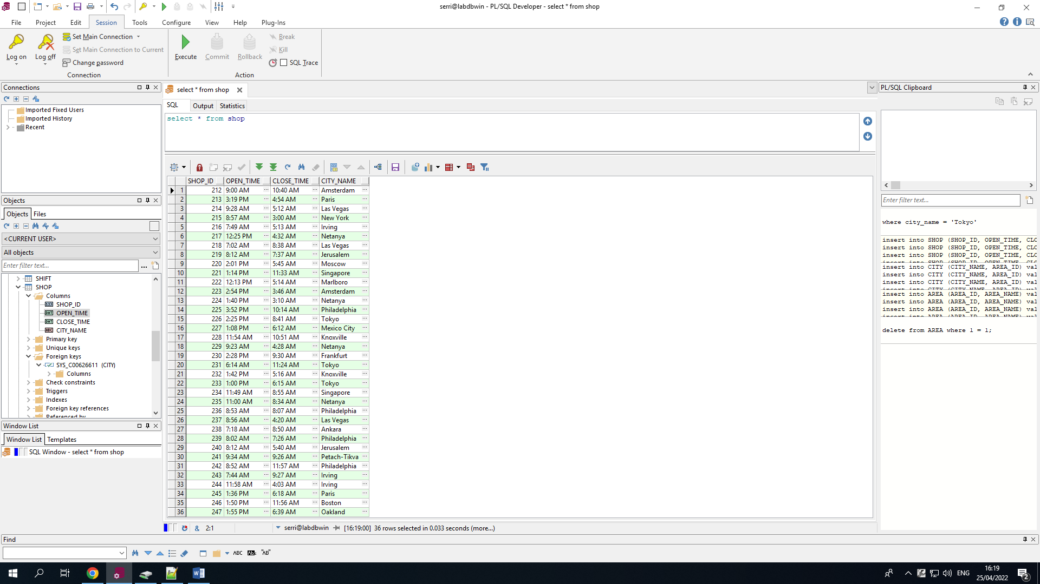

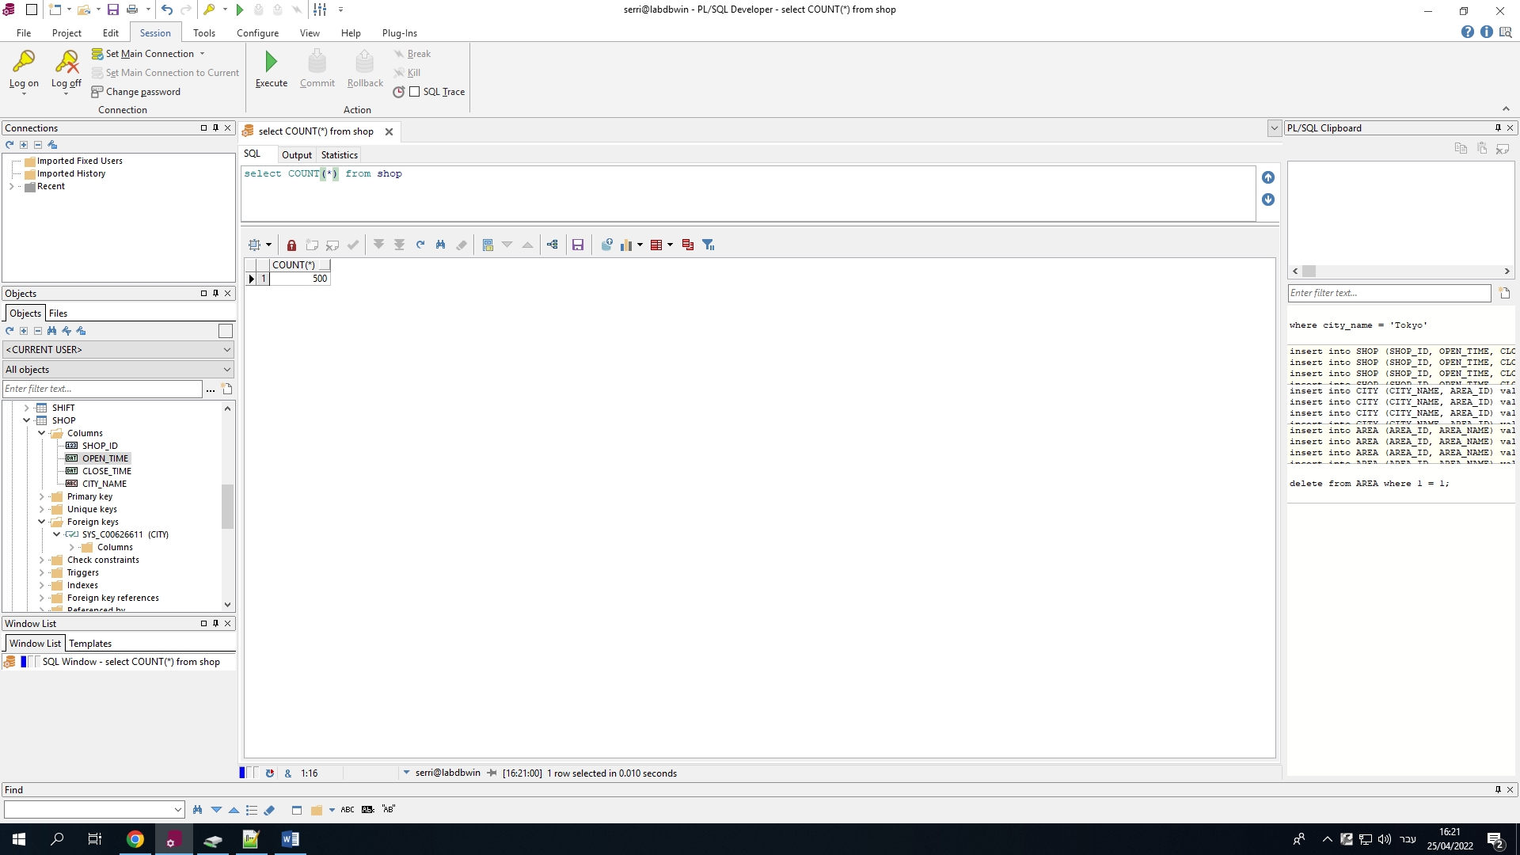

הכנסה לAREA

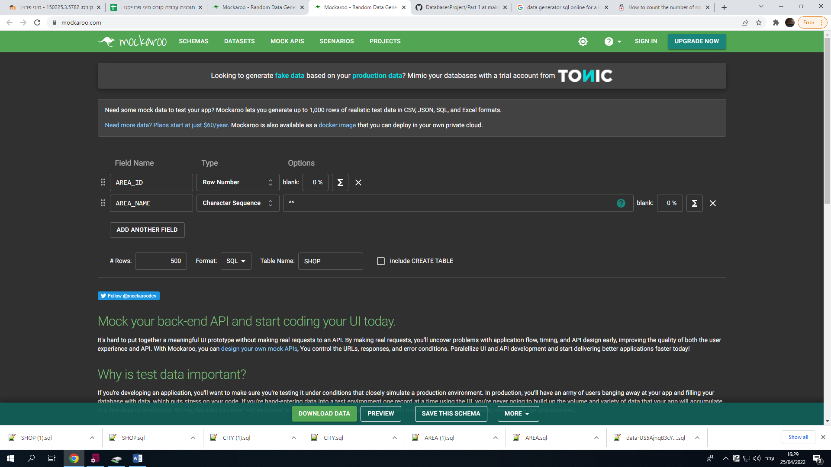

לאחר הכנסה

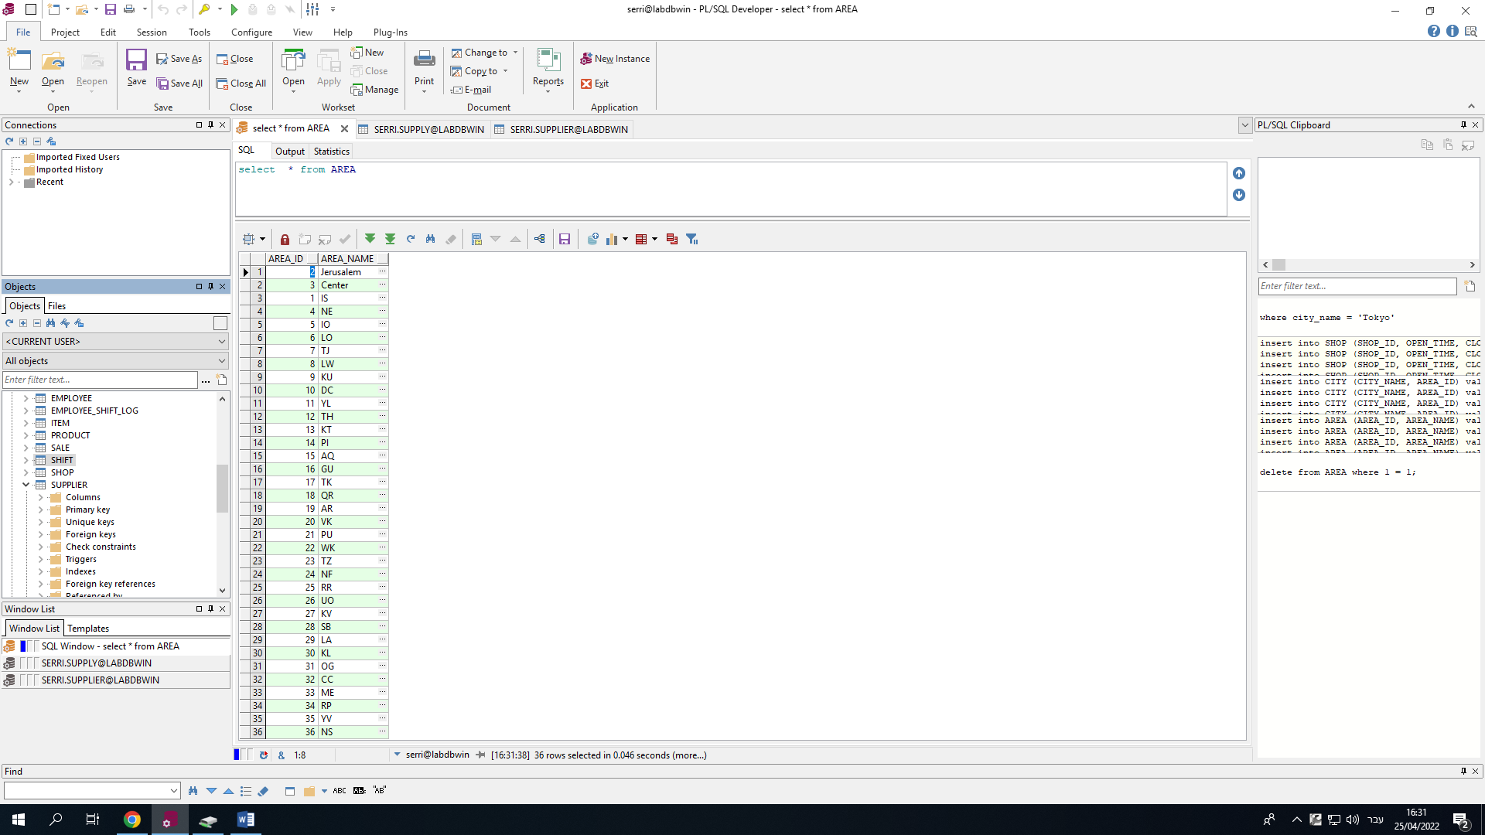

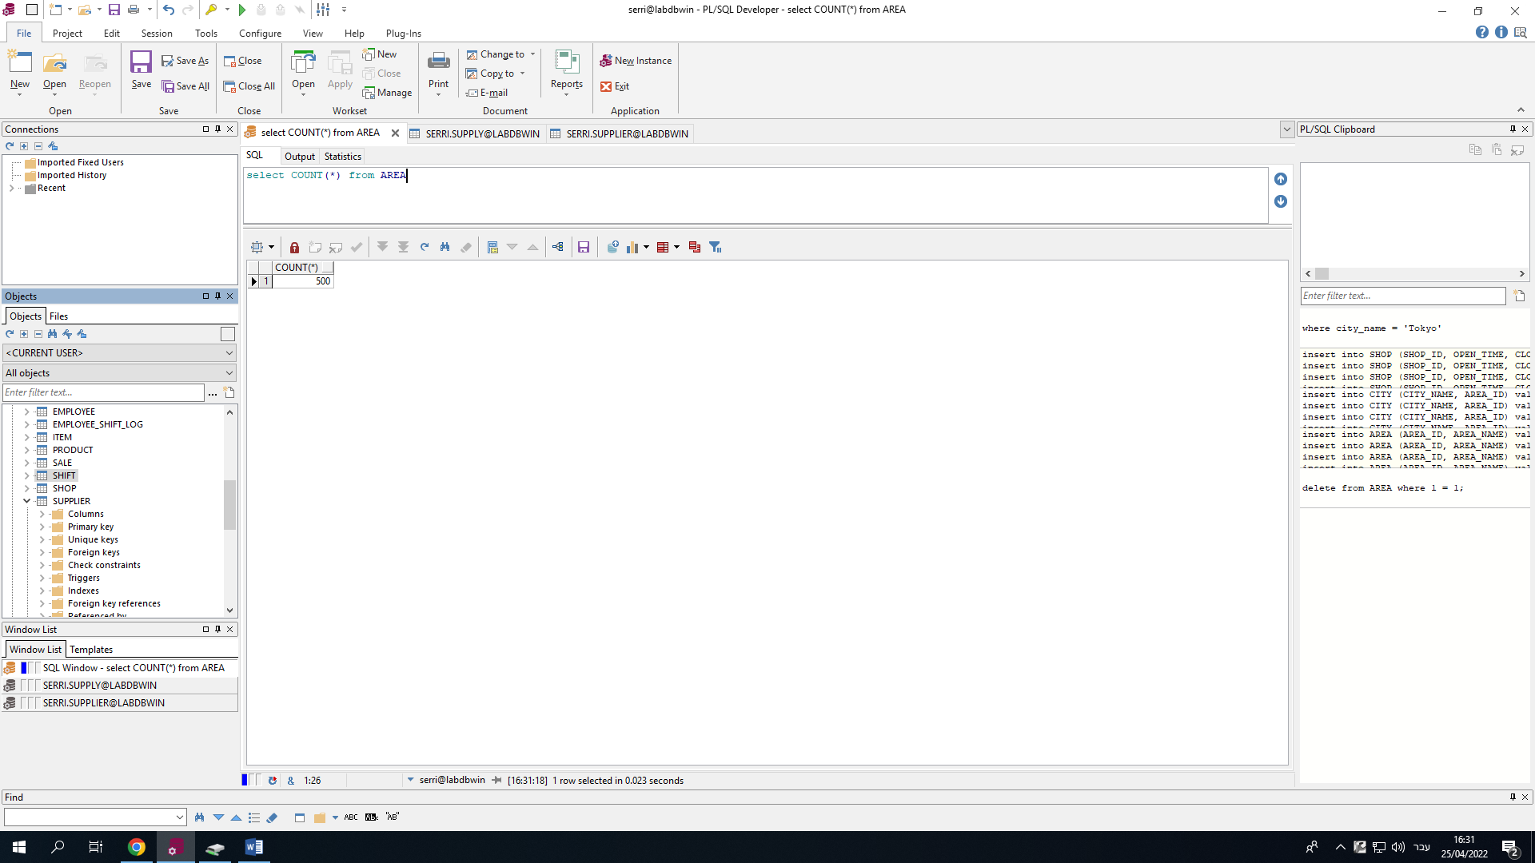

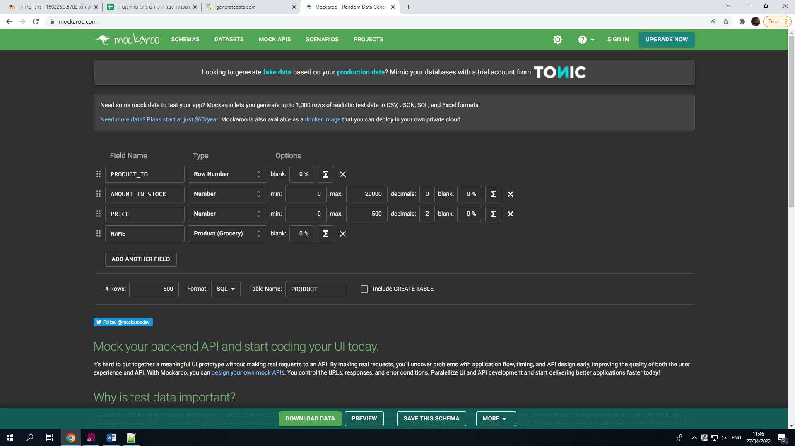הכנסה לPRODUCT

לאחר הכנסה לPRODUCT

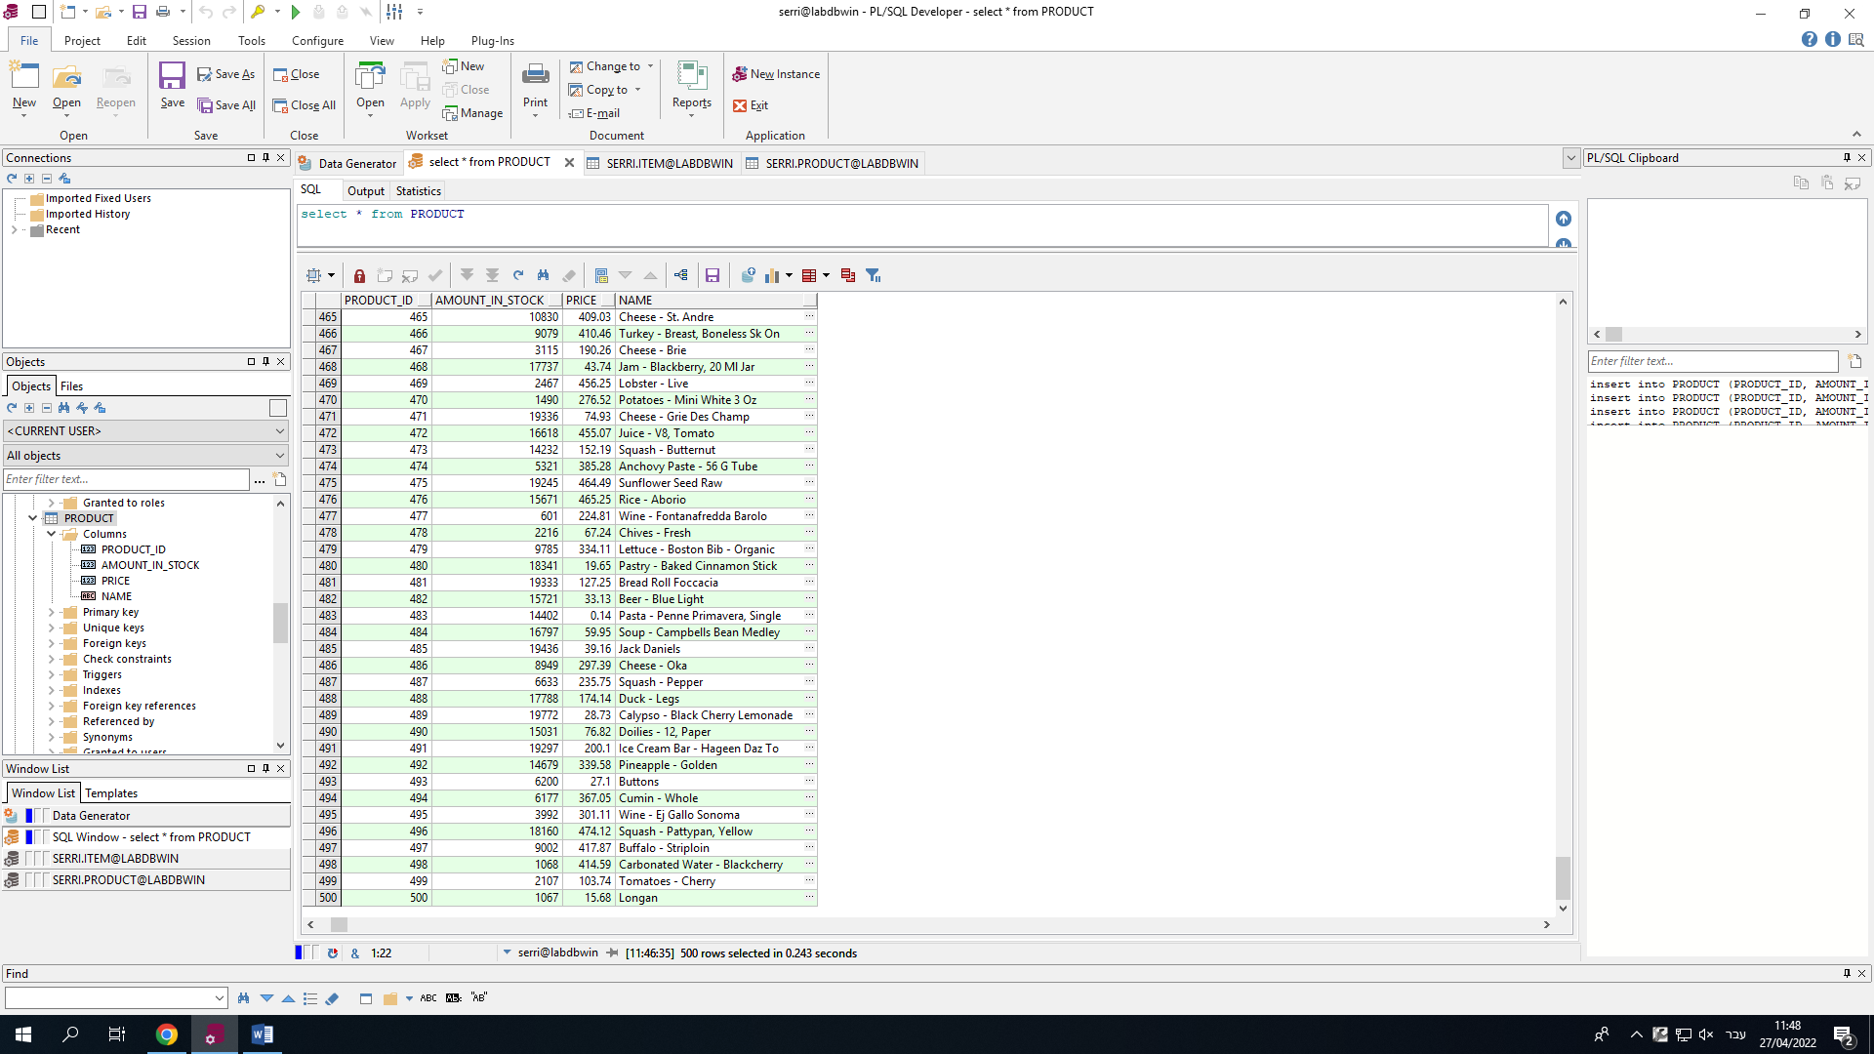

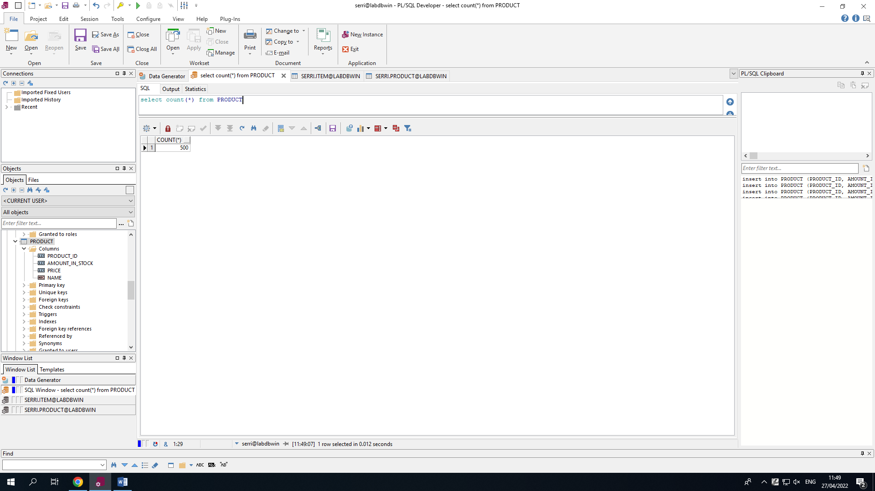

הכנסה לSALE

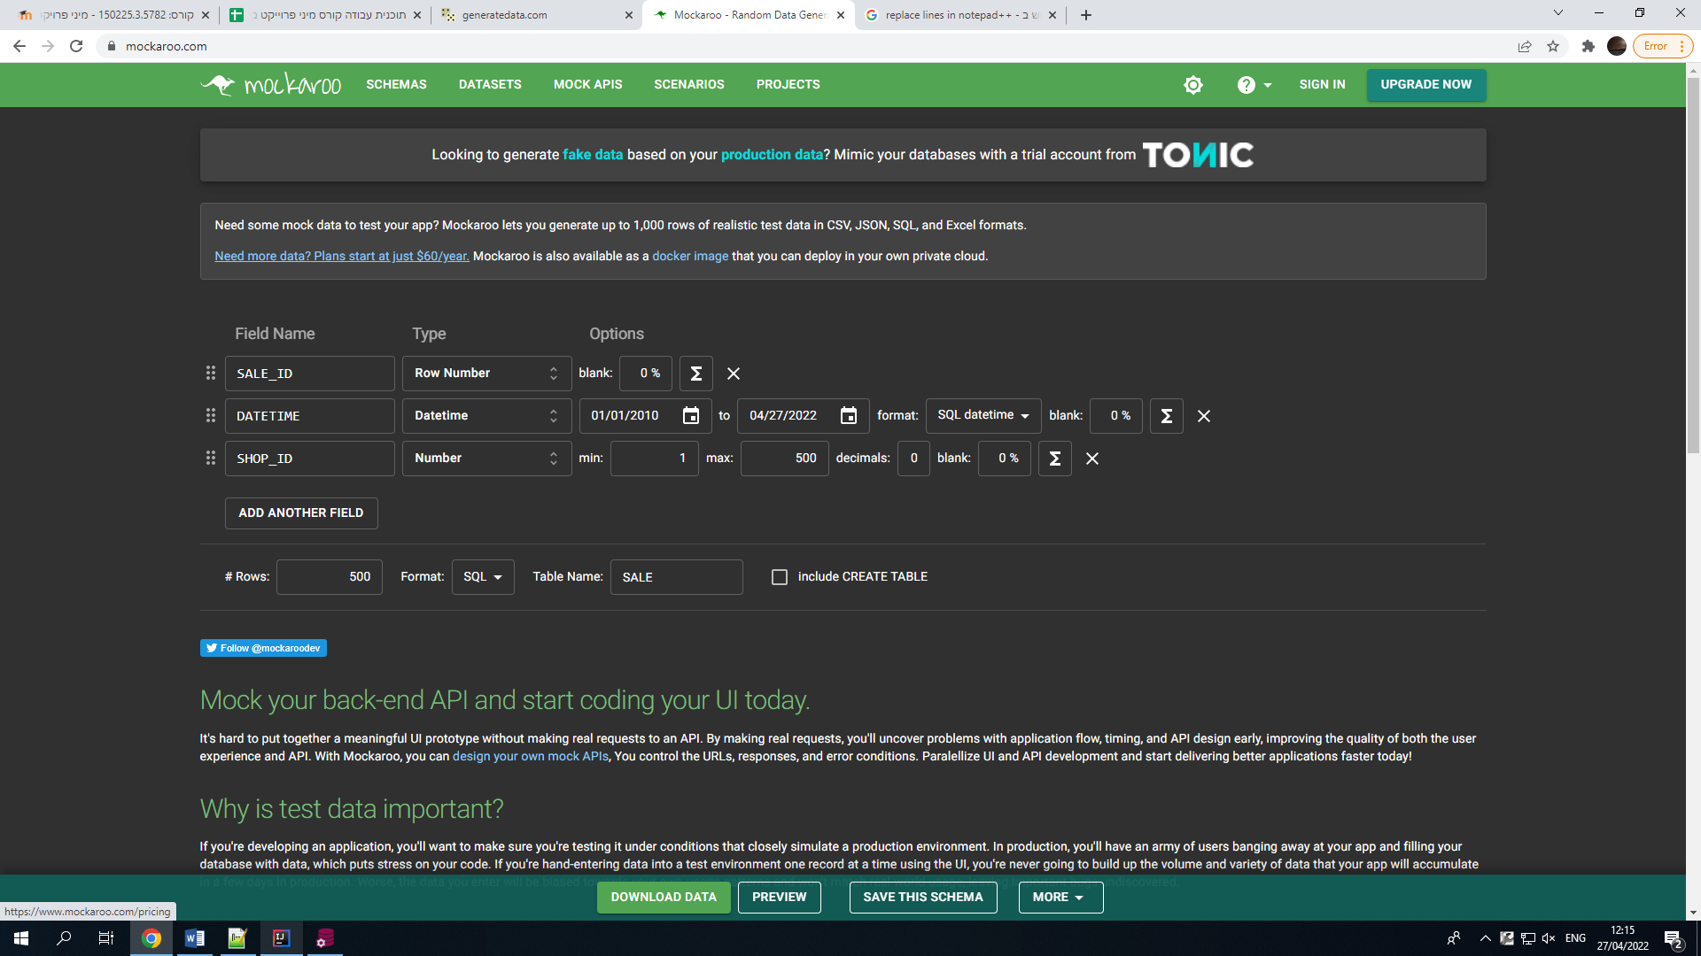

לאחר הכנסה

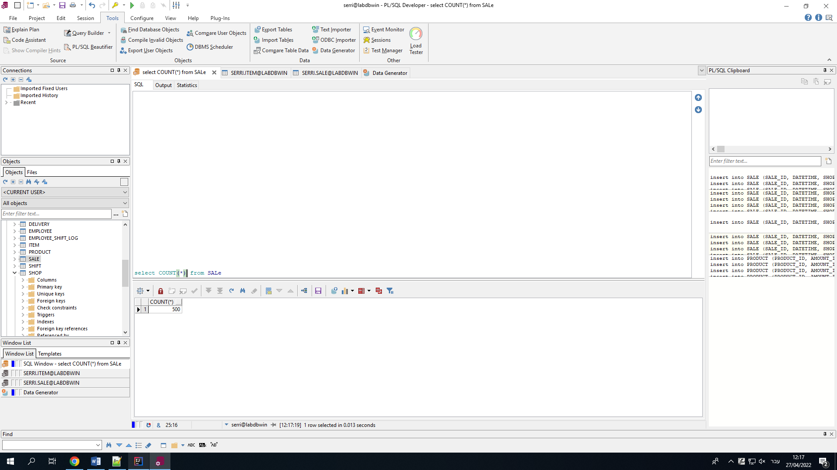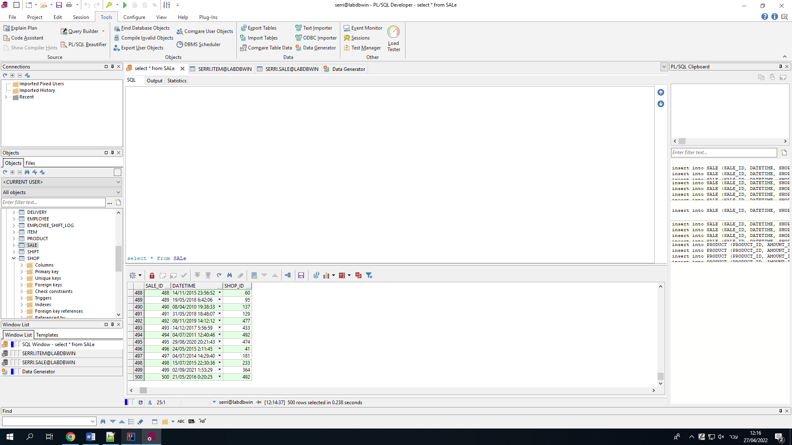

בהכנסות של DATETIME הMOCKAROO לא ידע להמיר את התאריכים לתאריכי SQL כמו שצריך, לכן ערכנו את הסקריפטים שיצר לנו בעזרת סביבת פיתוח אחרת כדי שיוציא לנו משהו שמתאים לפורמט הרצוי:

(TO_DATE('2014-05-23 17:15:16', 'yyyy-mm-dd hh24:mi:ss')

הכנסה ל EMPLOYEE_SHIFT_LOG

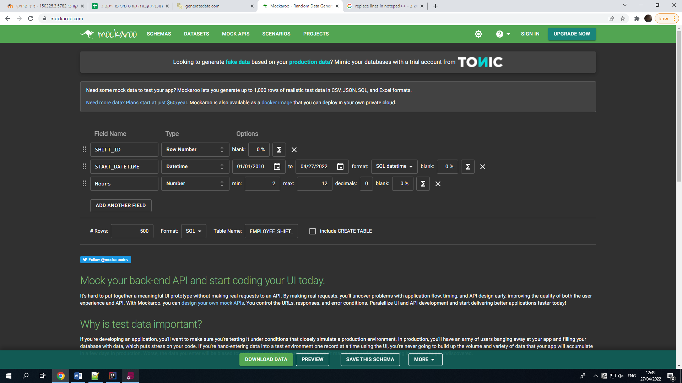

לאחר הכנסה

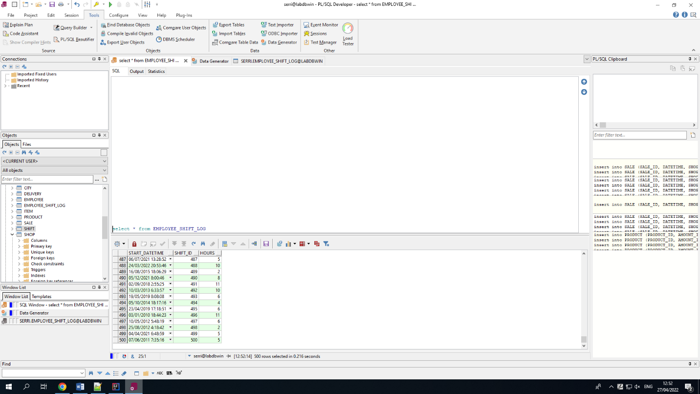

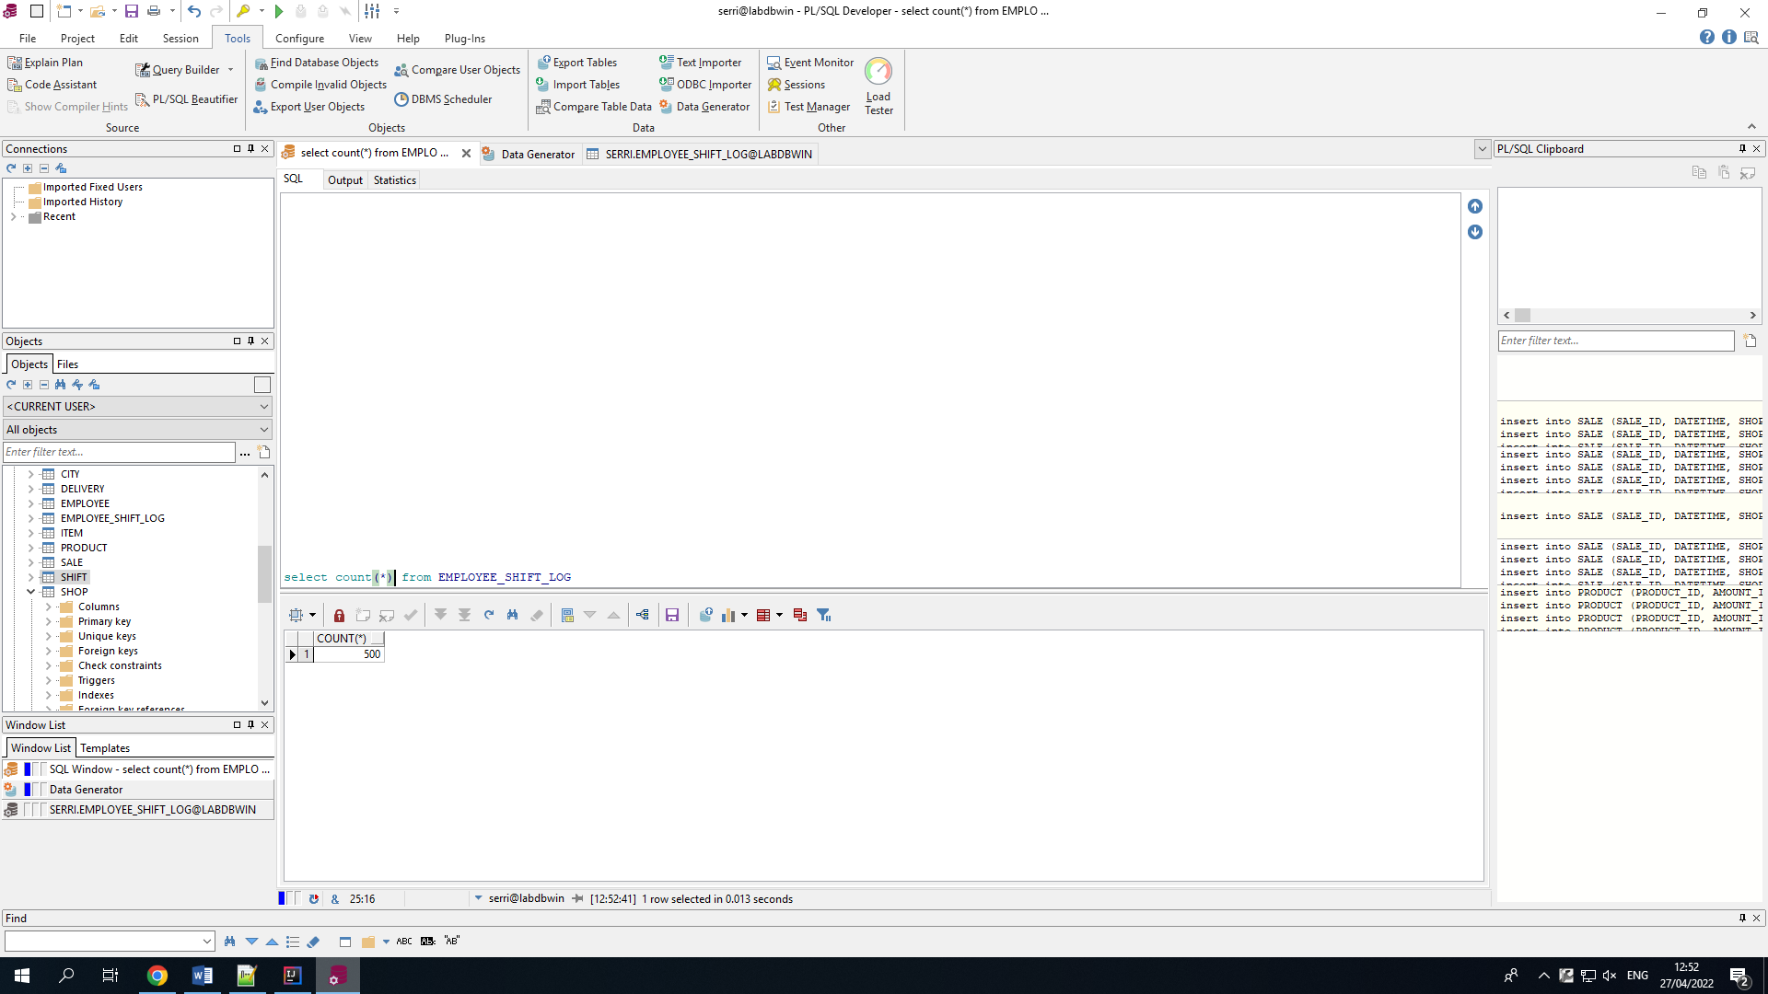

החלטנו לשנות את הטבלה כך שיש שעת התחלה וכמות שעות מוקצית לכל משמרת במקום שעת התחלה וסיום, השינוי נראה לנו יותר הגיוני.

הכנסה לSUPPLY

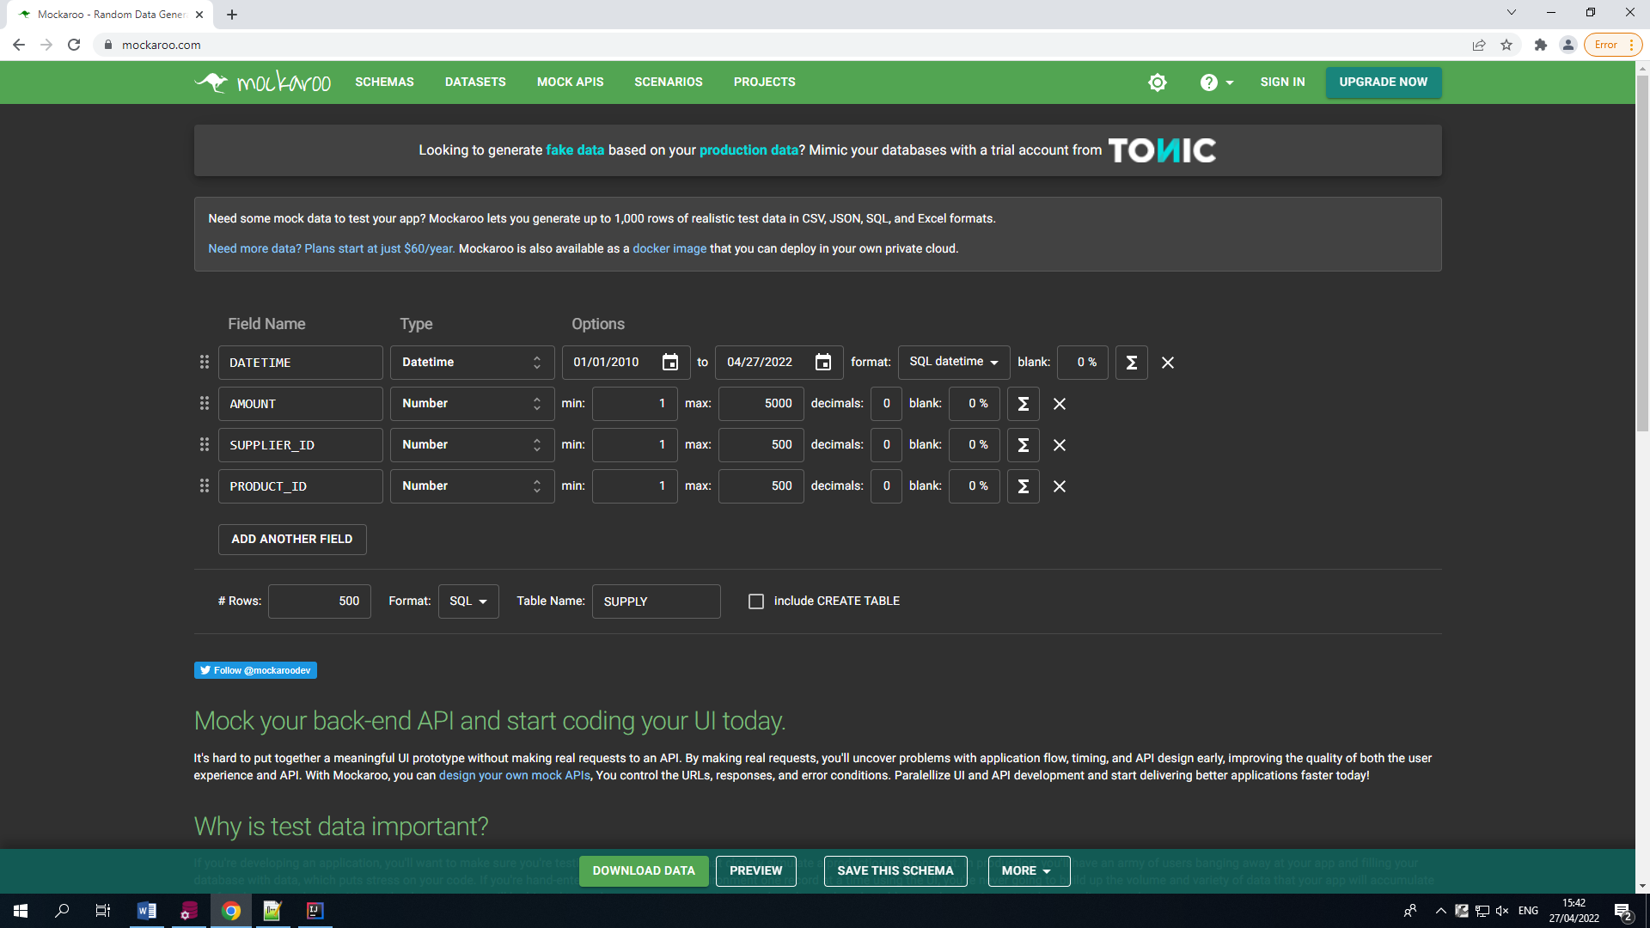

לאחר הכנסה

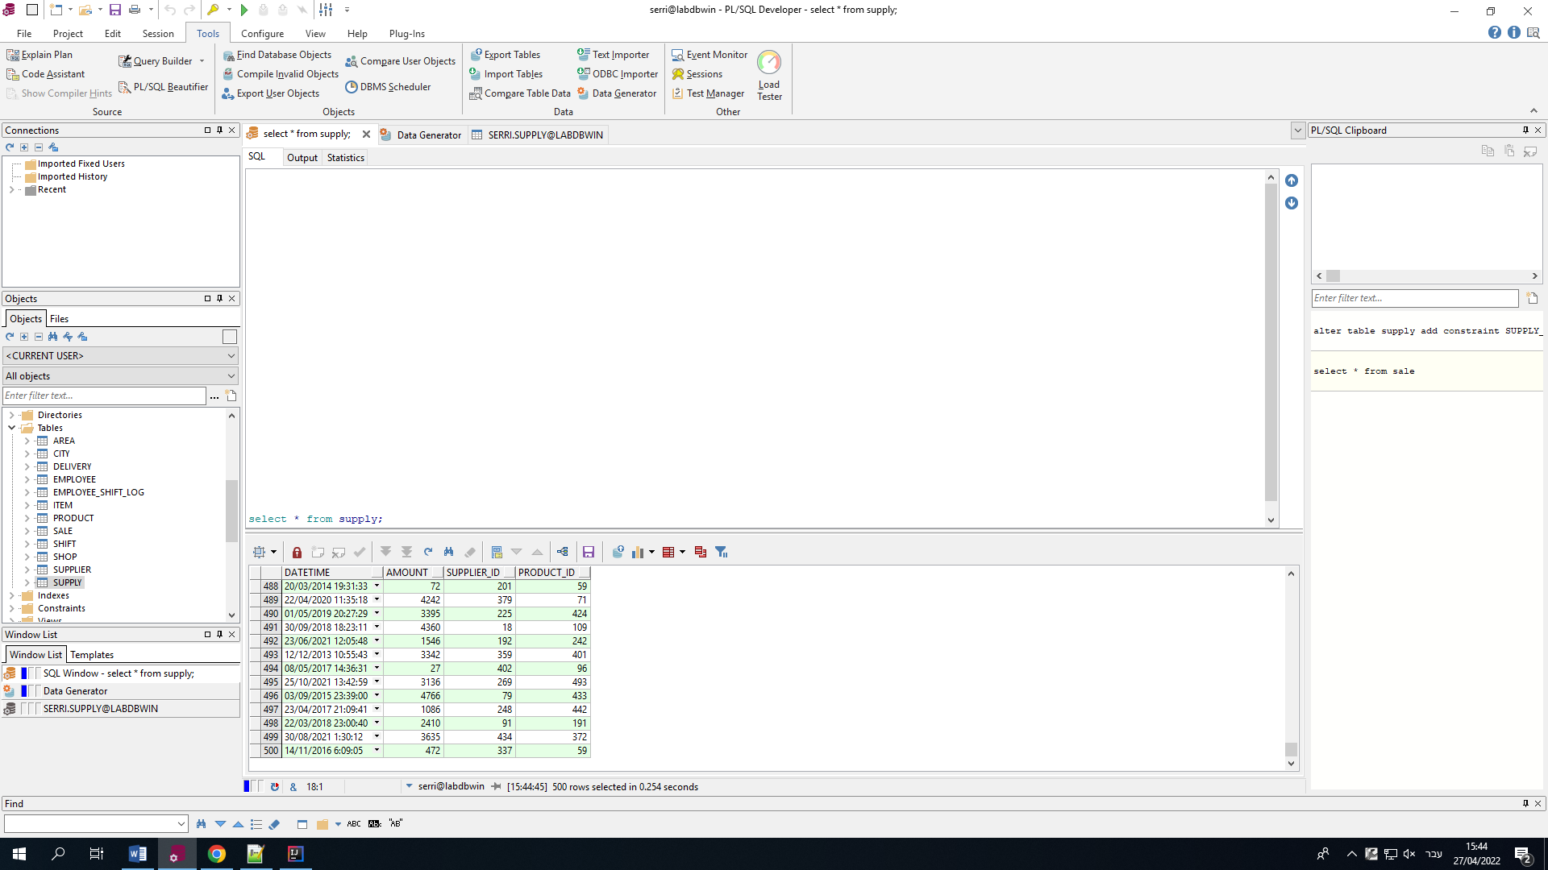

החלטנו לשנות את המפתח הראשי כך שיכלול גם את DATETIME, לאחר שהבנו שאנו רוצים שכל ספק יוכל לספק את אותו המוצר כמה פעמים.

## שאילתות

1. **סך הרווחים ומספר מכירות מכל עיר**

**תיאור**

מטרת השאילתה לחשב את סה"כ הרווחים ומספר המכירות מכל עיר שבה נמצא סניף שלנו מאז תחילת 2015. השאילתה תחזיר את שמות הערים, הרווח מכל המכירות בהם ומספר המכירות בכל עיר.

**הקוד בSQL**

*-- TOTAL PRICE OF ALL SALES*

select city_name, SUM(PRICE) as "Total Revenue", COUNT(city_name) as "Num of Sales"

from item natural join product natural join sale natural join shop

where Datetime >= TO_DATE('01/01/2015', 'dd/mm/yyyy')

group by city_name

ORDER BY count(city_name) desc;

**מדגם תוצאות ההרצה**

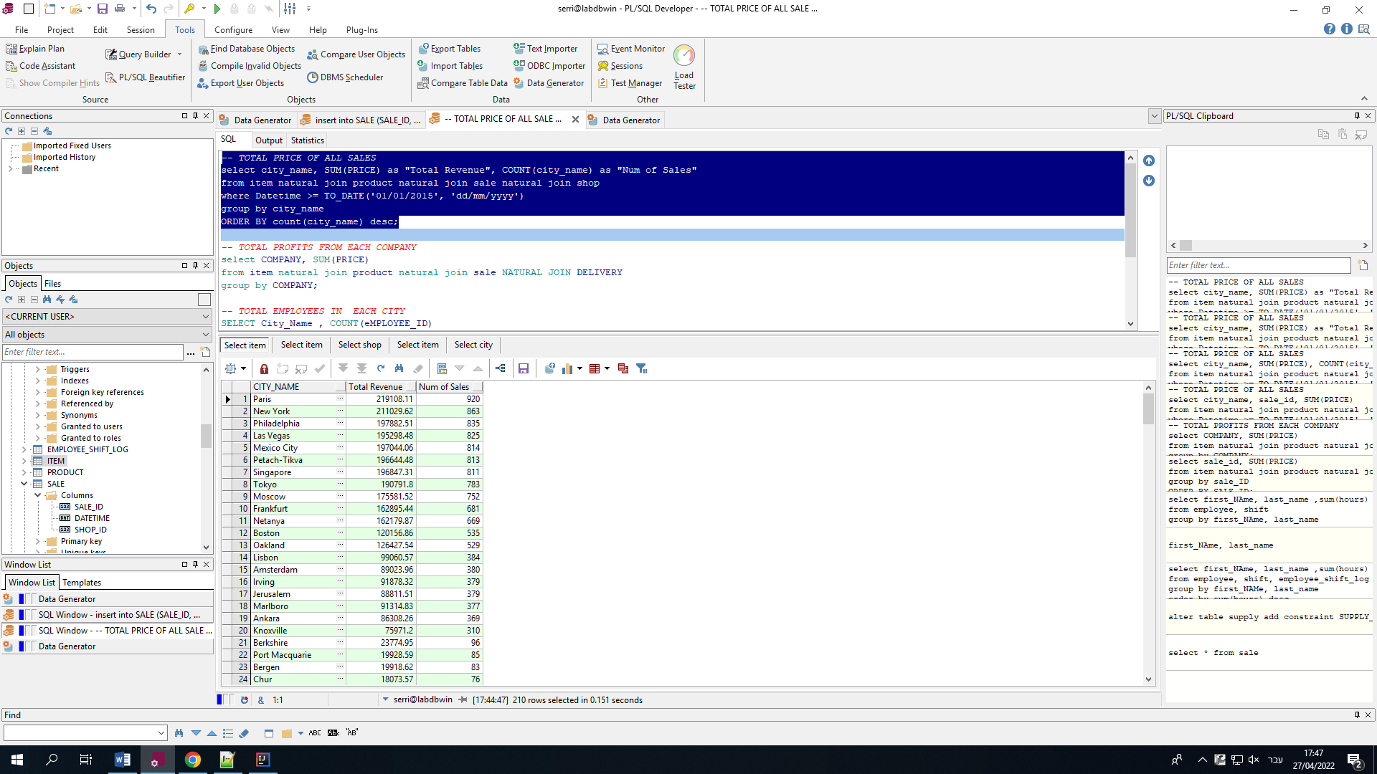

1. **אחוז המכירות של חברת משלוחים בכל עיר (לפי בחירת משתמש)**

**תיאור**

מטרת השאילתה לחשב את אחוז המכירות בכל עיר של כל חברת משלוחים שמספקת שירות לחברה שלנו.

המשתמש בוחר מתוך רשימה של אפשרויות את חברת המשלוחים שמעוניין לראות את ביצועיה, ותחזיר את שם העיר ואחוז המשלוחים של החברה באותה עיר לעומת המתחרים.

**הקוד בSQL**

*--Percentage of sales from inputed delivery company*

select city_name, ROUND(selected_company / total_companies, 2) as "Sales Percentage"

from

(select city_name, count(city_name) as selected_company

from shop natural join sale natural join delivery

where Company = &<name = Delivery_Company list = "'10bis', 'Wolt', 'Private', 'Uber Eats'">

group by city_name)

natural join

(select city_name, count(city_name) as total_companies

from shop natural join sale natural join delivery

group by city_name)

order by "Sales Percentage" desc

**מדגם תוצאות ההרצה**

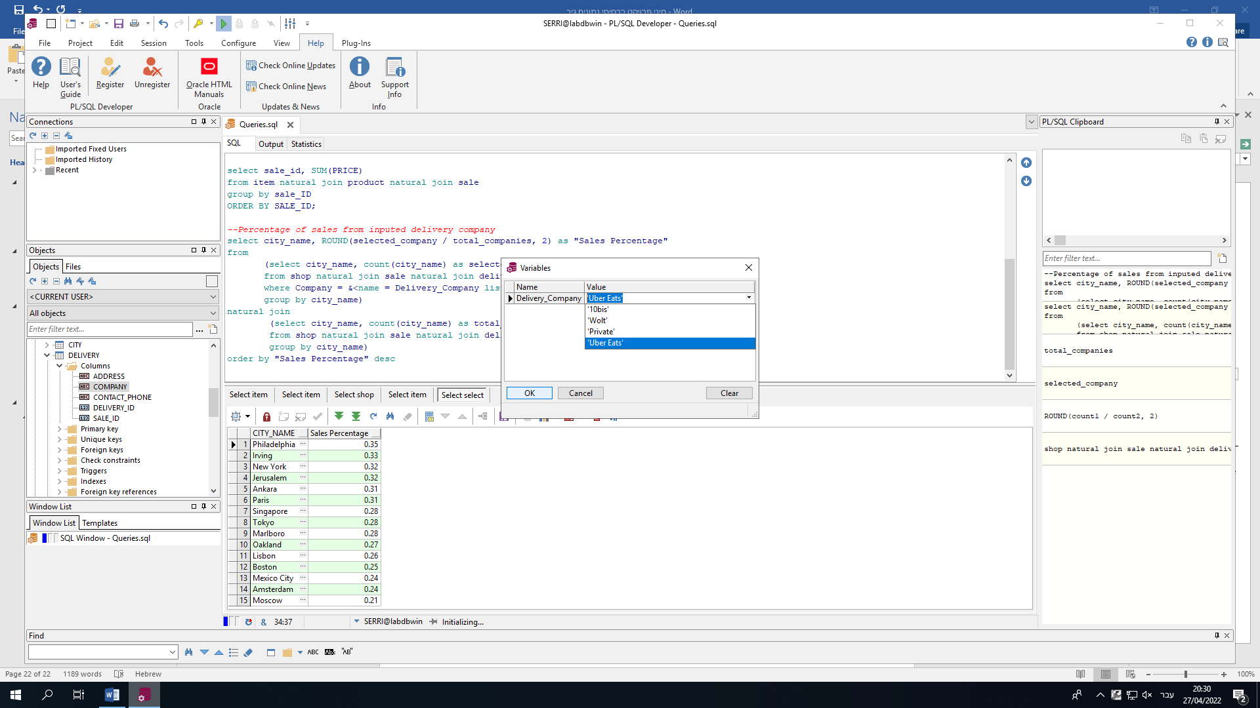

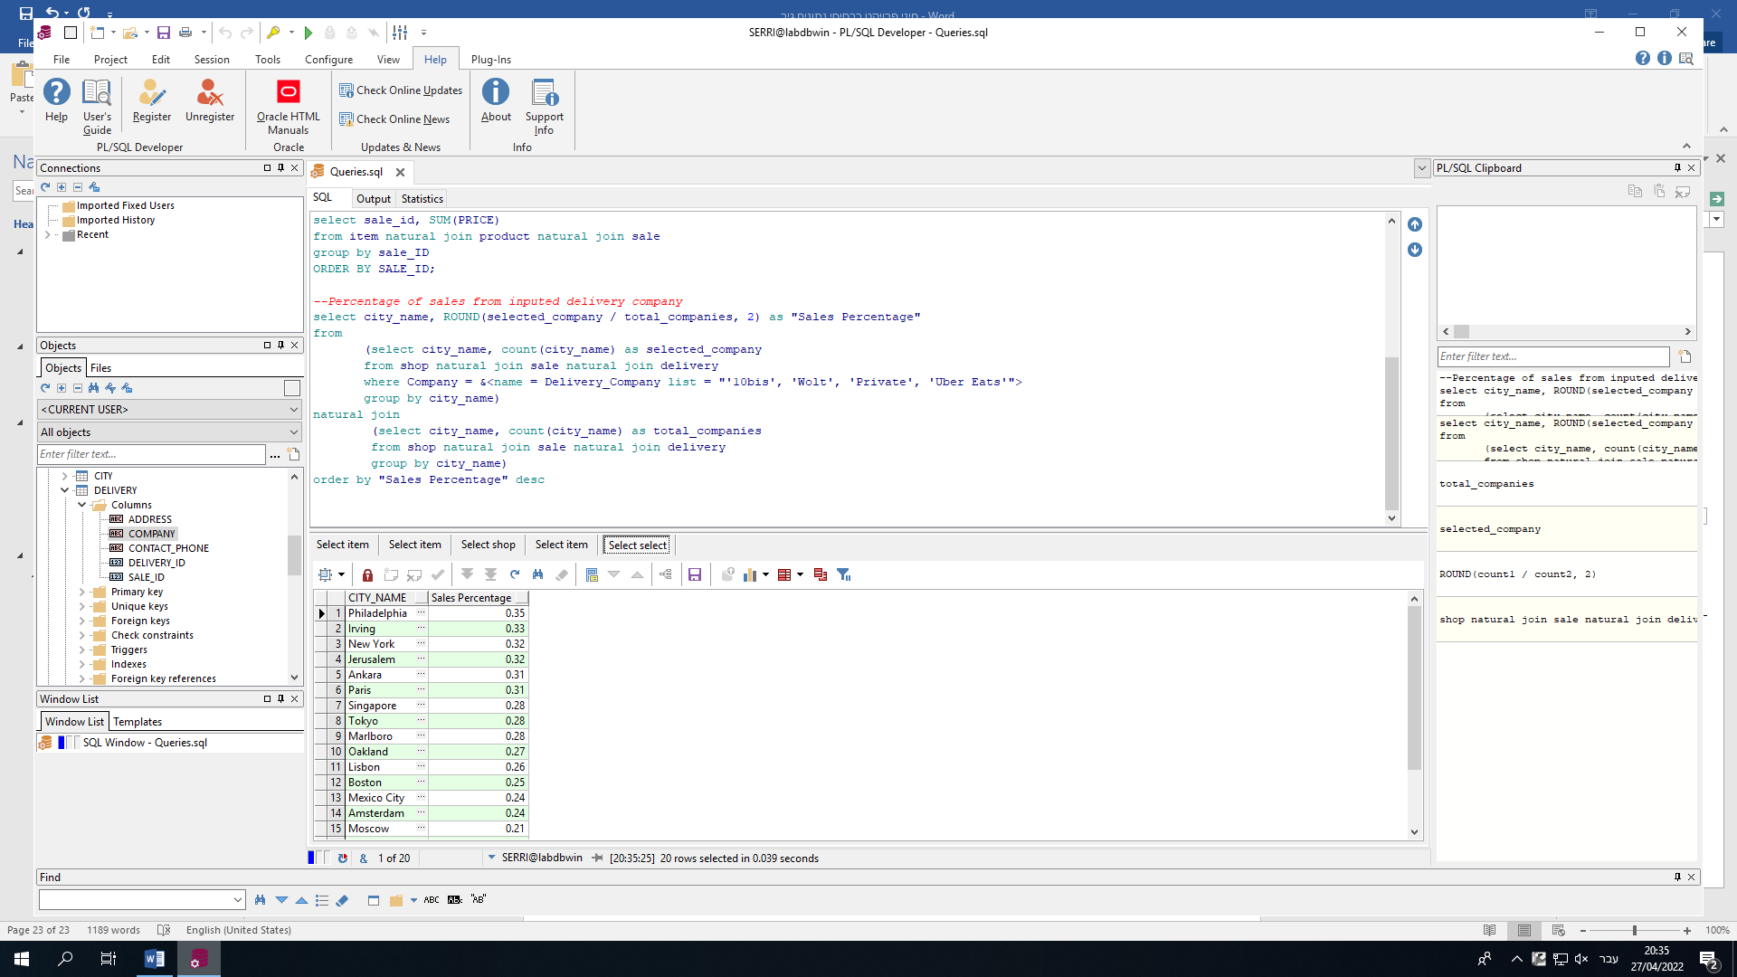

1. **משכורת כוללת של כל העובדים בעשור האחרון**

**תיאור**

מטרת השאילתה להציג את סך המשכורת שהחברה הוציאה על כל עובד ועובד, במהלך העשור שבין 2010 ל2020. השאילתה תחזיר את ת"ז העובדים, שמות העובדים, משכורתם השעתית ומשכורתם הכוללת.

*--Total wage for all employees over the past decade*

select employee_id, first_name, last_name, salary, (salary * total_hours) as wage

from

(select employee_id, first_name, last_name, salary, start_datetime, sum(hours) as total_hours

from employee natural join shift natural join employee_shift_log

group by employee_ID, first_name,last_name, salary, start_datetime)

where start_datetime >= to_date('01/01/2010', 'dd/mm/yyyy')

and start_datetime <= to_date('01/01/2020', 'dd/mm/yyyy')

order by wage desc

מדגם תוצאות ההרצה

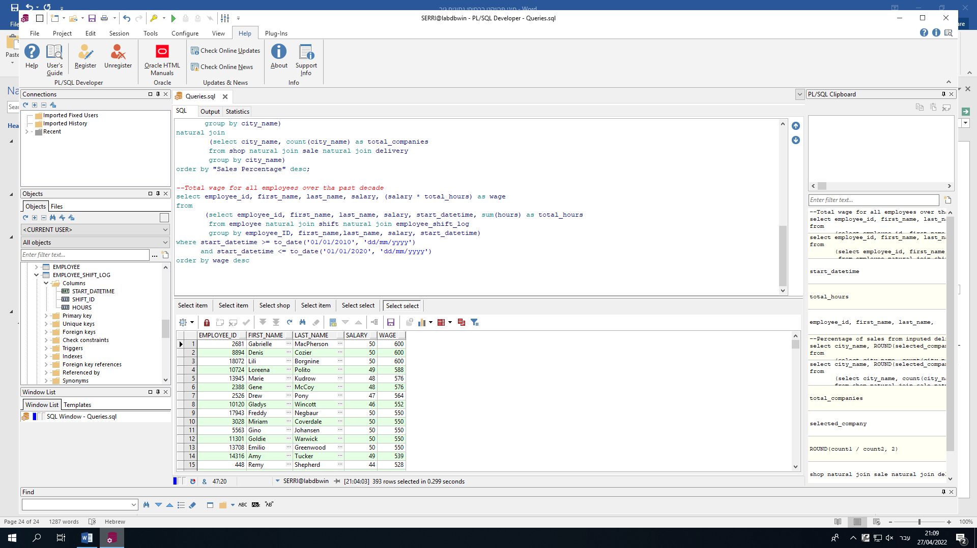

1. **דירוג מוצרים לפי רווחים בטווח זמנים**

**תיאור**

מטרת השאילתה היא להציג את כל המוצרים מסודרים לפי הרווח שהכניסו לחברה בטווח תאריכים שמוכנס ע"י המשתמש. השאילתה תציג את קוד המוצר, שם המוצר, מחיר ליחידה, כמות במלאי ואת הרווח הכולל שנמצא בטווח התאריכים הנתון.

**הקוד בSQL**

*-- Total Revenue of each product between 2 inputed dates*

select product_id, name, price, amount_in_stock, sum(price) as "Total Revenue"

from item natural join product natural join sale

where datetime between &startdate_input and &enddate_input

group by product_id, name, price, amount_in_stock

order by "Total Revenue" desc

**מדגם תוצאות ההרצה**

הקלט יוכנס ע"י המשתמש בפורמט פונקציית TO_DATE

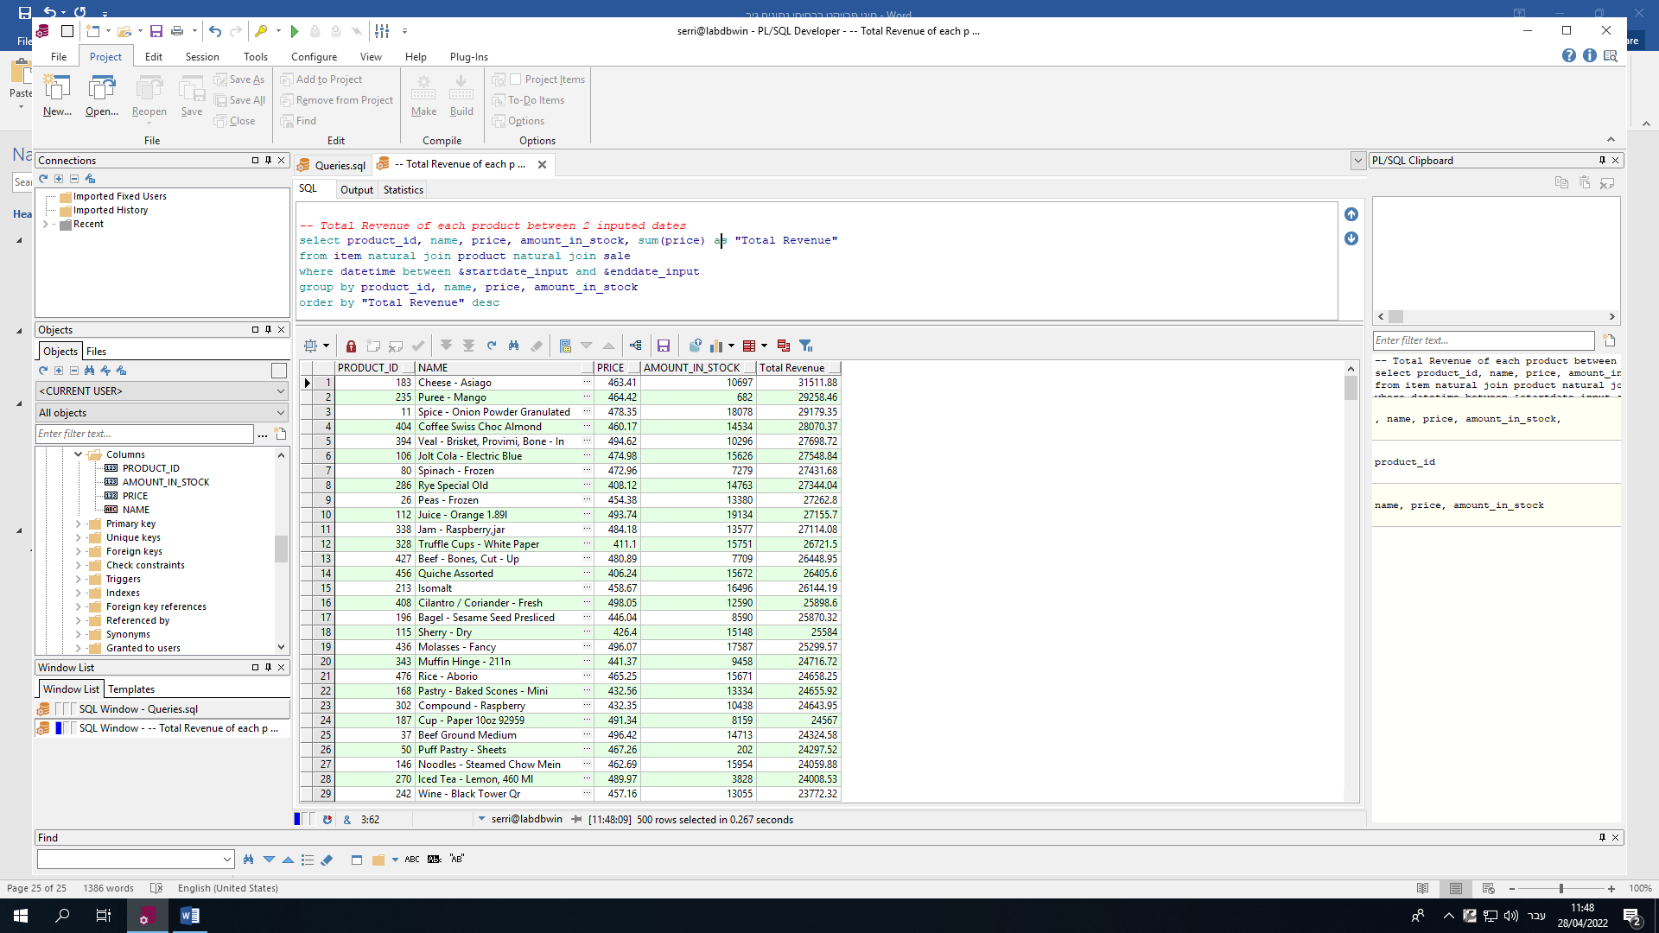

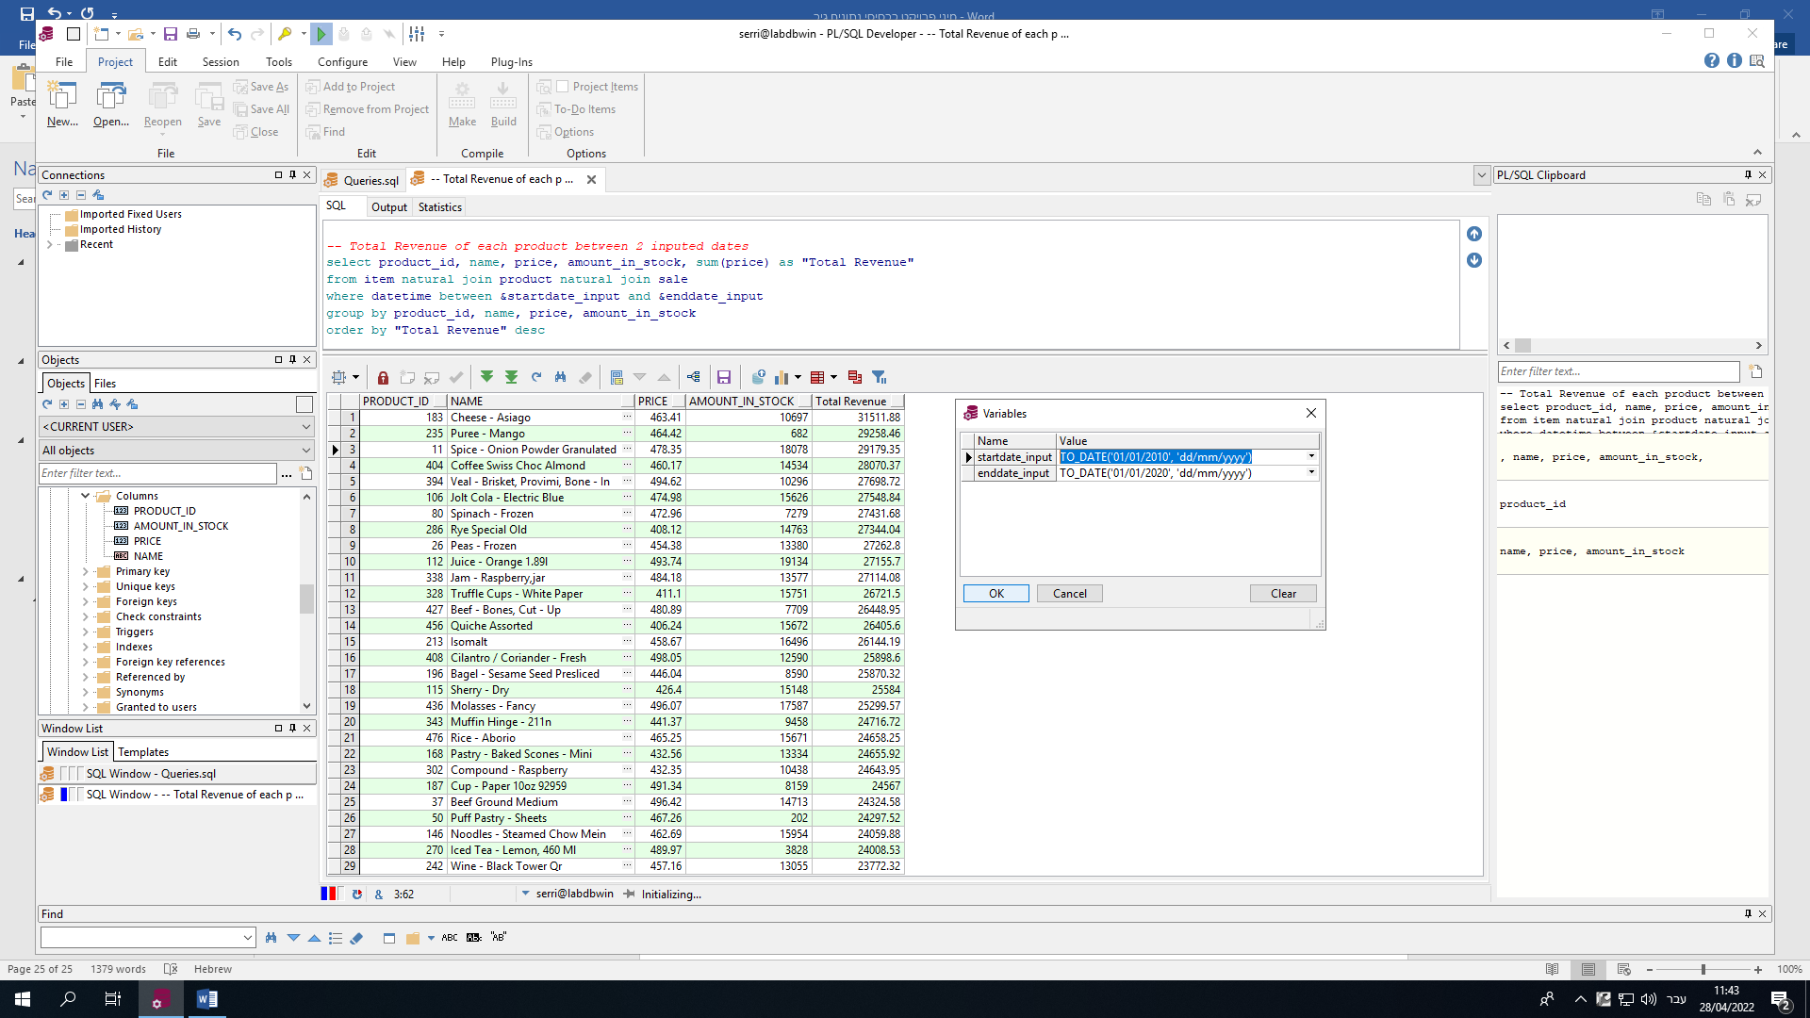**\**

1. **כמות עובדים לפי עיר עם משכורת ממוצעת לעיר**

**תיאור**

מטרת השאילתה לחשב את כמות העובדים שנמצאים בכל עיר שבה ממוקם סניף שלנו ולהראות את המשכורת הממוצעת לכל העובדים באותה עיר. השאילתה תציג את שם העיר, מספר העובדים שלנו בעיר והמשכורת הממוצעת לכל עיר.

**הקוד בSQL**

*-- TOTAL EMPLOYEES IN EACH CITY AND THE AVERAGE SALARY IN EACH CITY*

select city_name, count(employee_id) as "Total Employees", round(avg(salary), 2) as "Average Salary"

from shop natural join employee natural join city

group by city_name

having count(employee_id) >= 35

order by "Average Salary" desc ;

**מדגם תוצאות ההרצה**

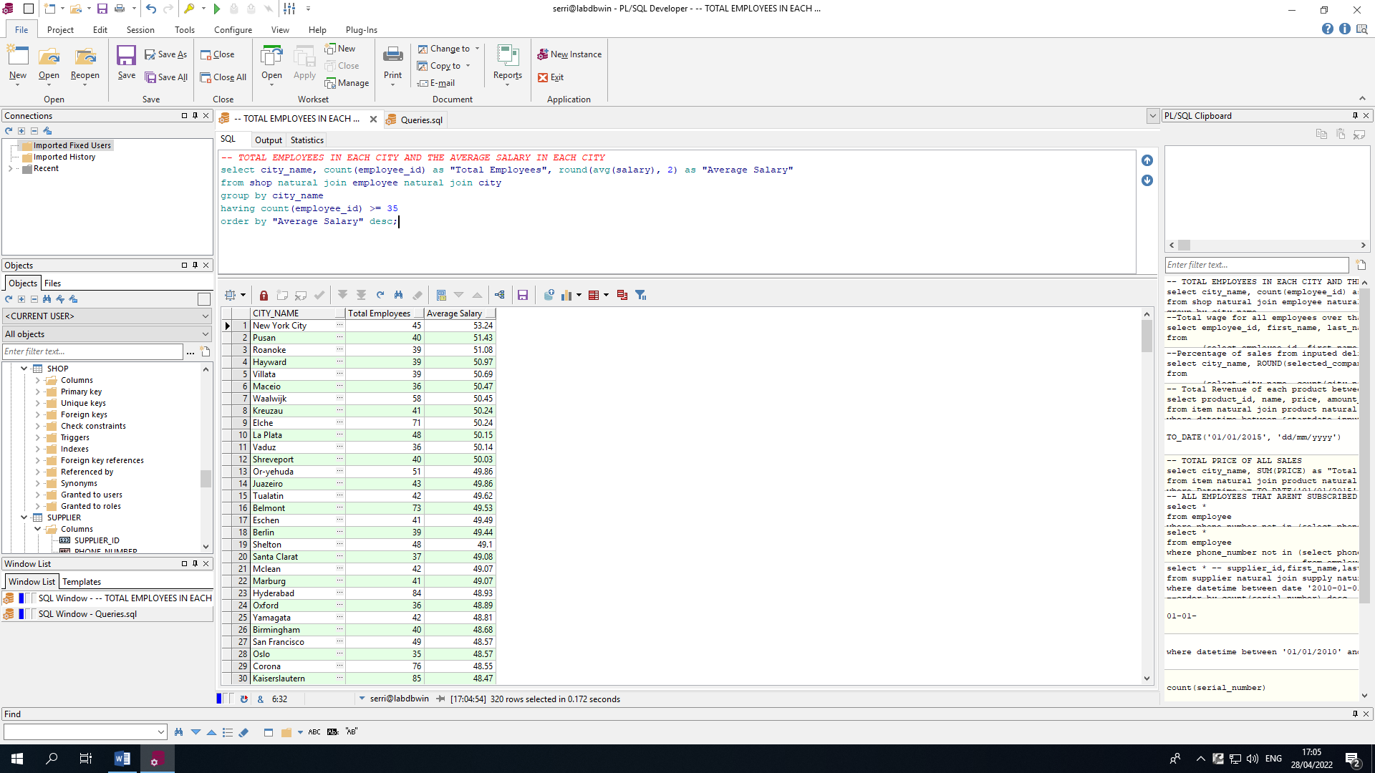

1. **החזרת פרטי העובדים אשר לא מנויים ל"גולן בלקום"**

**תיאור**

החברה שלנו סגרה עסקה עם חברת "גולן בלקום" כך שכל עובדיה זכאים לשירותי טלפון חינם!

מטרת השאילתה היא להחזיר את כל פרטי העובדים אשר לא מנויים ל"גולן בלקום"

על מנת לשלוח להם SMS עם פרטי העסקה וזכאותם.

**הקוד ב_SQL**

*-- ALL EMPLOYEES THAT ARENT SUBSCRIBED TO A CERTAIN PHON COMPANY*

select *

from employee

where phone_number not in (select phone_number

from employee

where phone_number like '%058-%')

order by employee_id

**מדגם תוצאות הרצה**

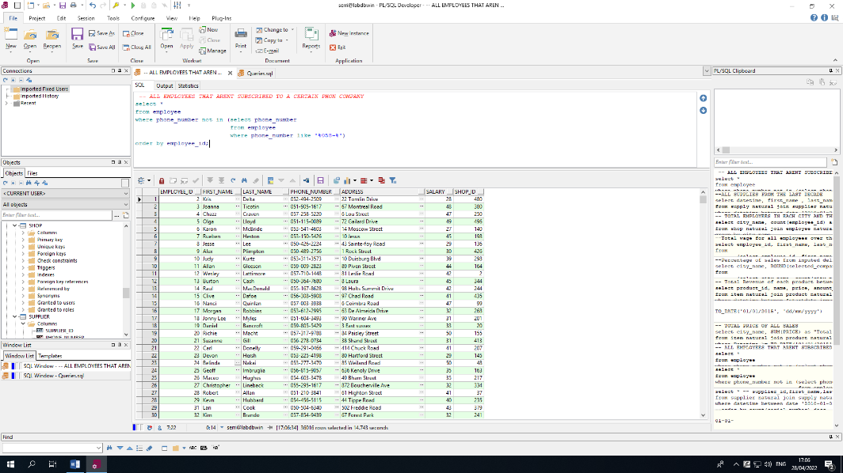

1. **כל האספקה מהעשור הקודם**

**תיאור**

מטרת השאילתה היא להציג את כל הזמנות האספקה מהעשור הקודם.

**הקוד ב-SQL**

*--ALL SUPPLIES FROM THE LAST DECADE*

select datetime, first_name , last_name ,phone_number ,product_id, product.name , amount

from supply natural join supplier natural join product

where datetime between date '2010-01-01' and date '2020-01-01'

order by datetime

**מדגם תוצאות הריצה**

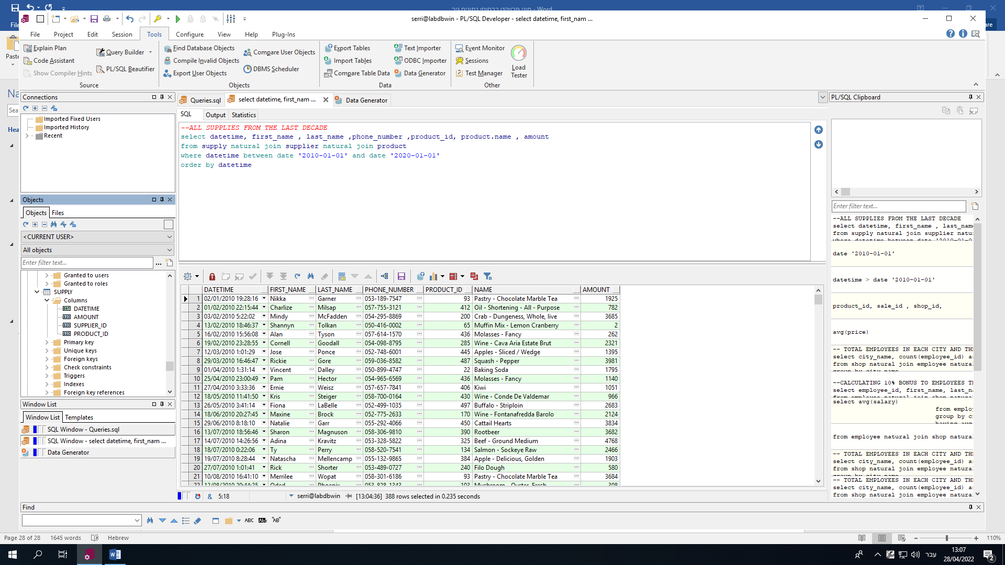

1. **חישוב סכום זכאות בונוס לעובדים .**

**תיאור**

מטרת השאילתה היא לבדוק זכאות לבונוס וחישובו בהתאם ל2 תנאים.

1. משכורת העובד קטנה מממוצע המשכורות הכולל.
2. העובד נמצא בעיר שממוצע המשכורות בה קטן מ50.

**הקוד ב-SQL**

*--CALCULATING 10% BONUS TO EMPLOYEES THAT SATISFY BONUS REQUIREMENTS.*

select employee_id, first_name, last_name, phone_number, address, city_name, salary as "Salary Before Bonus", salary*1.1 as "Salary After Bonus"

from employee natural join shop natural join city

where salary < all (select avg(salary)

from employee)

and city_name not in (select city_name

from employee natural join shop natural join city

group by city_name

having avg(salary) > 50)

order by salary desc;

**מדגם תוצאות ההרצה**

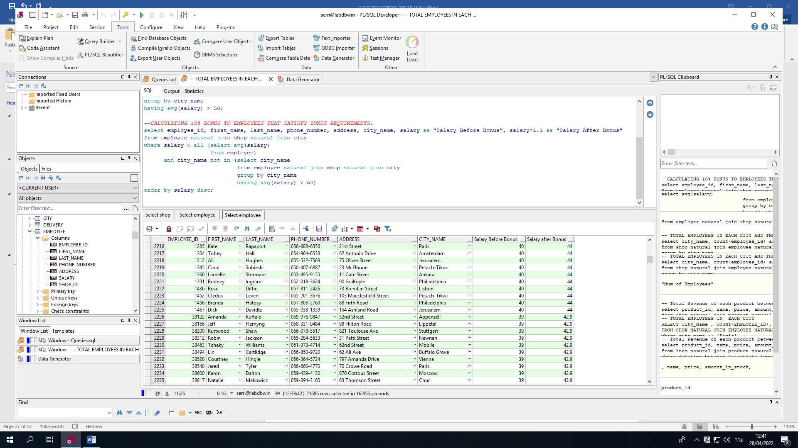

## אינדקסים

1. **אינדקס על salary של employee (עוזר)**

לפני הרצת האינדקס (שאילתת בונוס העובדים):



הרצת האינדקס:

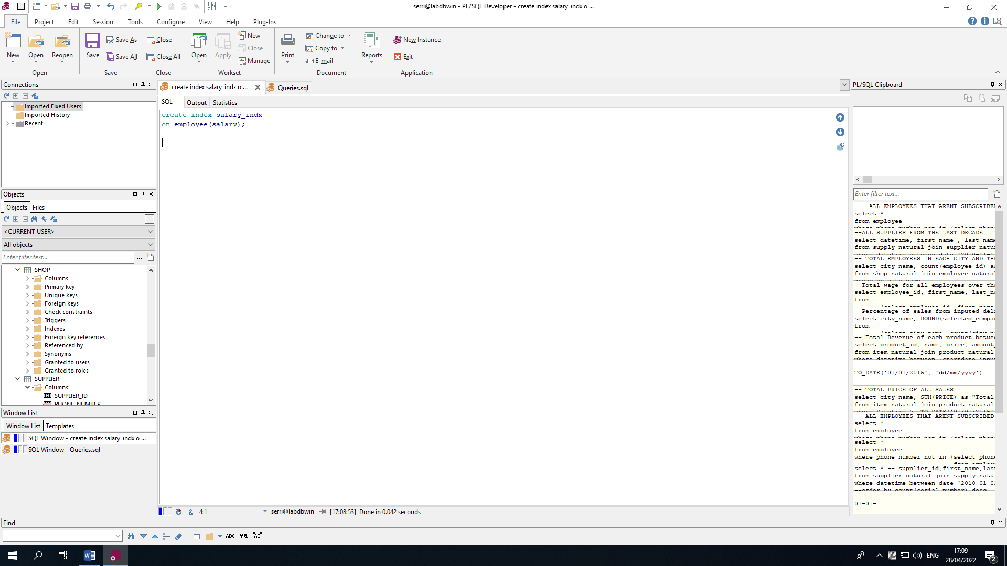

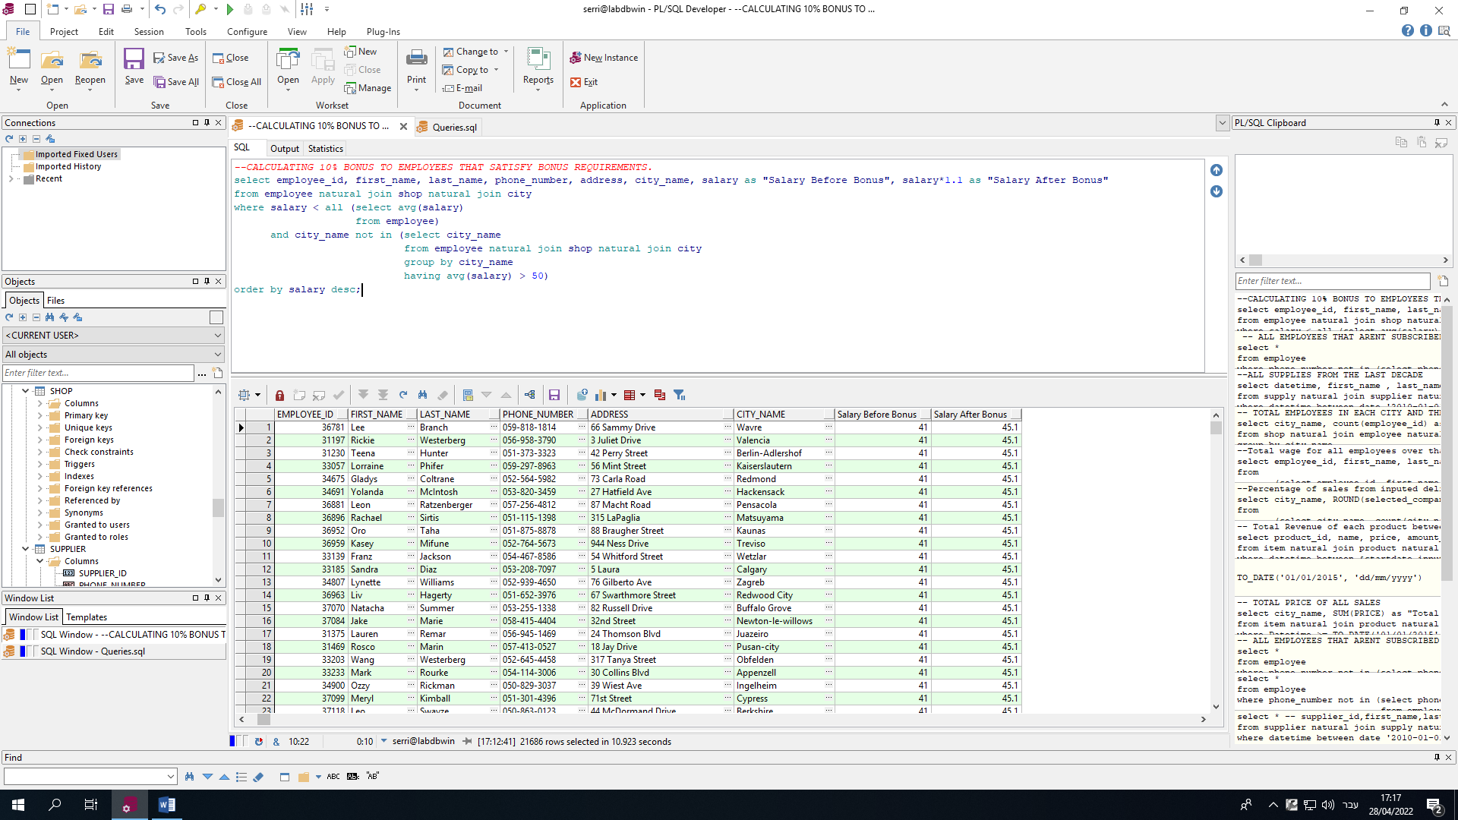לאחר הרצת האינדקס: (שיפור של 31 אחוז)

1. **אינדקס על שם העיר (עוזר)**

create index city_indx

on shop(city_name

לפני הרצת האינדקס:



לאחר הרצת האינדקס: (שיפור של 22 אחוז)

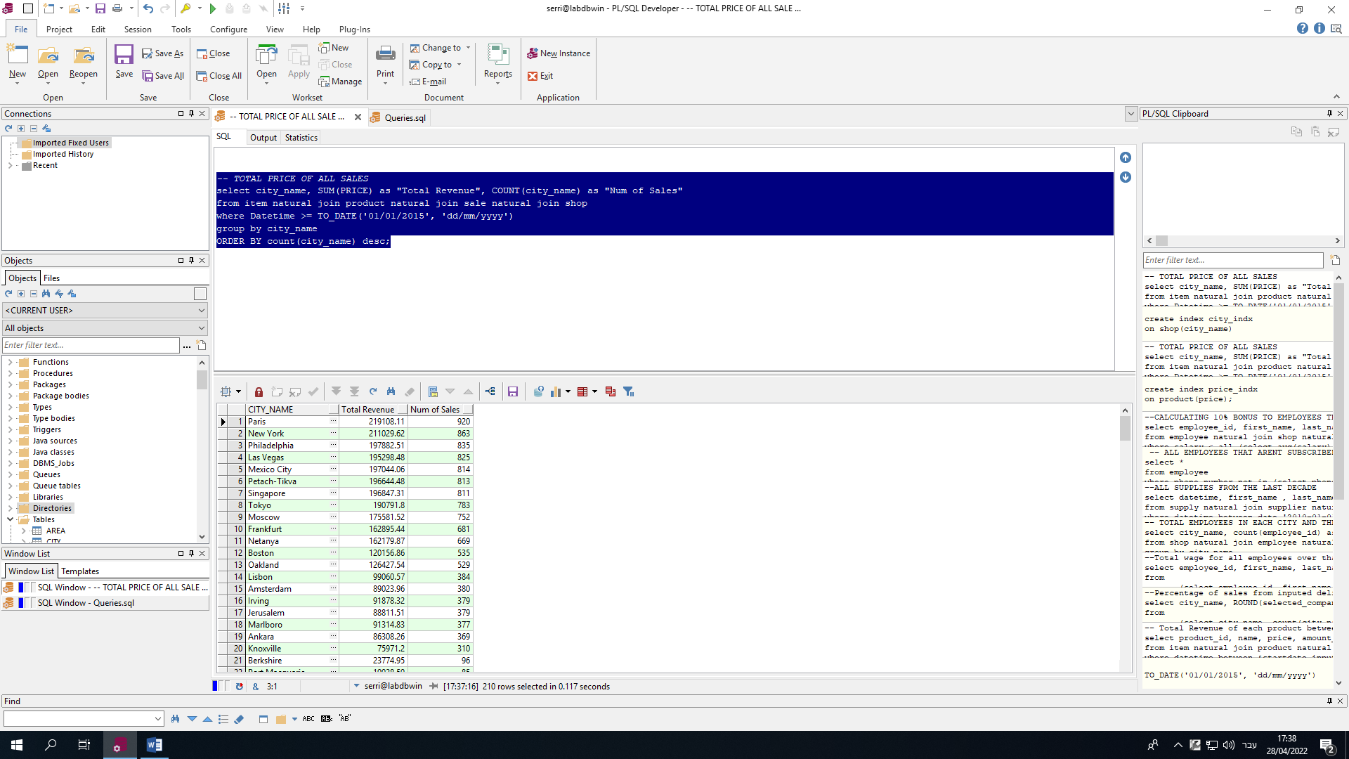

1. **אינדקס על שם חברת משלוחים (לא עוזר)**

create index delivery_comp_idx

on delivery(company);

לפני הרצת האינדקס:



לאחר הרצת האינדקס:

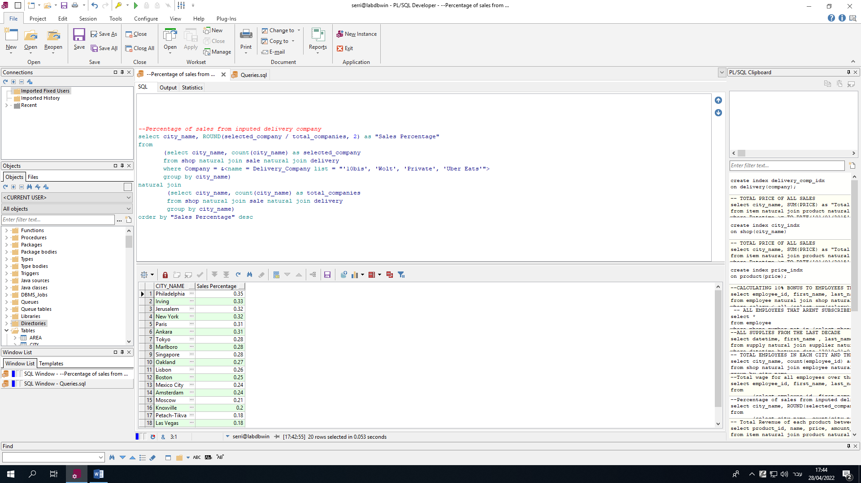

1. **אינדקס על שעות במשמרת (עוזר)**

create index shift_hours_idx

on employee_shift_log(hours);

לפני הרצה:



לאחר הרצה (שיפור של 30%):

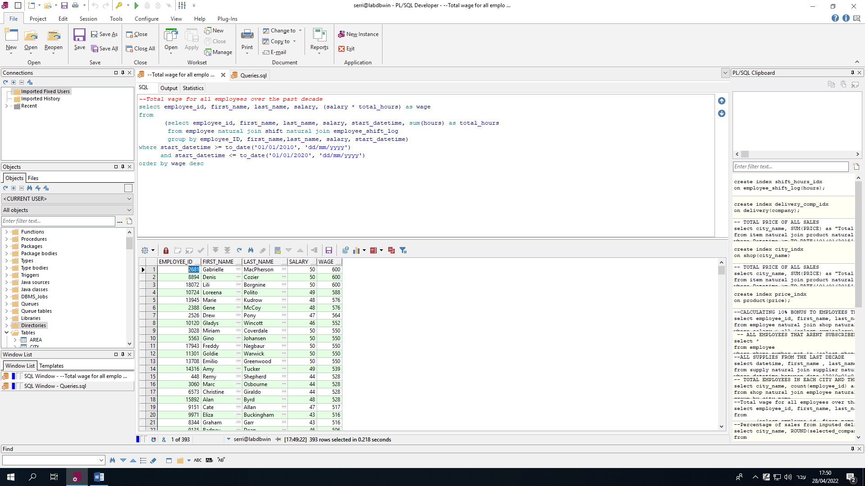

1. **אינדקס על שמות עובדים( לא עוזר):**

create index employee_name_idx

on employee(first_name);

לפני הרצה (14.7 שניות, תמונה לא ברורה)

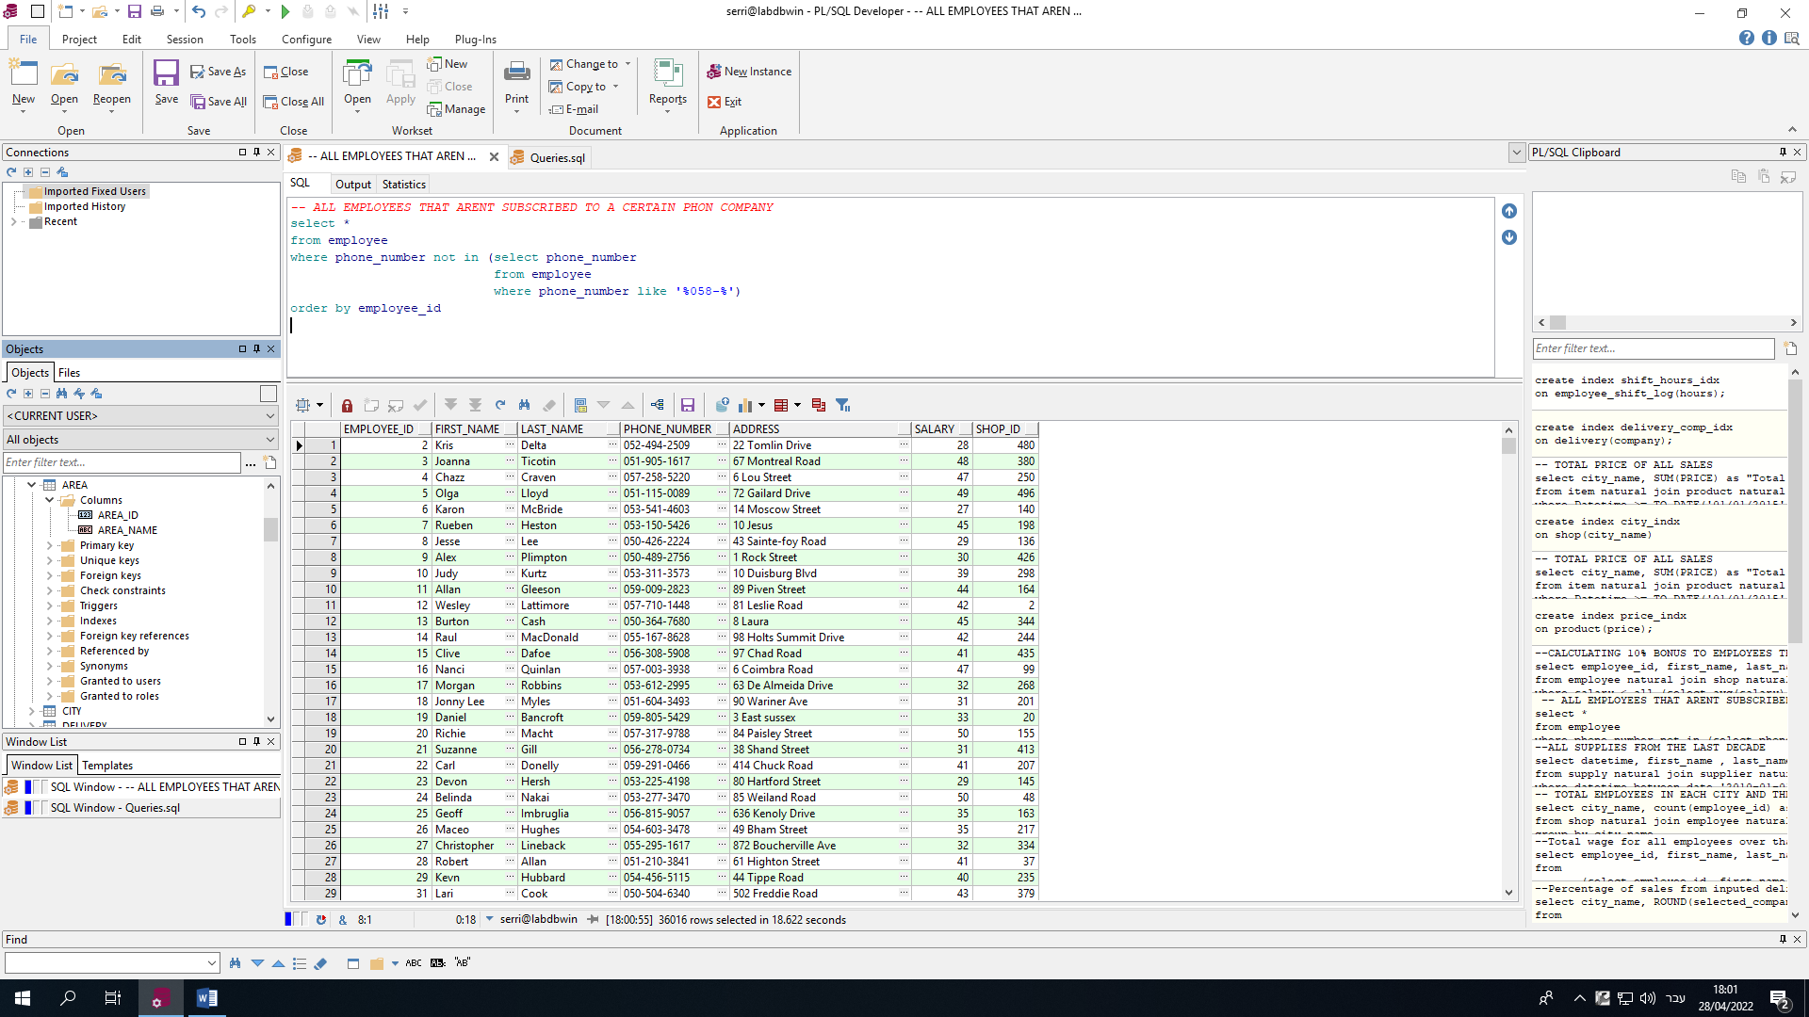לאחר הרצה (18.6 שניות)

1. אינדקס על קוד מכירה (שיפור קטן אבל לא כ"כ משמעותי)

create index sale_id_indx

on item(sale_id)

לפני הרצה



לאחר הרצה

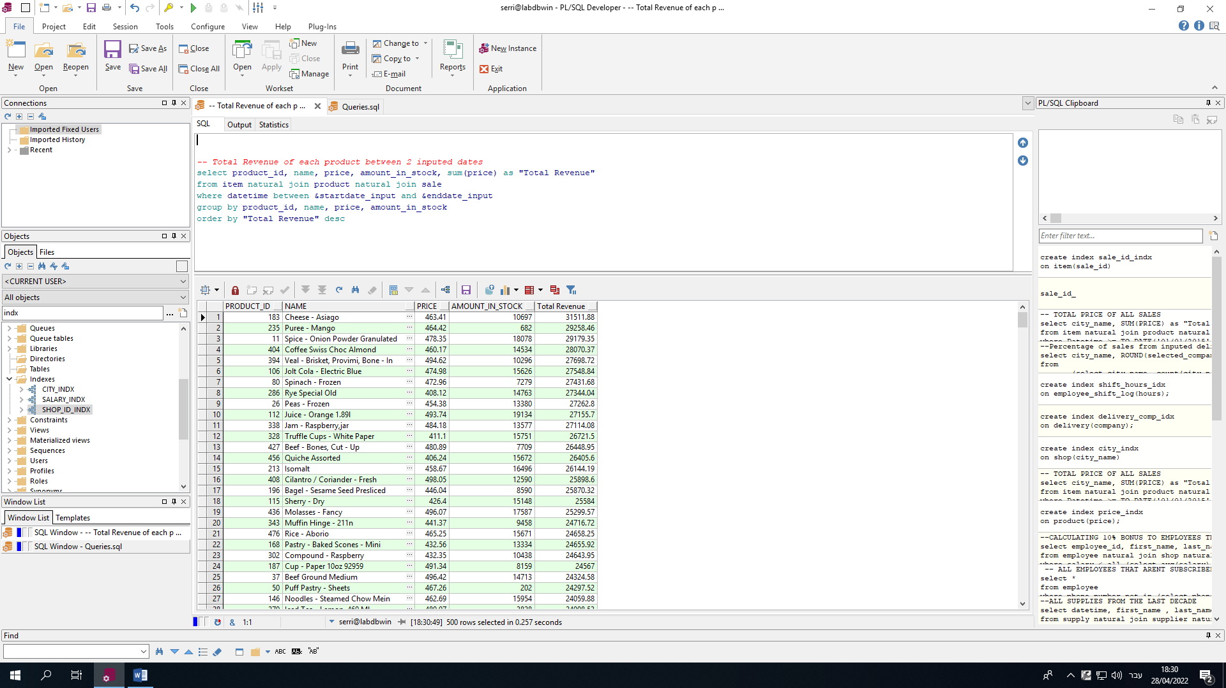

# שלב ג

## אינטגרציה עם חברת שליחים

### דיאגרמת ERD של האינטגרציה

הוספת טבלאות רכב ושליח

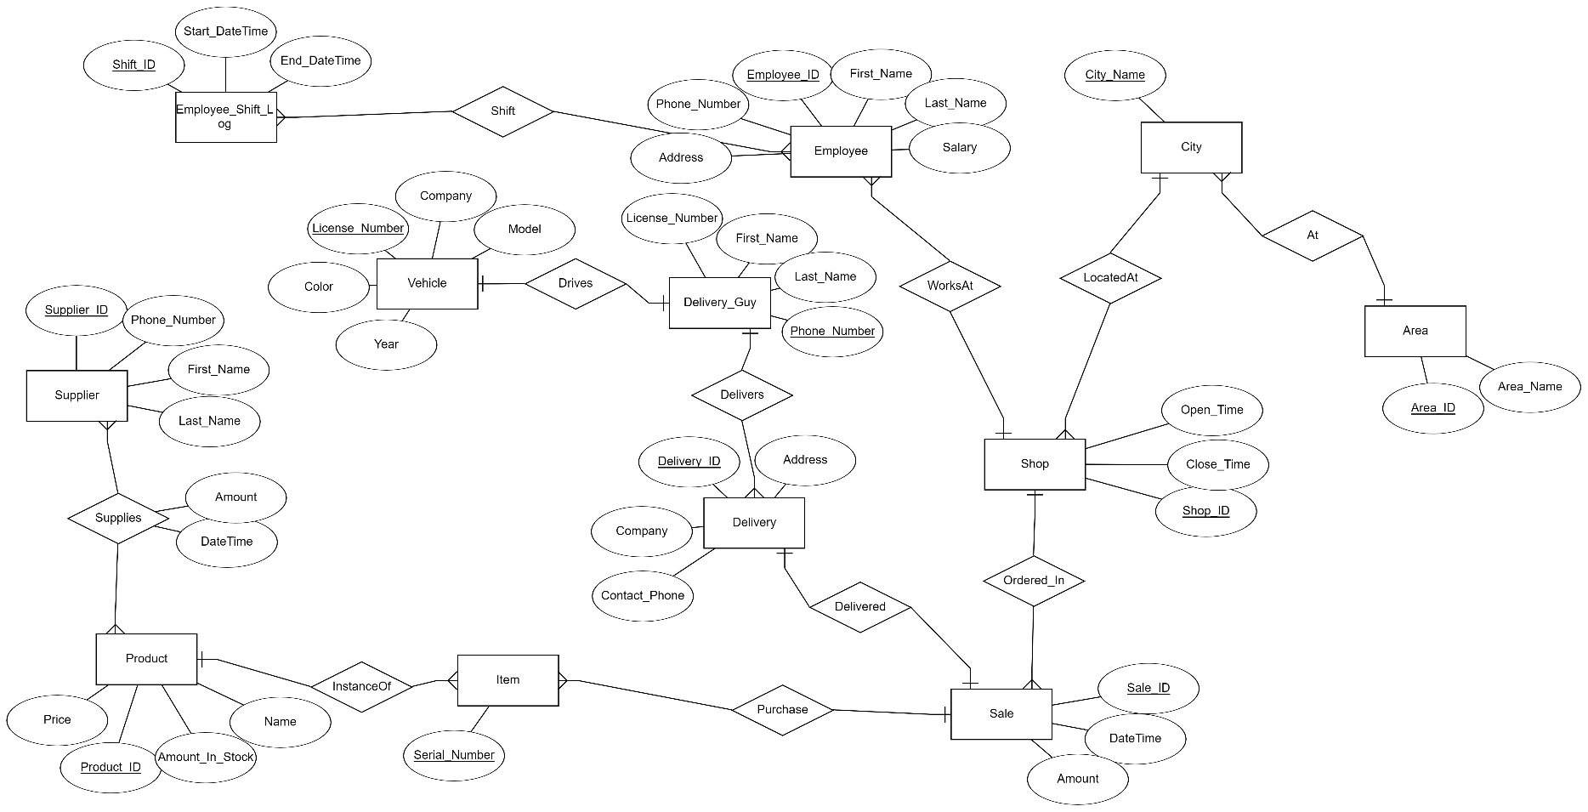

### הכנסת נתונים לטבלאות החדשות

הכנסה לטבלת רכב

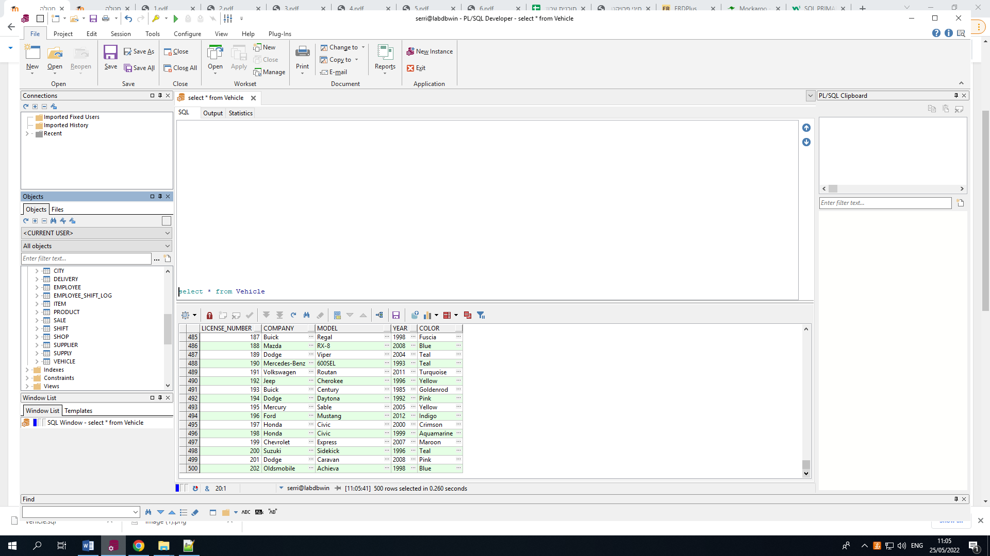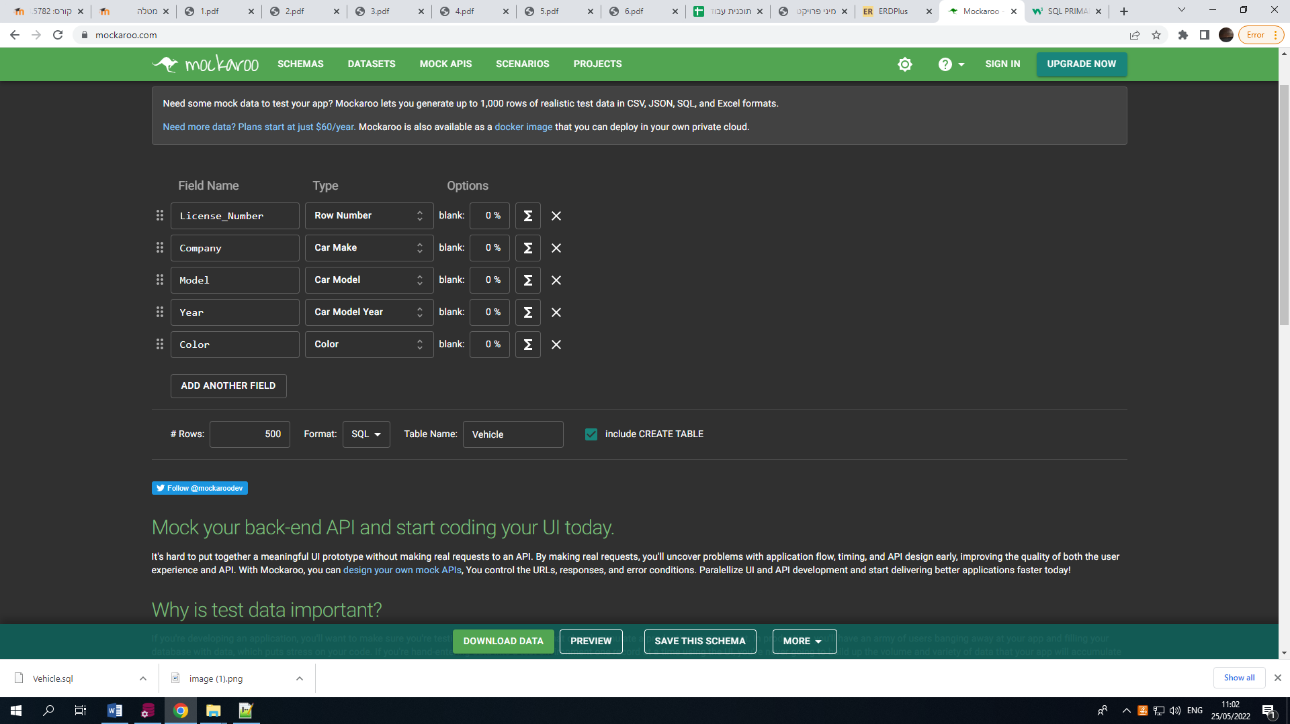

הכנסה לטבלת שליחים

יצרנו במוקרו קובץ מידע CSV (עוד דרך לייצר מידע)

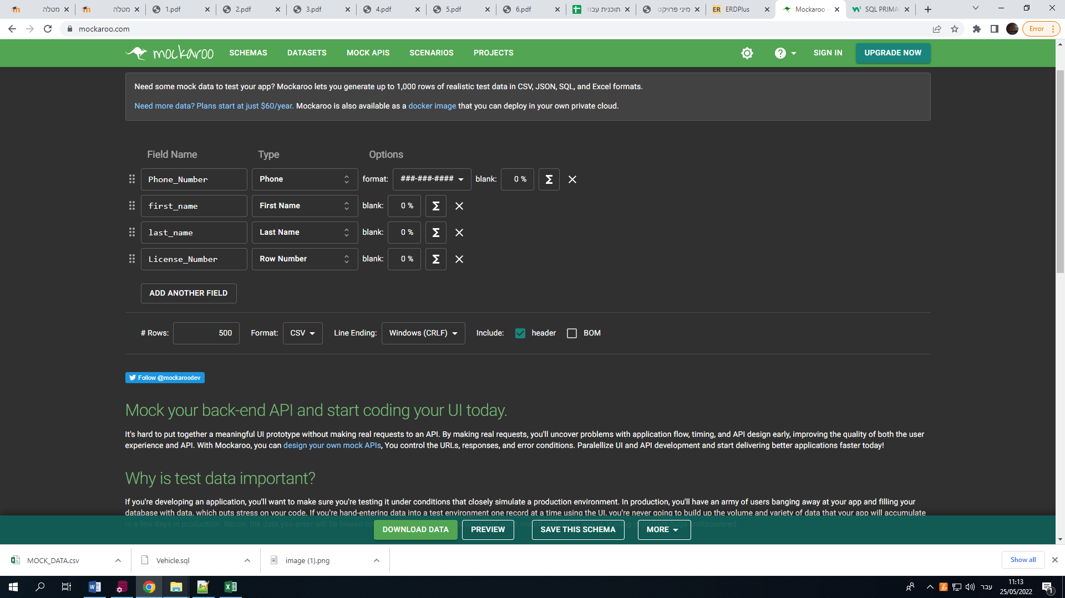

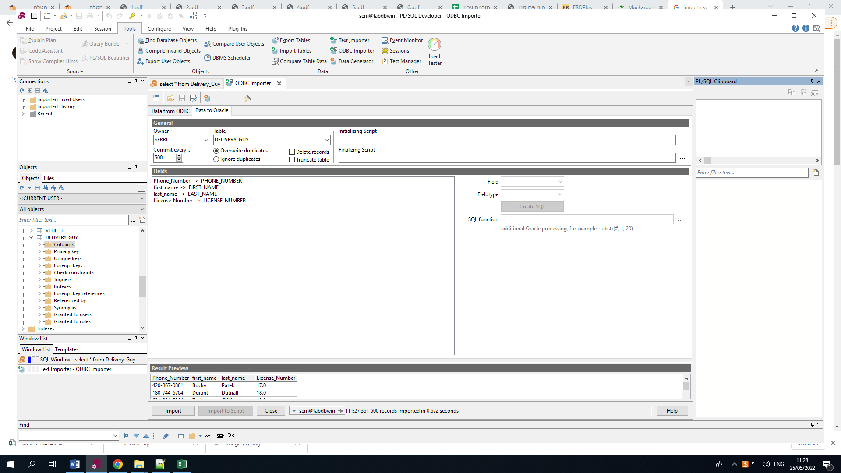

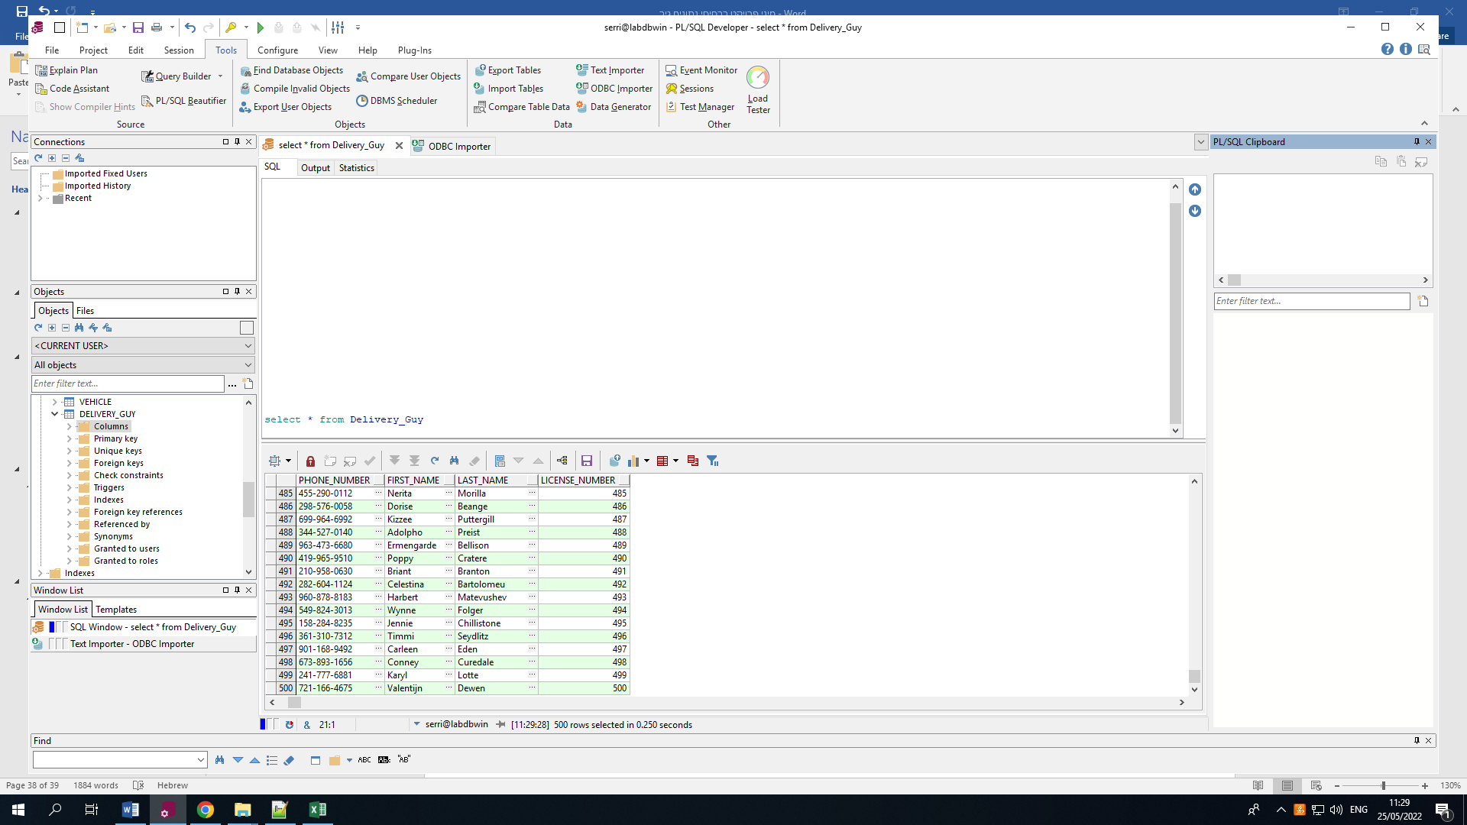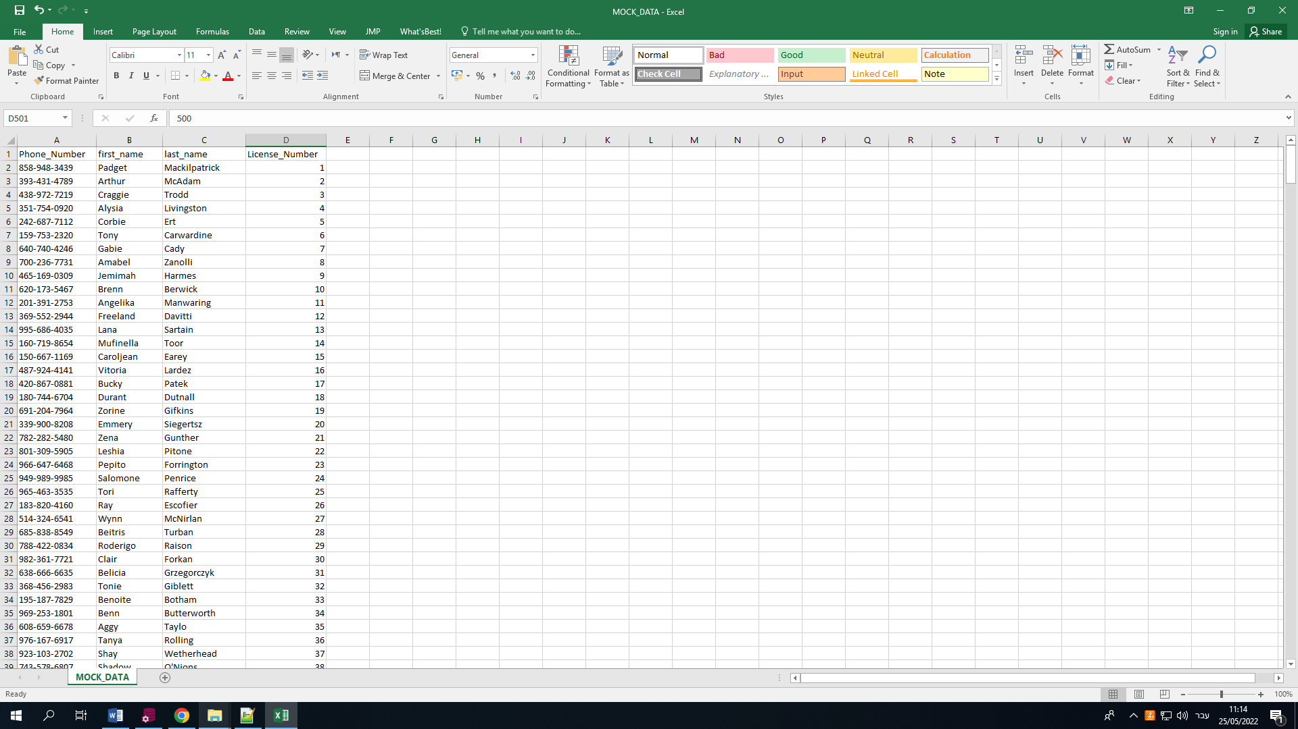

# שלב ד

## יצירת VIEWS

1. תיאור מילולי: נבנה תצפית המייצגת טבלה שמחזיקה את שמות כל הערים, מס' העובדים בכל עיר והמשכורת הממוצעת בה.

שימוש עבור: הנהלת החברה, כאשר רוצים דוחות שמייצגים את הוצאות מול הכנסות ומצב העובדים בחברה, התצפית יכולה לעזור בהחלטות של משכורות ובגיוס עובדים.

יצירת התצפית:

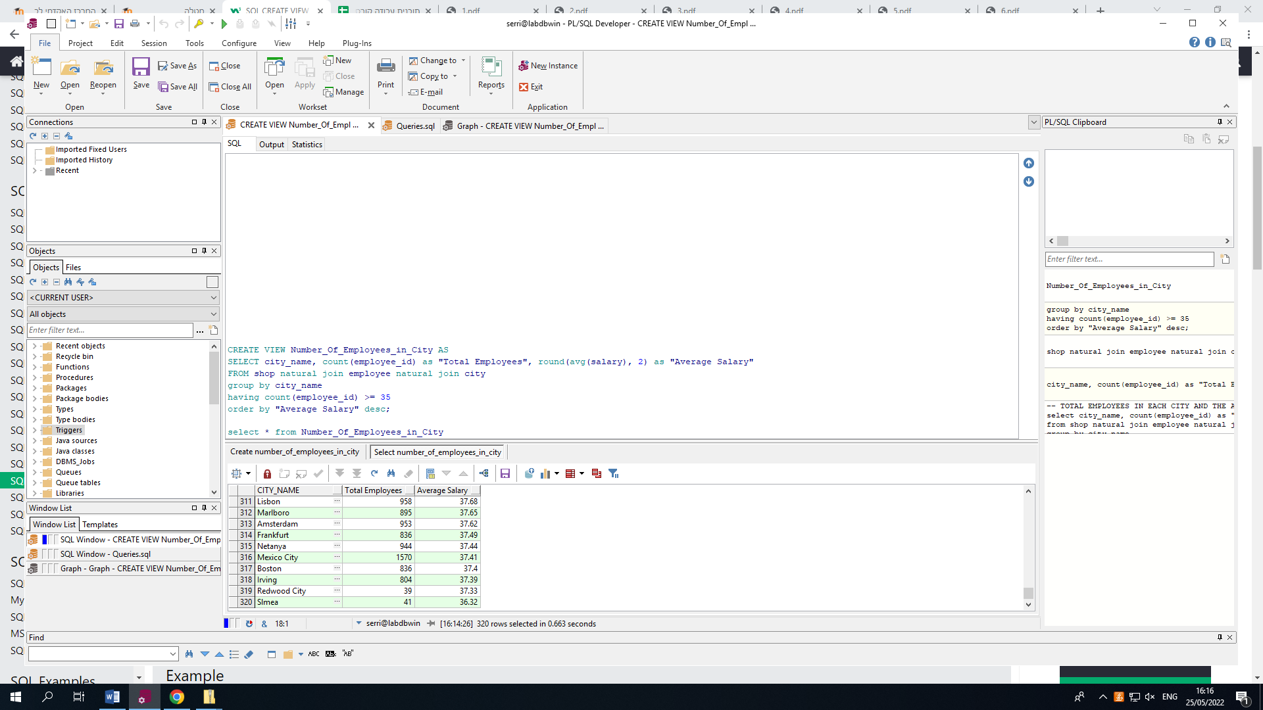

1. תיאור מילולי: טבלה המחזיקה את הקשרים משלוחים לחנויות בהם המכירות קרו בעזרת NATURAL JOIN.

שימוש עבור: אנליסטים של פלח השוק בחברות המשלוחים וסניפי החברה, התצפית נותנת להנהלה לראות את התמונה הגדולה שמתארת את חברות המשלוחים הרווחיות ביותר.

בעזרת תצפית זו ניתן ליצור שאילתות רבות ומגוונות בכל הנוגע למשלוחים בחברה.

יצירת הטבלה:

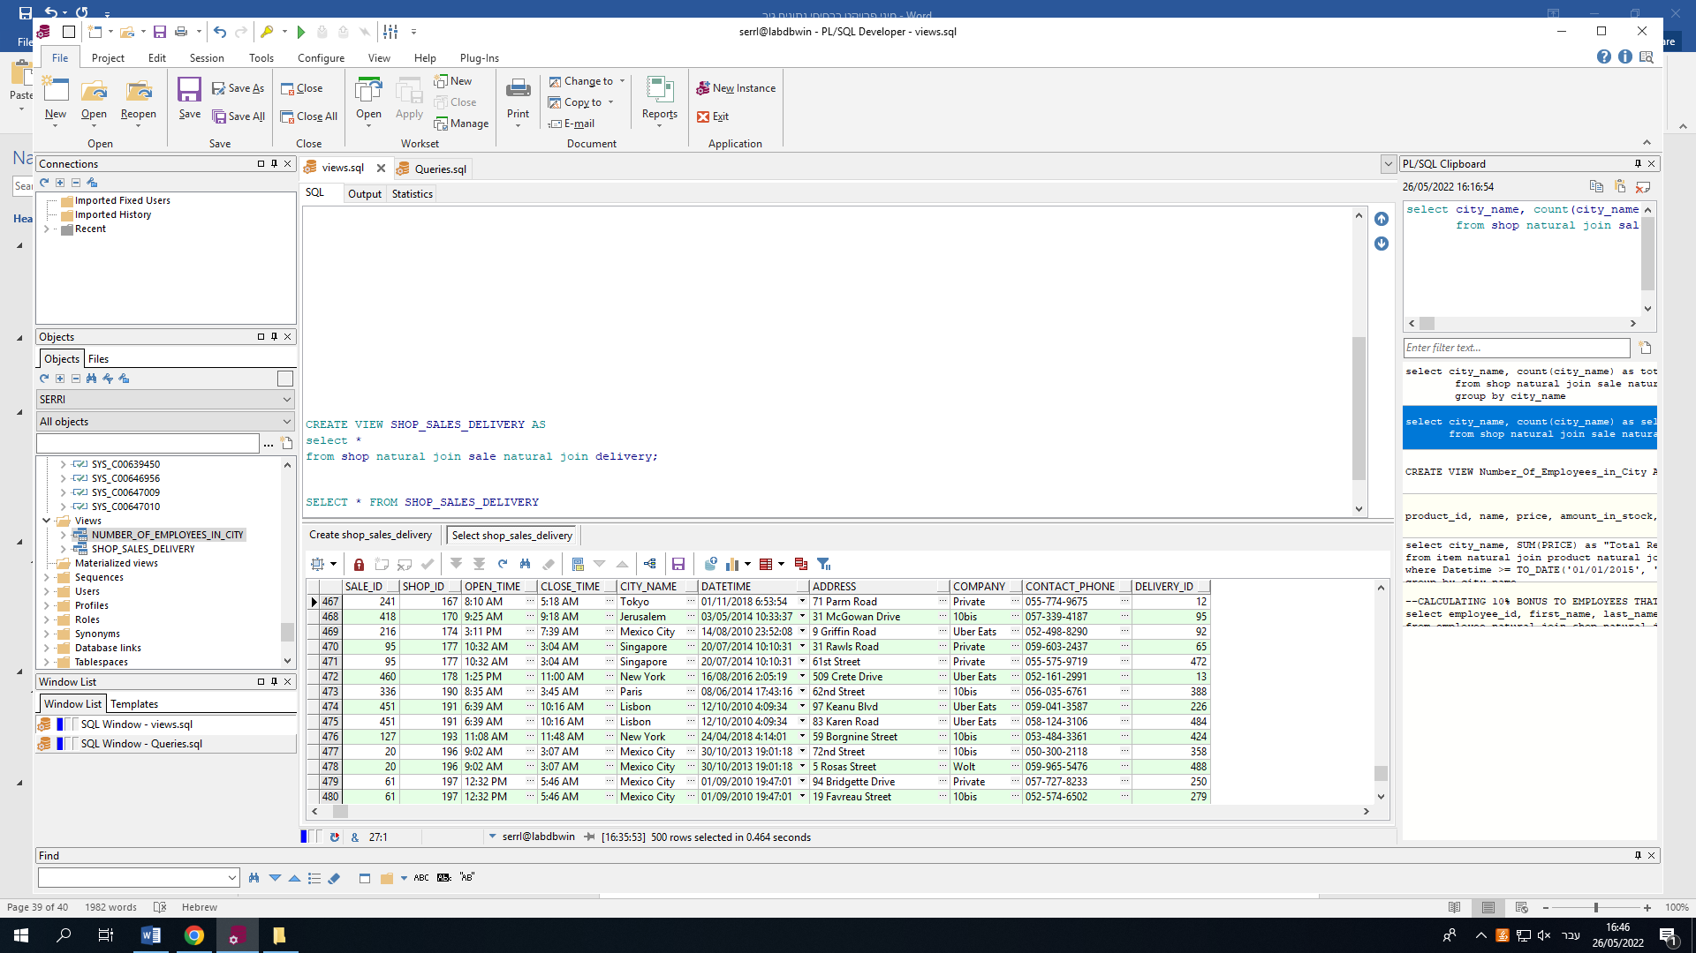

## שאילתות על VIEWS

שאילתה הסוכמת את מספר העובדים שבעריהם ממוצע המשכורות עולה על 40 ₪ לשעה.

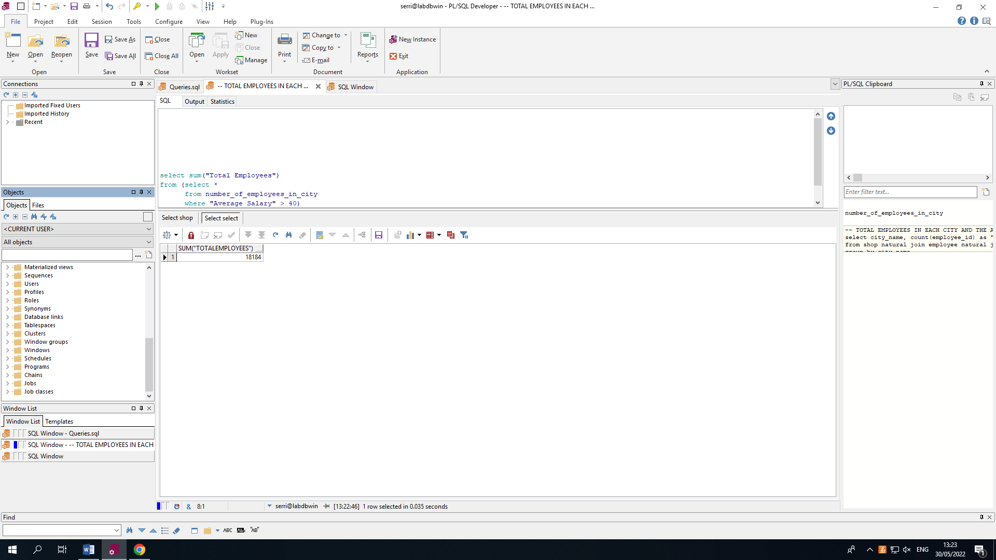

שאילתה המחזירה את שמות הערים בסדר לקסיקוגרפי בהם ממוצע המשכורות קטן מ-42 ₪ ובהן עובדים יותר מ-60 עובדים.

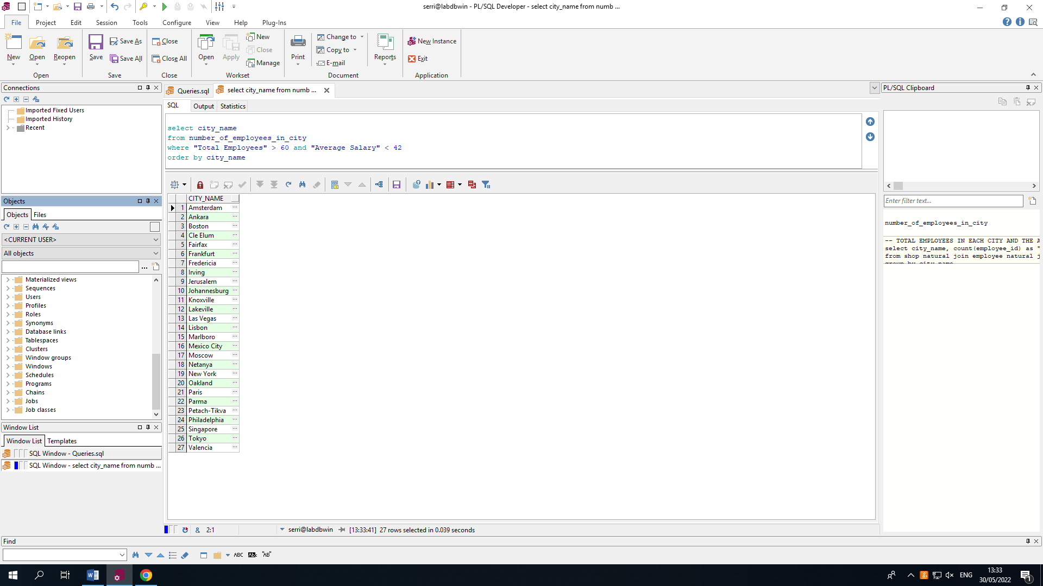

שאילתה הסוכמת את מספר המשלוחים שנעשו דרך כל אחת מחברות המשלוח.

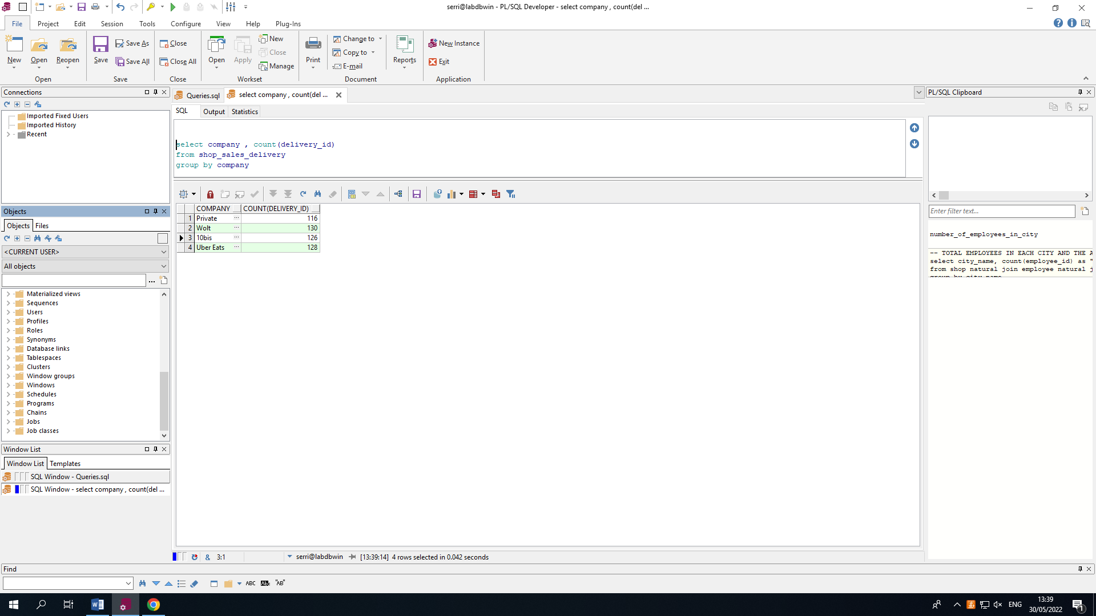

שאילתה המציגה את מספר ההזמנות לכל חברת משלוחים בכל עיר .

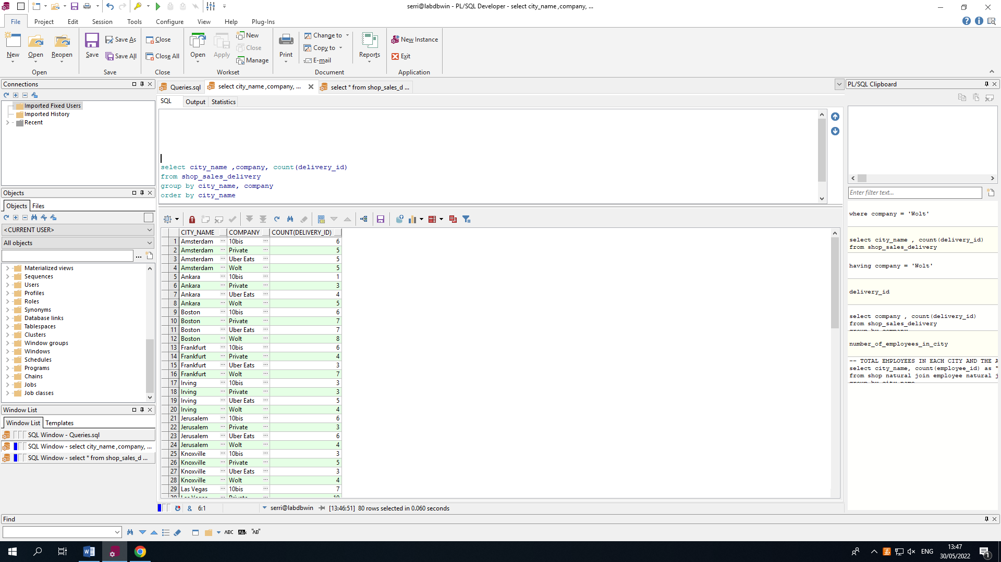

## פרוצדורות

### פרוצדורה – Remove_Employee

מטרת הפרוצדורה היא למחוק עובד מרשימת העובדים בהינתן תעודת זהות של העובד כפרמטר.

כמו כן הפרוצדורה תיקח את מספר העובדים החדש ותדפיס אותו

## 

נריץ את הפרוצדורה על עובד מספר 39999 ונראה שהפרוצדורה באמת מוחקת אותו.

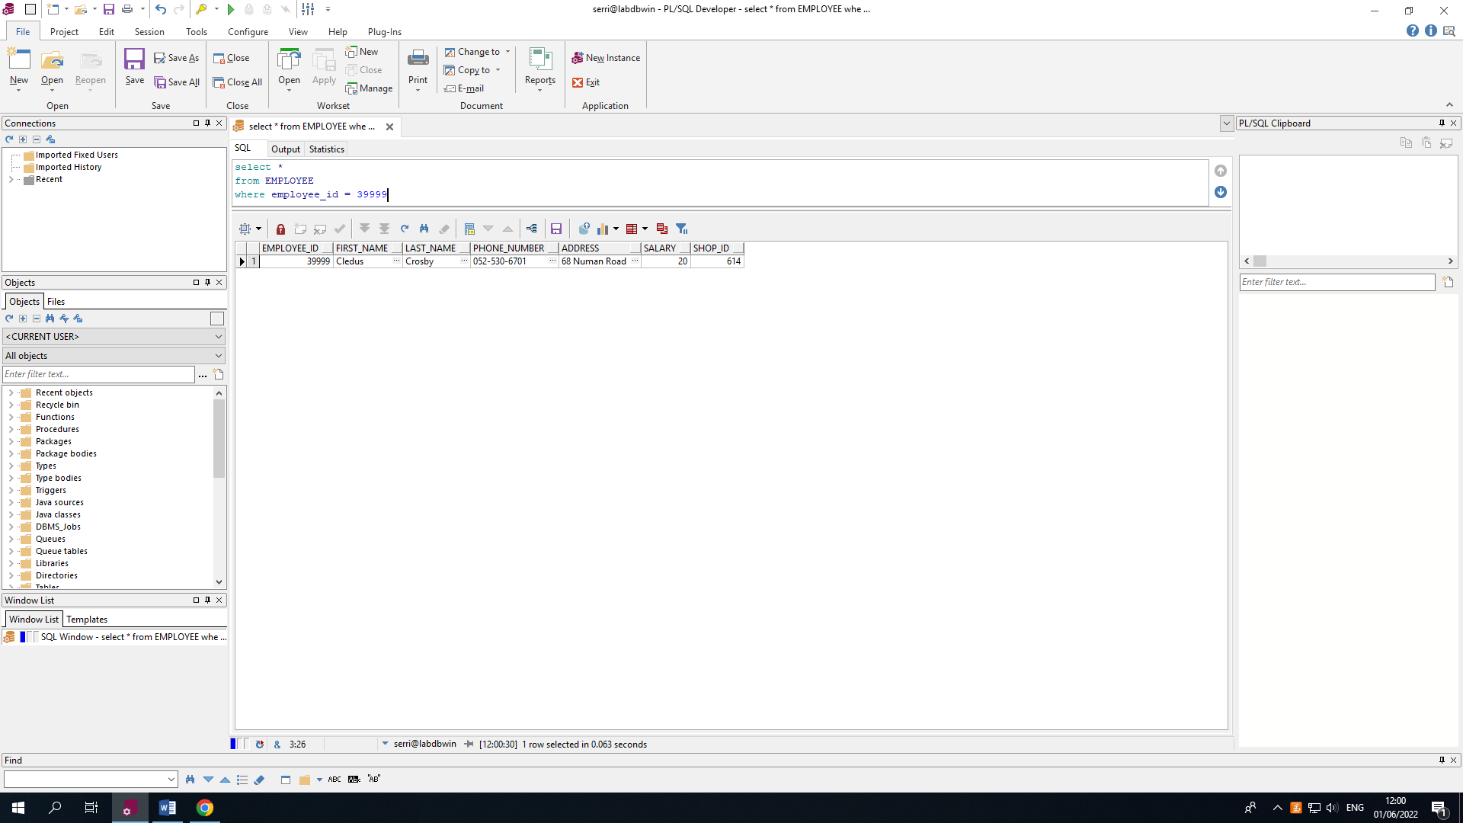לפני הרצה:

הרצה:

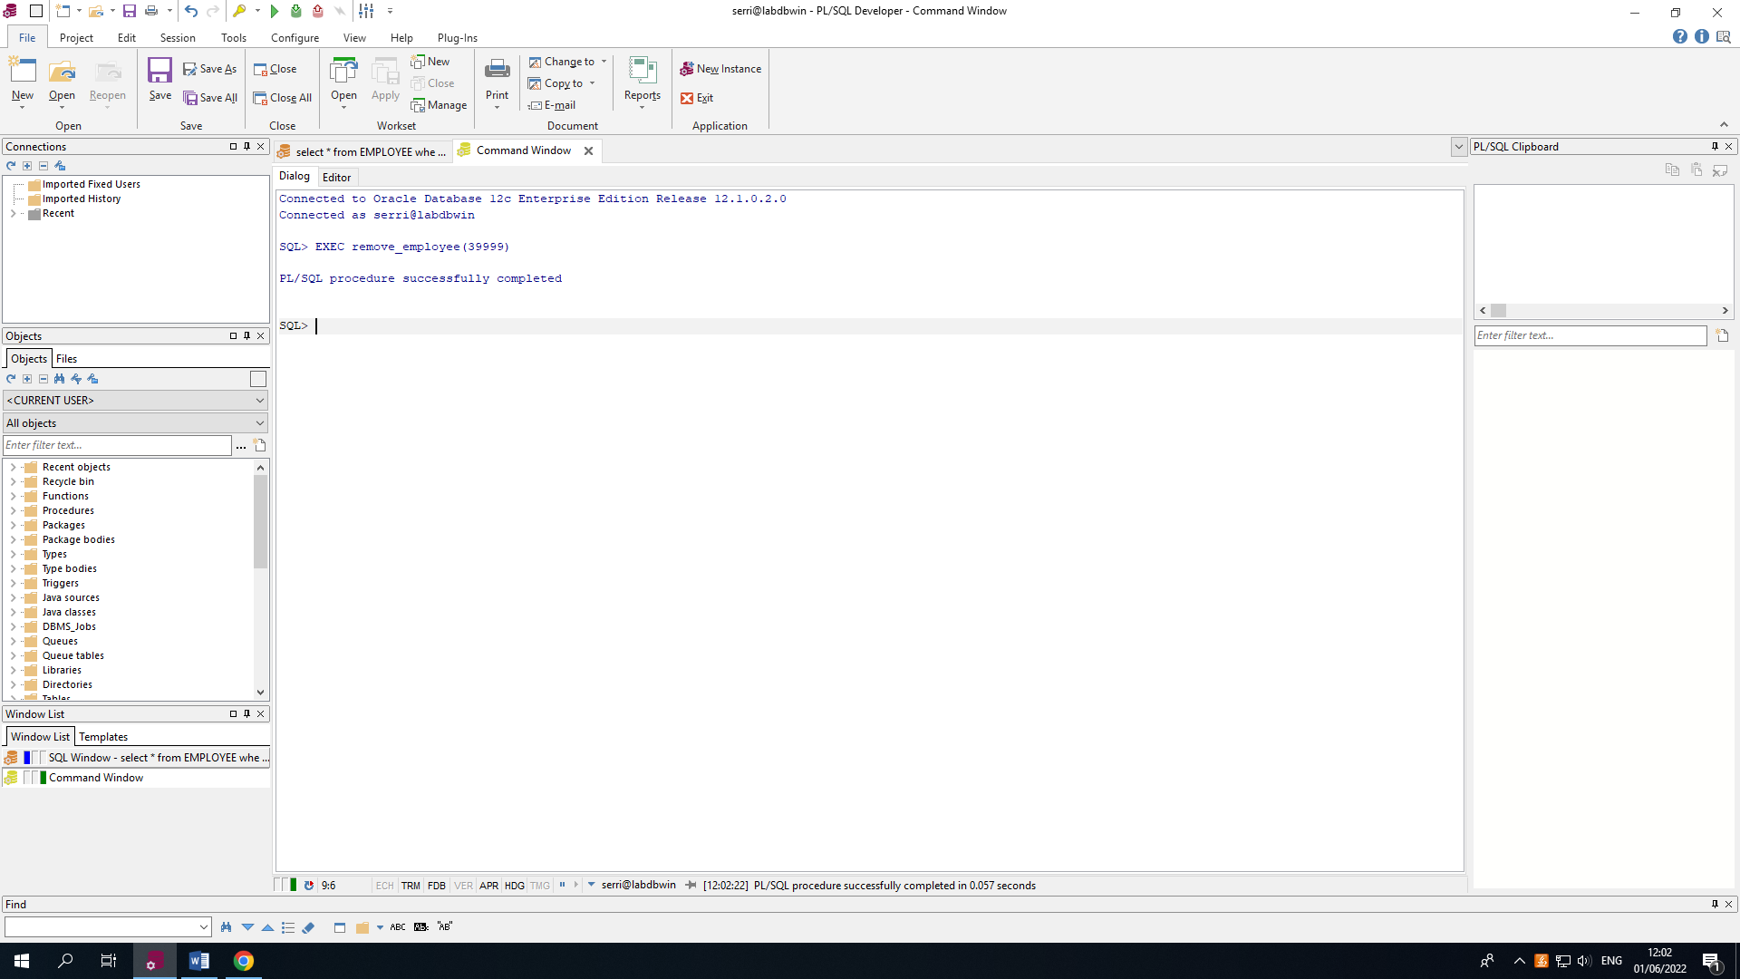

לאחר הרצה:

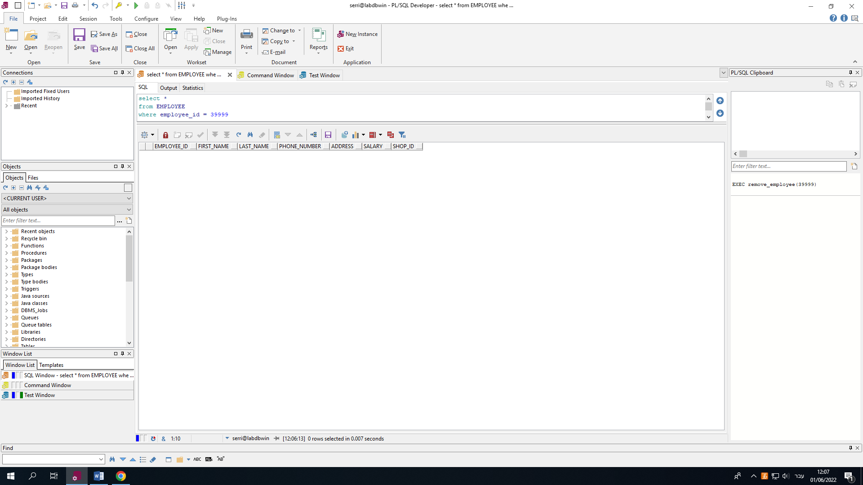

ניצור TEST שיבדוק את פעולת הפונקציה וידפיס לבסוף את סך העובדים הנותרים.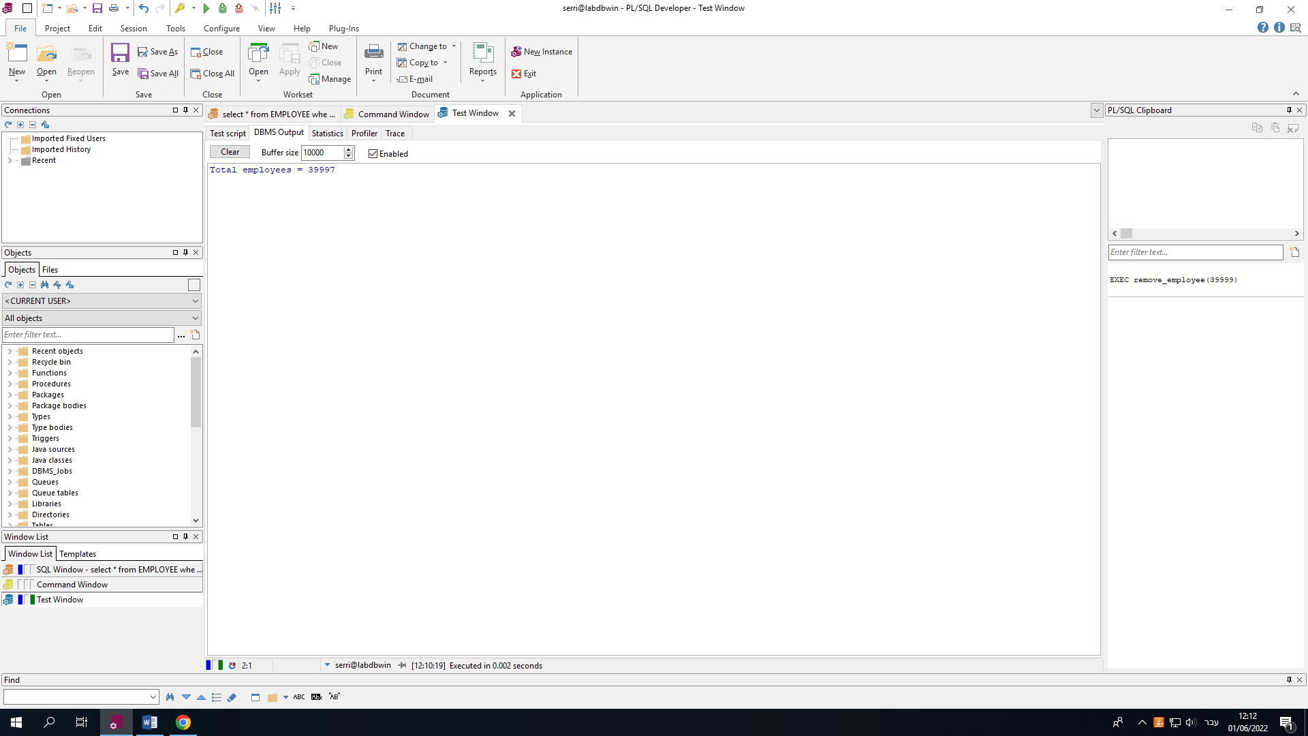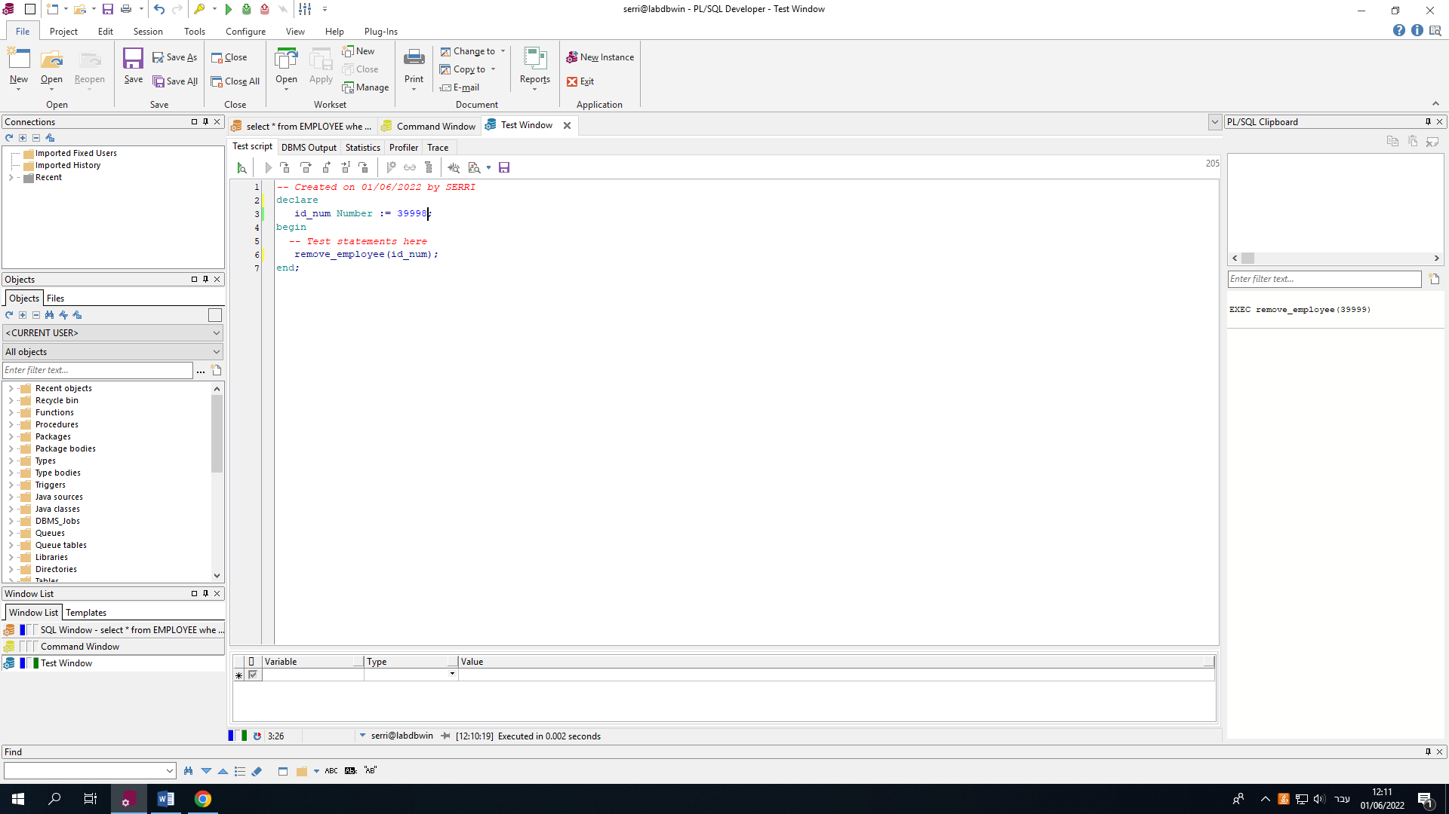

### פרוצדורה – shop_time_update

מטרת הפרוצדורה היא לעדכן את השדות של שעות הפתיחה בהינתן shop_id כפרמטר, כאשר נרצה לעדכן את שעות הפתיחה של החנות לשעות הסטנדרטיות של החברה.

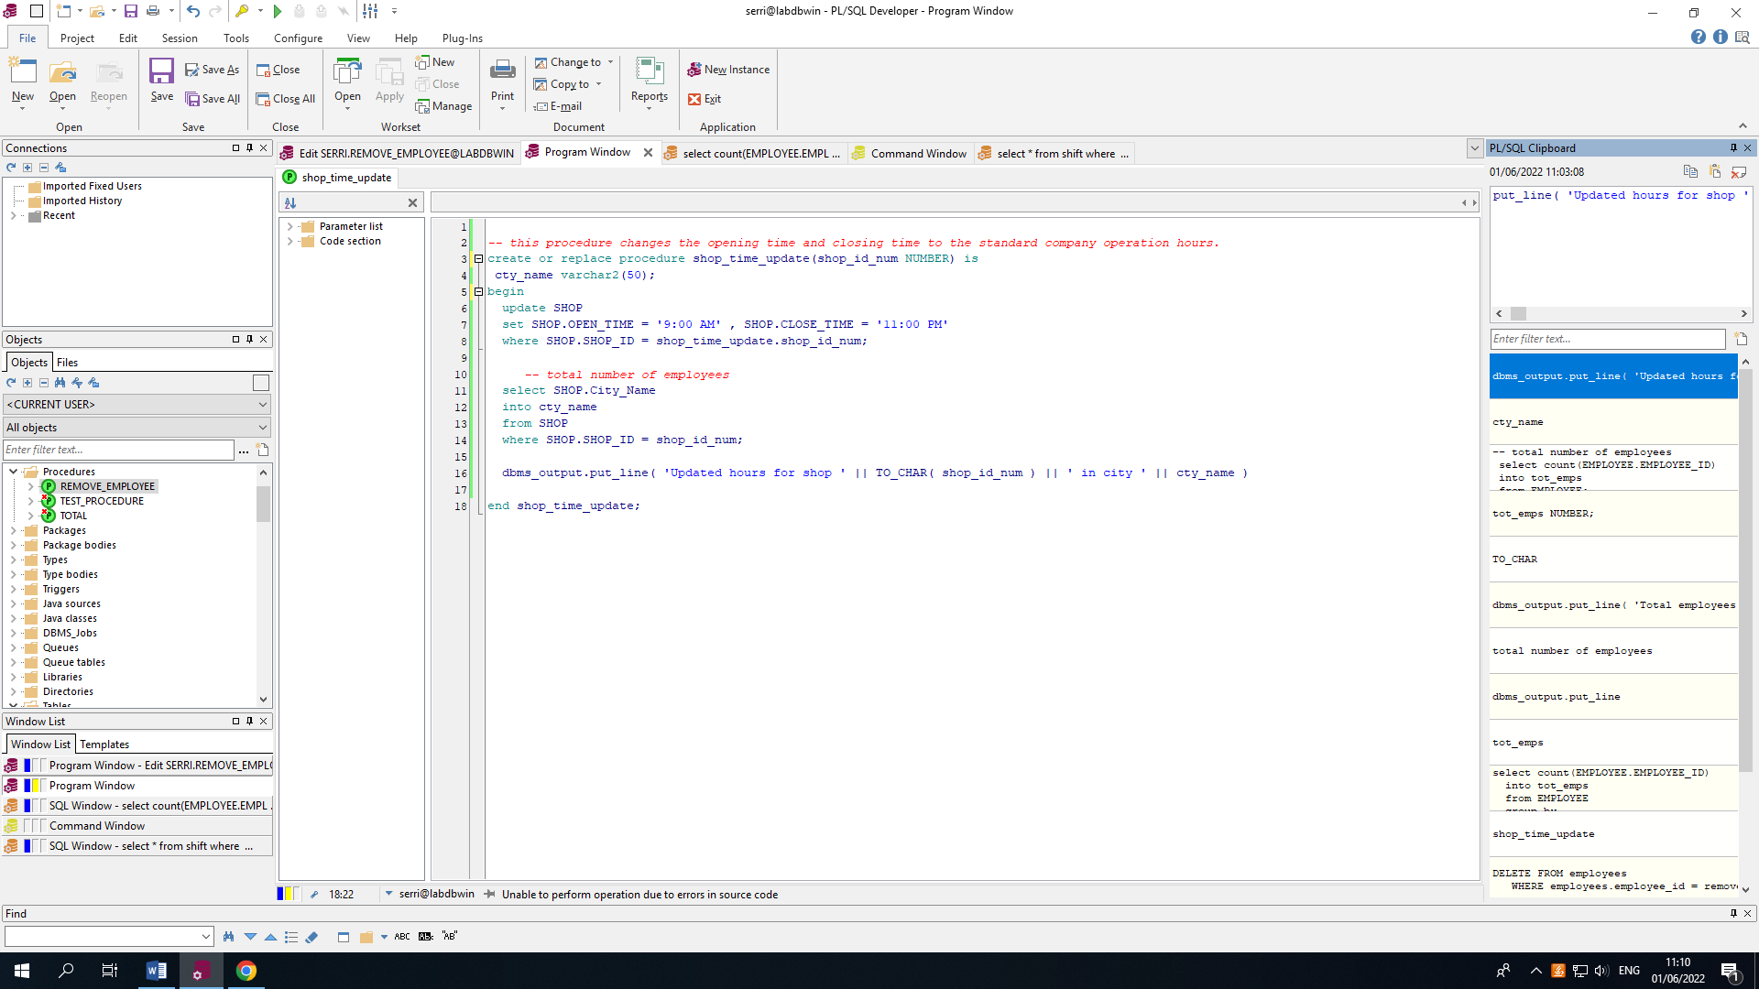כמו כן הפרוצדורה תדפיס את שם העיר ומספר הזיהוי של החנות שעודכנה.

לפני הרצה:

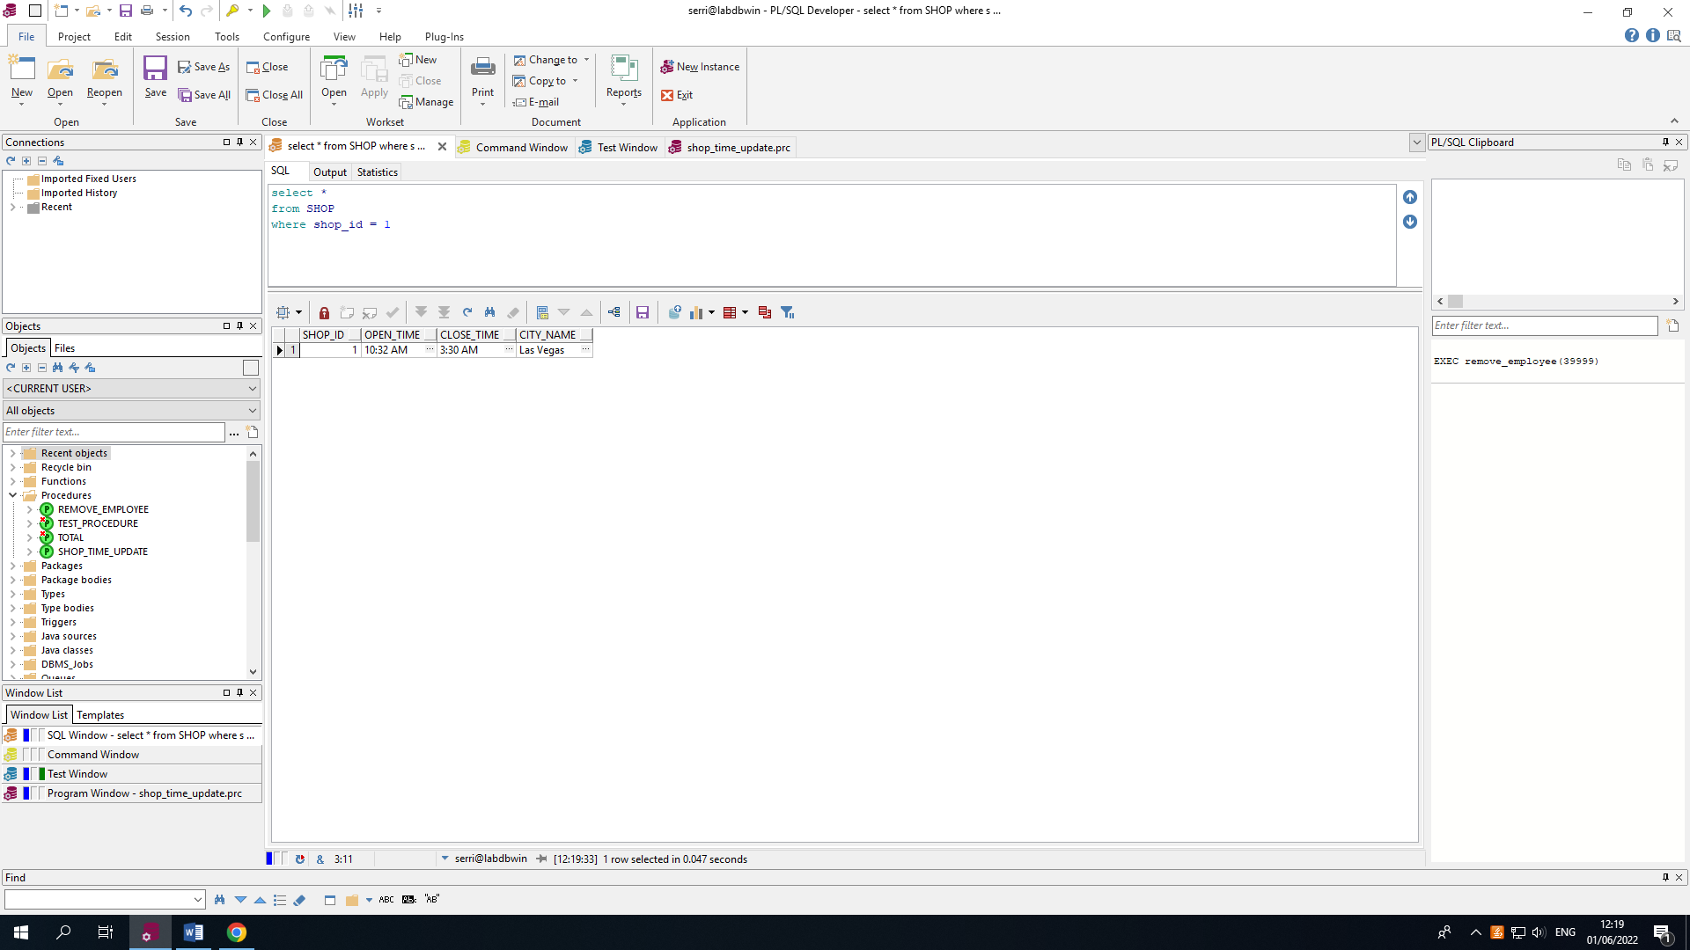

ניצור test שיפעיל את הפרוצדורה ונפעיל אותו: (החלטנו הפעם לא להריץ משורת הפקודה)

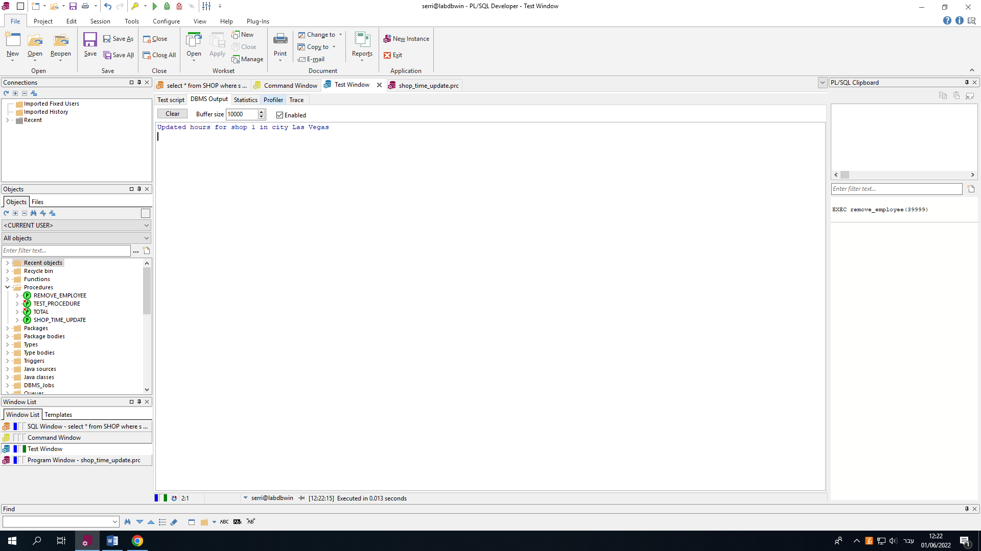

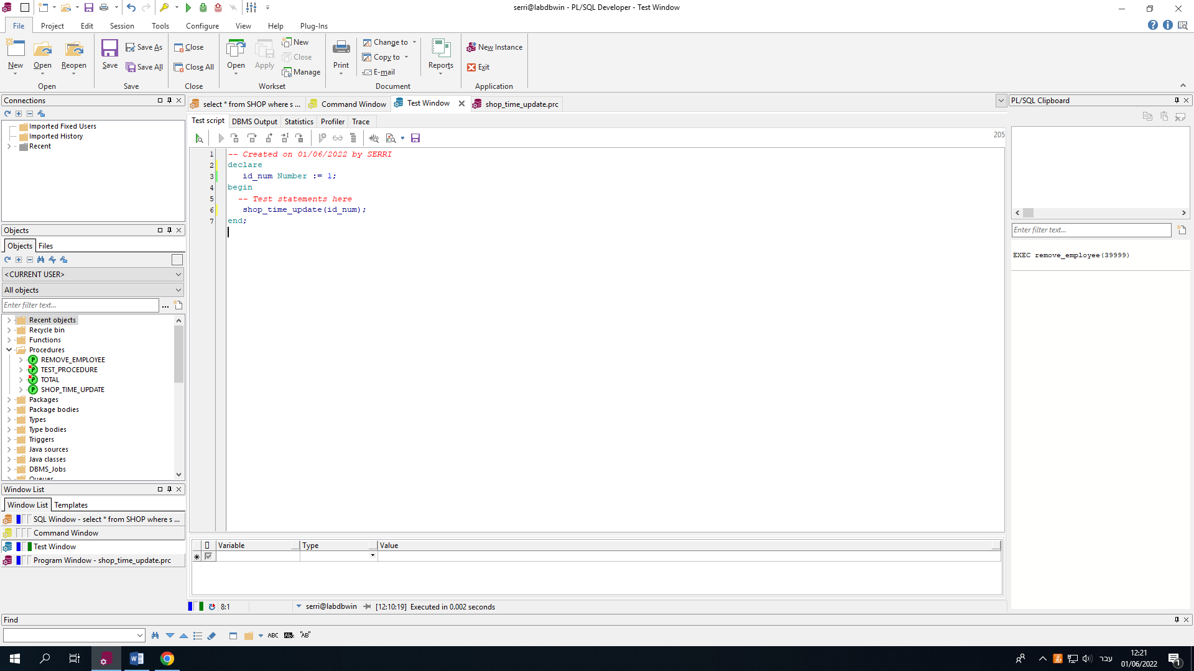

לאחר הרצה:

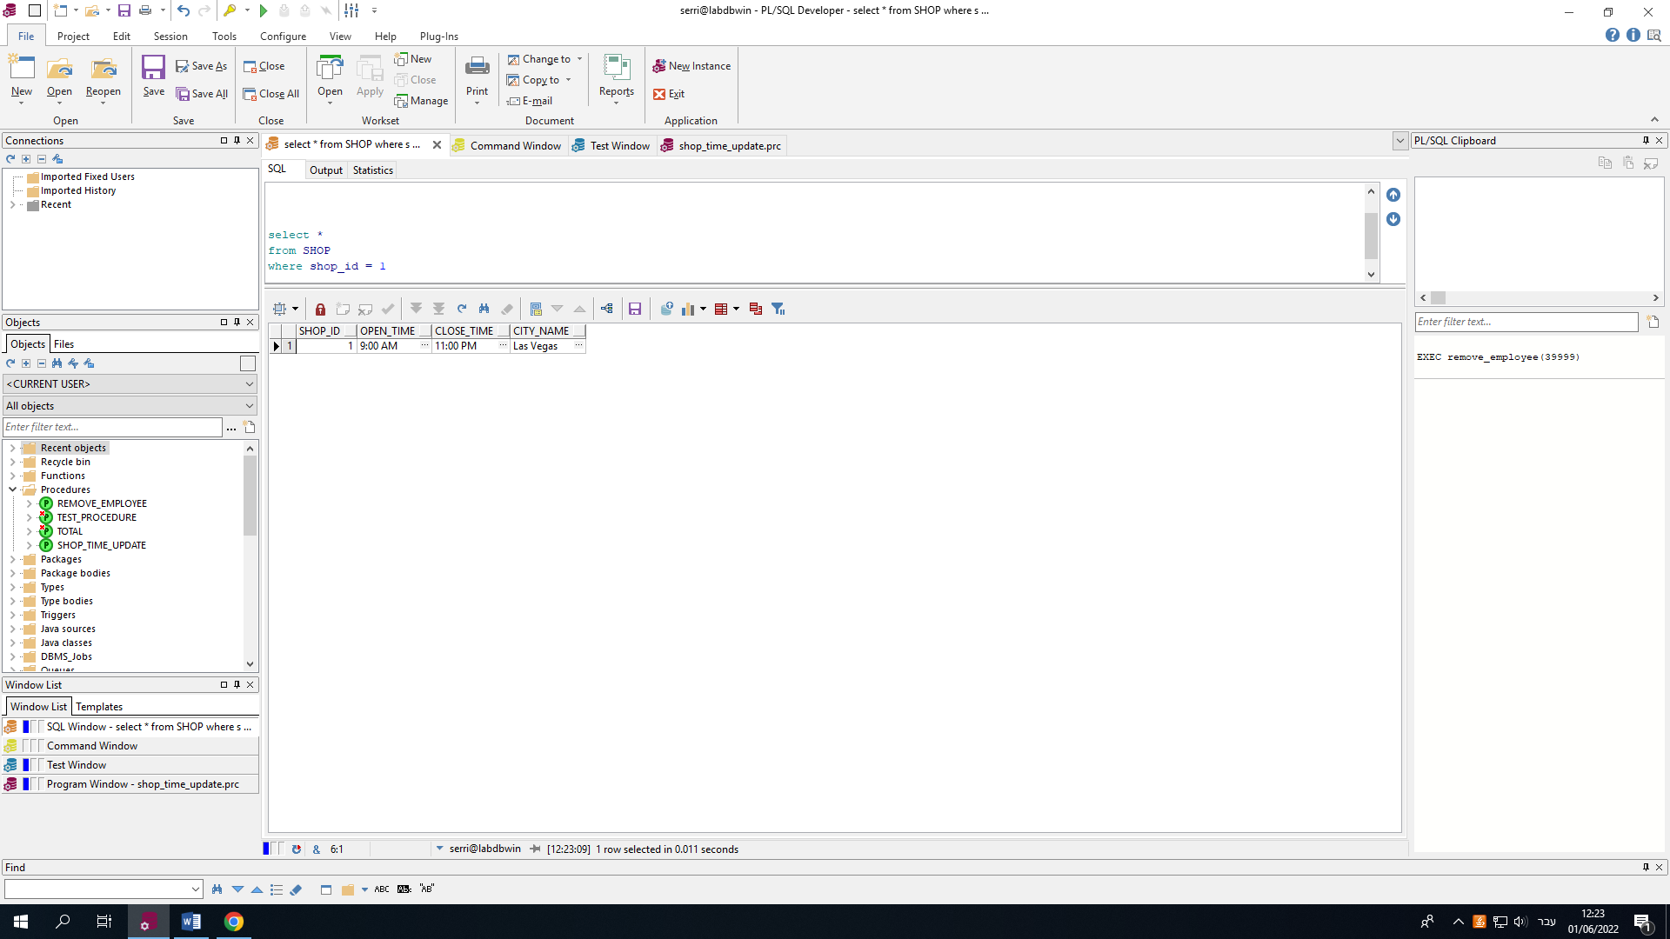

(ניתן לראות את השעות שהשתנו)

## פונקציות

### פונקציה- חישוב סך הוצאות על עובדים בחודש בהינתן מספר חנות

לחישוב סך הוצאות על עובדים לחנות בחודש בהינתן מספר חנות, הפונקציה תדפיס את סך ההוצאות ,מספר החנות ושם העיר בה החנות שוכנת.

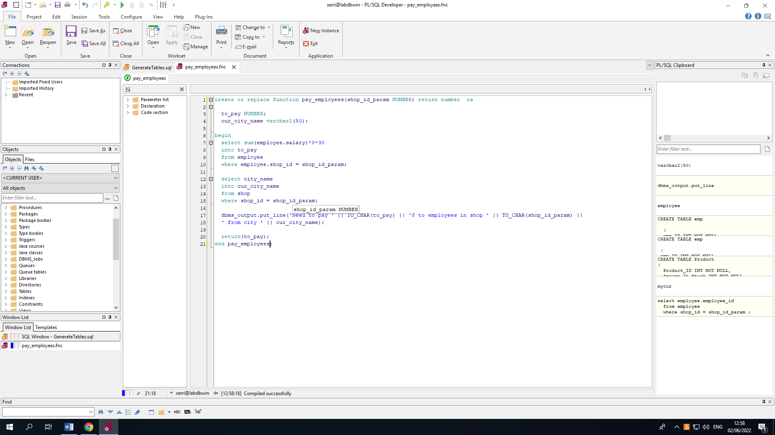הפונקציה תחזיר את סך התשלום הצפוי לכל עובדי החנות (תוך הנחה שכל העובדים עבדו משמרות של 8 שעות חודש ימים).

נריץ test בצורה הבאה:

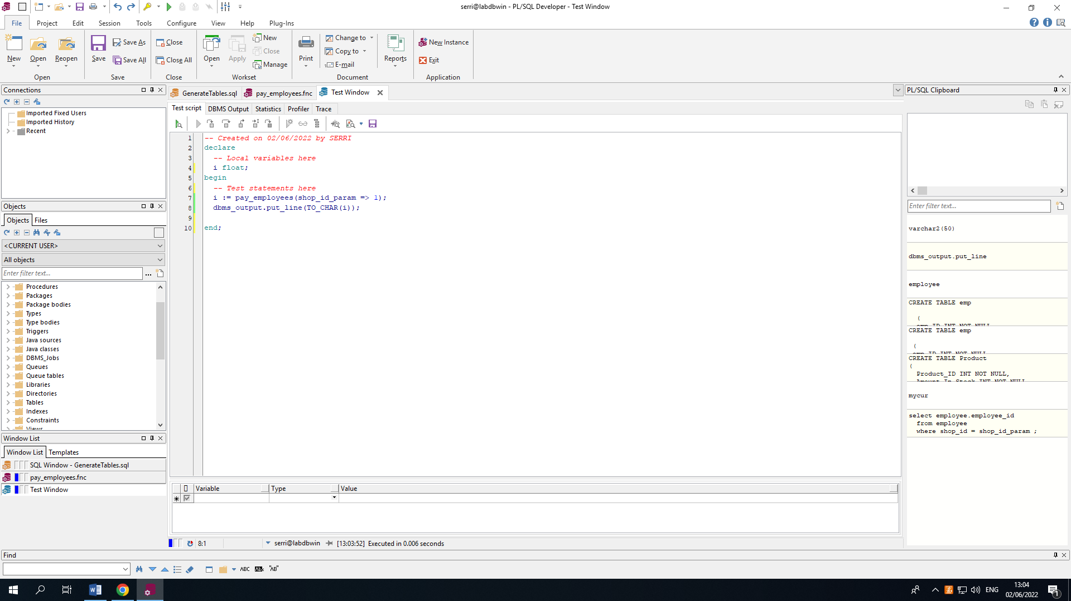

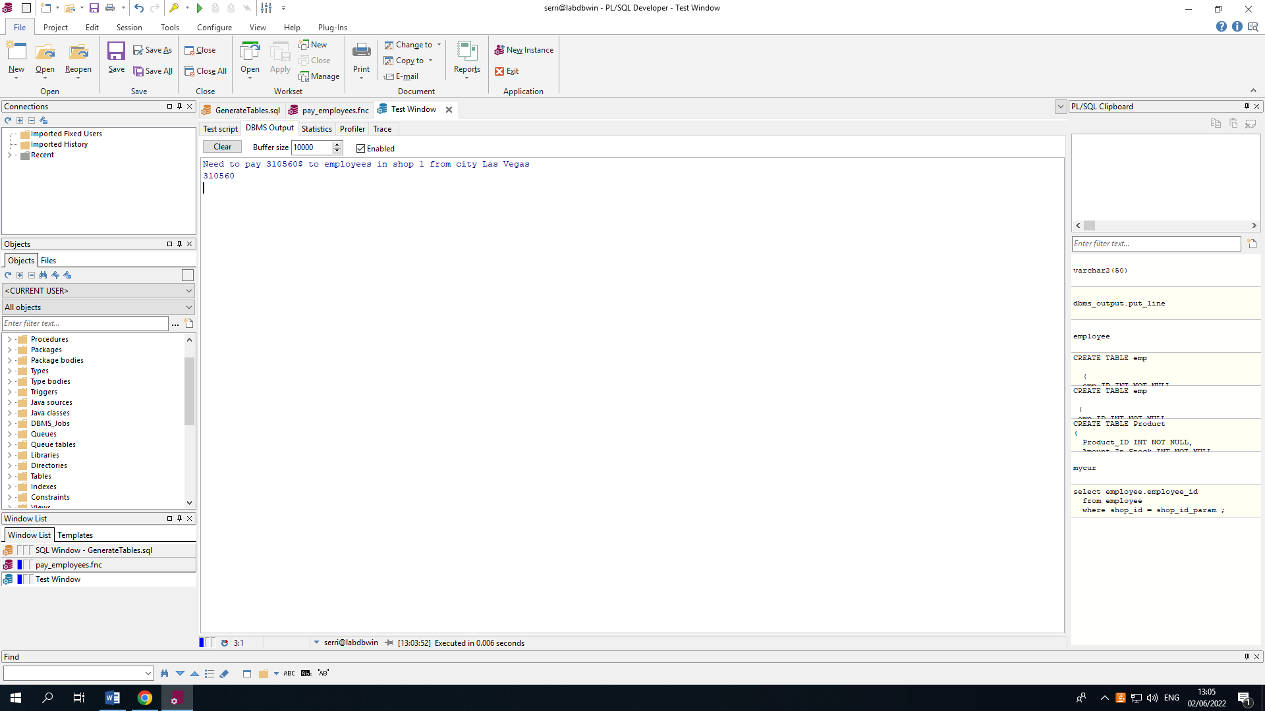

### פונקציה- חישוב סך הכנסות ממכירות בחנות אחת בהינתן מספר חנות

מטרת הפונקציה לחשב את סה"כ הכנסות שיש לחנות הנתונה ממכירות של פריטים. היא תדפיס את מס' החנות, שם העיר בה נמצאת החנות ואת סה"כ ההכנסות ותחזיר כמו כן את מספר ההכנסות.

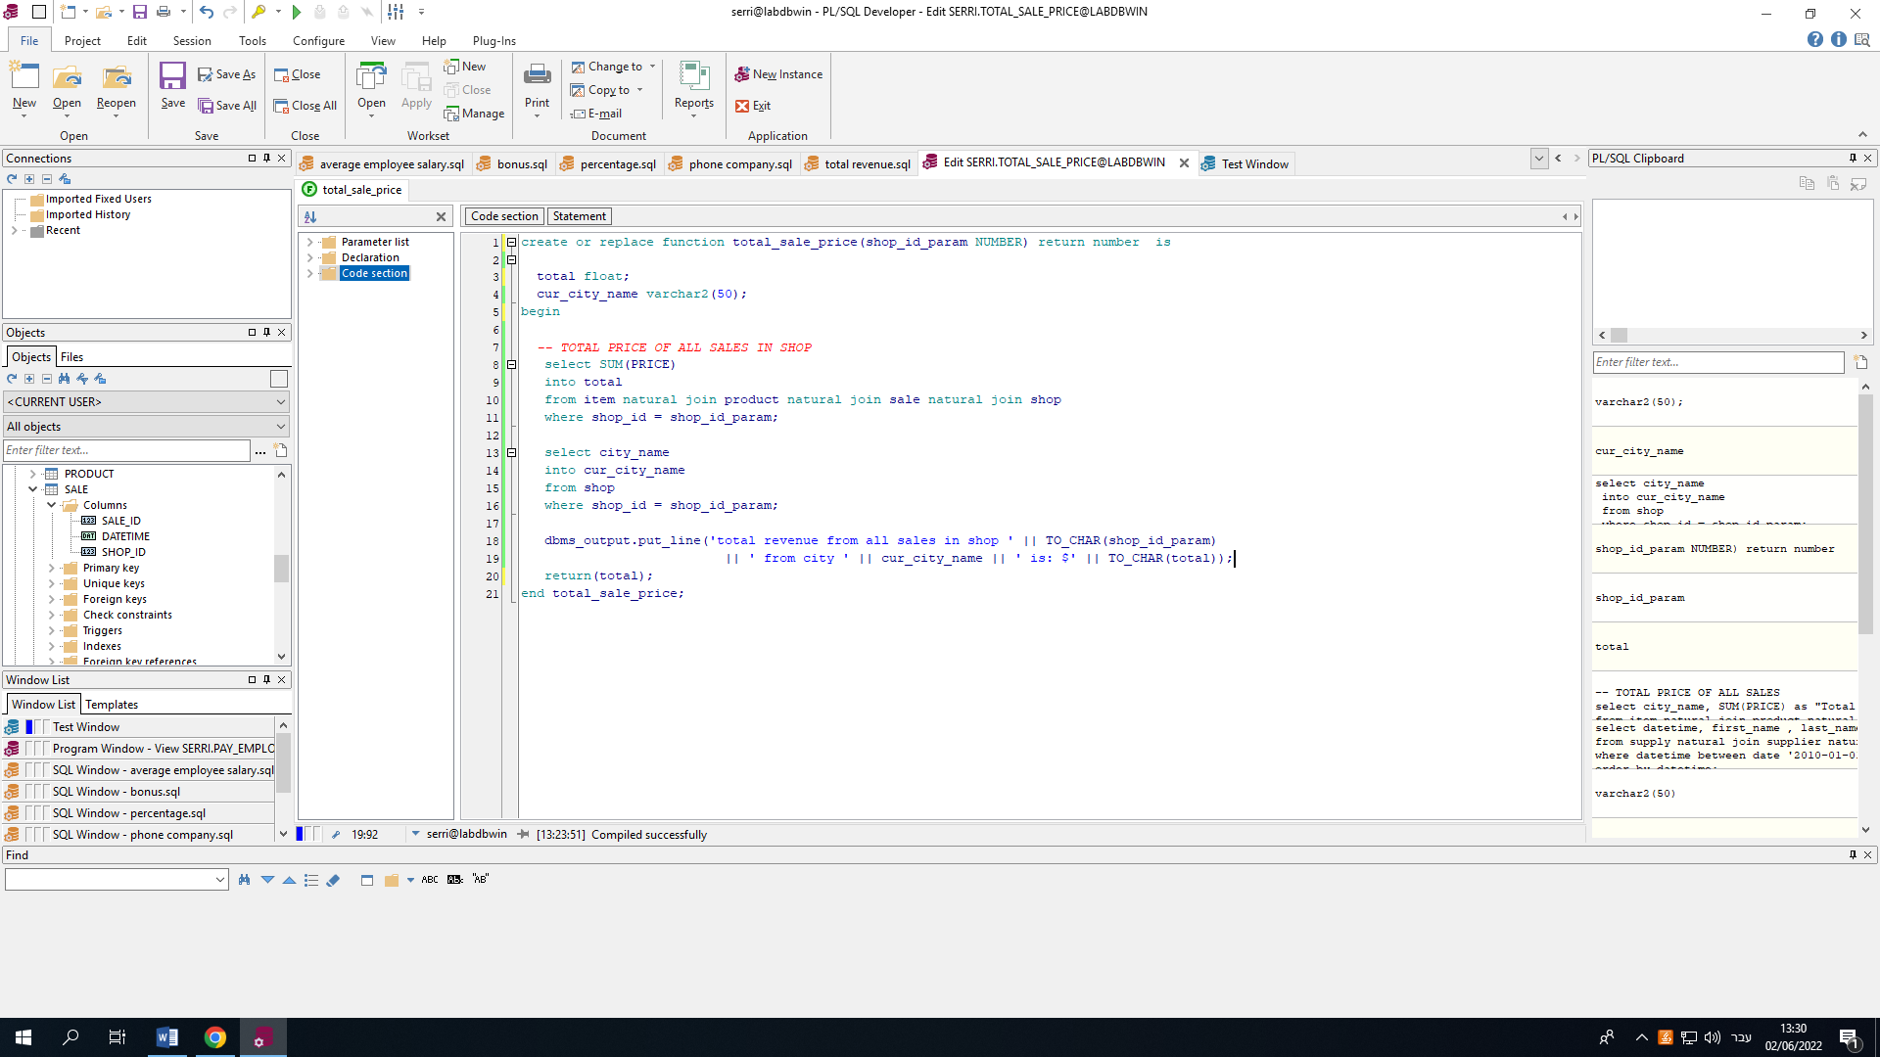

נריץ test שיפעיל את הפונקציה בצורה הבאה:

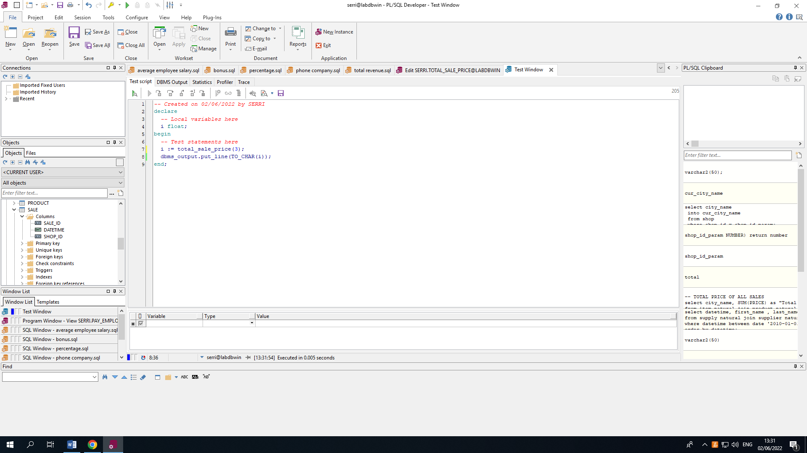

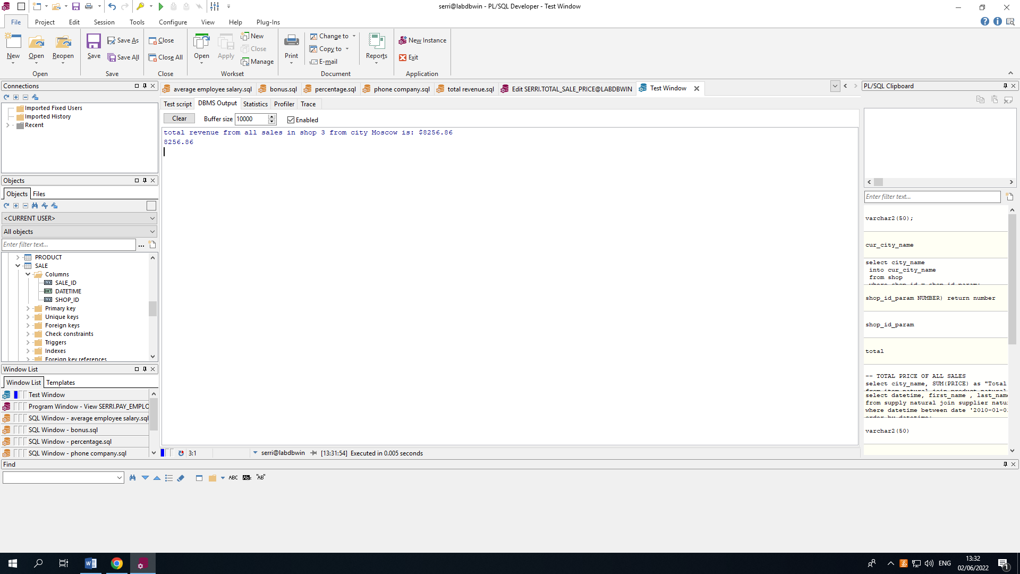

## טריגרים

### טריגר- קיצוץ משכורות לעובדים

מטרת הטריגר היא לקצץ את שכרם של עובדים אשר מרוויחים לדעת החברה "יותר מדי". כעת כאשר יעודכן עובד אשר שכרו לשעה גדול מ50, יקוצץ שכר זה ב10%. ואם לאחר הקיצוץ שכר זה עדיין גדול אז נחזיר את השכר לשכר הישן

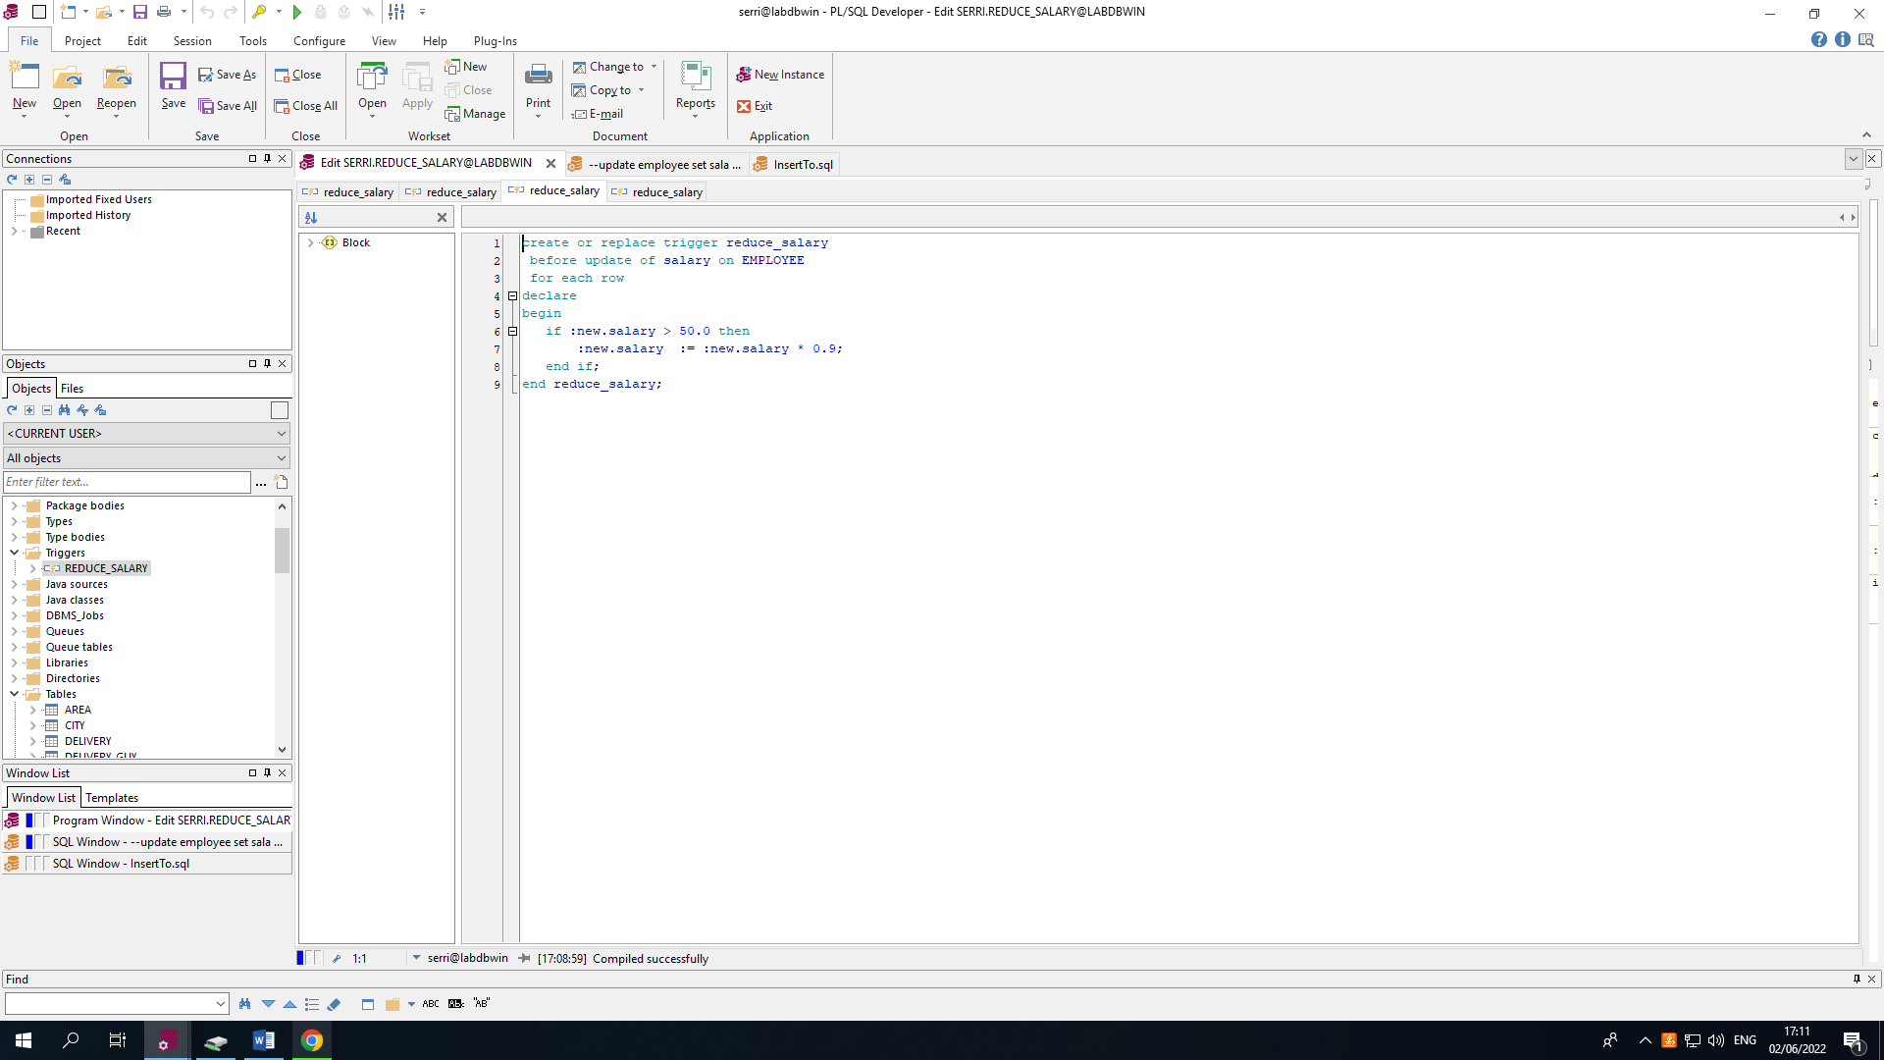

נכניס עובד דמה עם שכר של 45 לשעה:

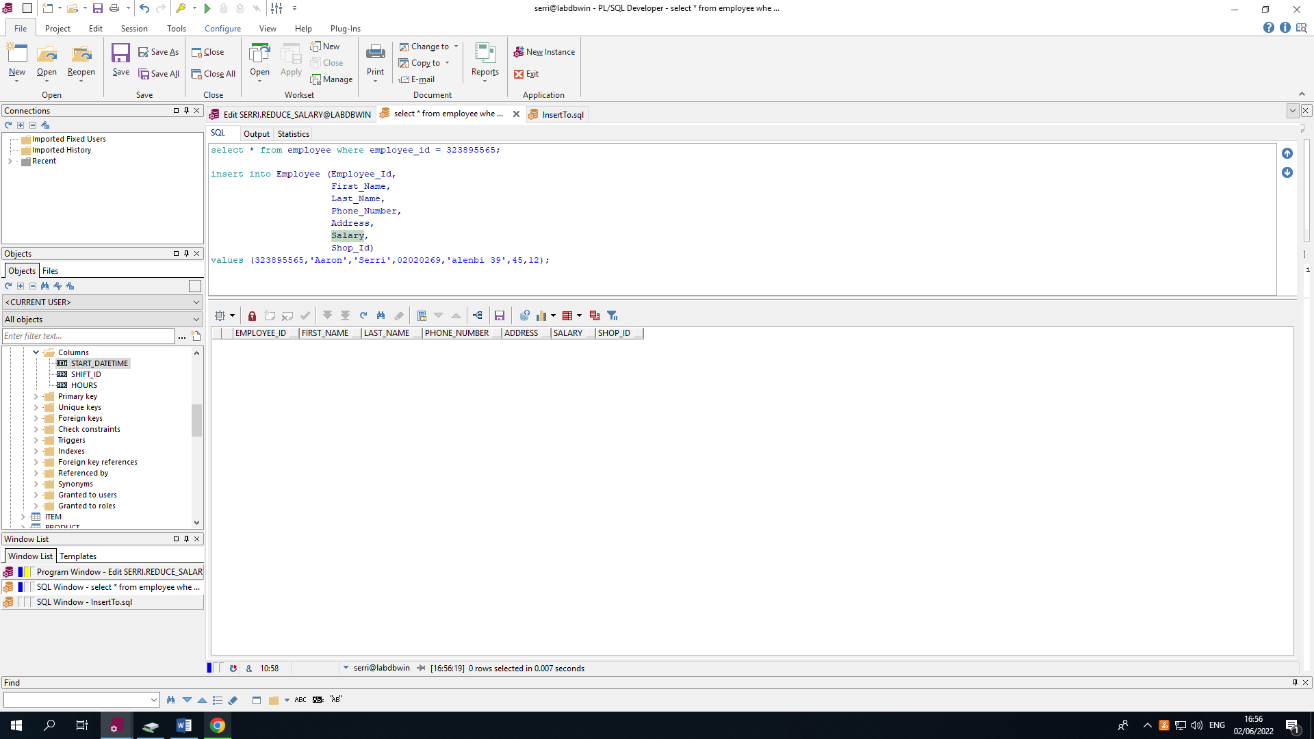

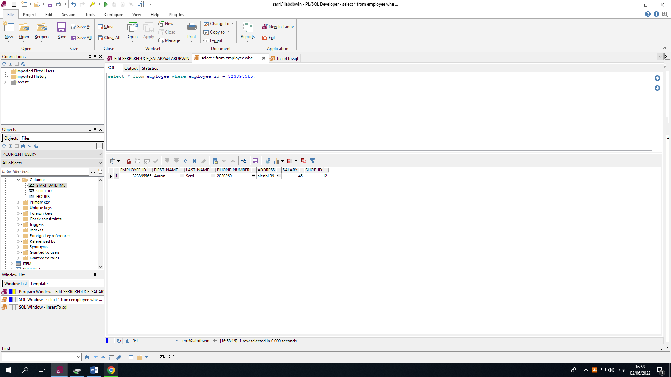

כעת נעדכן את העובד שיהיה לו שכר של 100 ונראה שאכן ירדה המשכורת שלו:

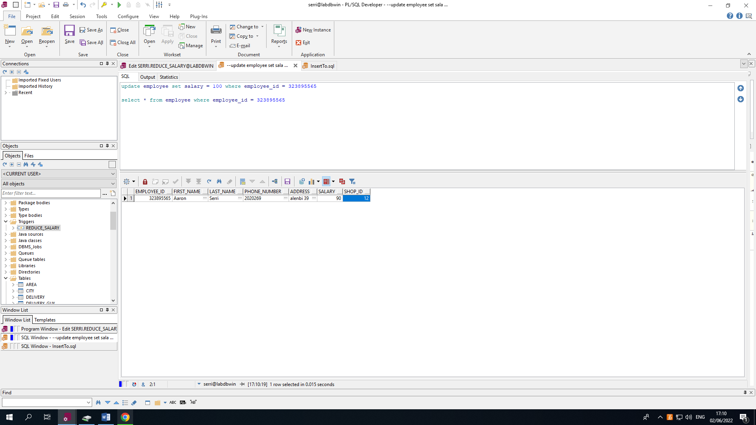



### טריגר- הקצאת חנות חלופית לעובדים שהחנות שלהם נמחקה

מטרת הטריגר היא לטפל במקרה שבו נמחקה החנות של עובדים ושלא נשארה להם כתוצאה מכך חנות, הטריגר יקצה מחדש לכל עובד את החנות בה נמצאים המספר הקטן ביותר של עובדים.

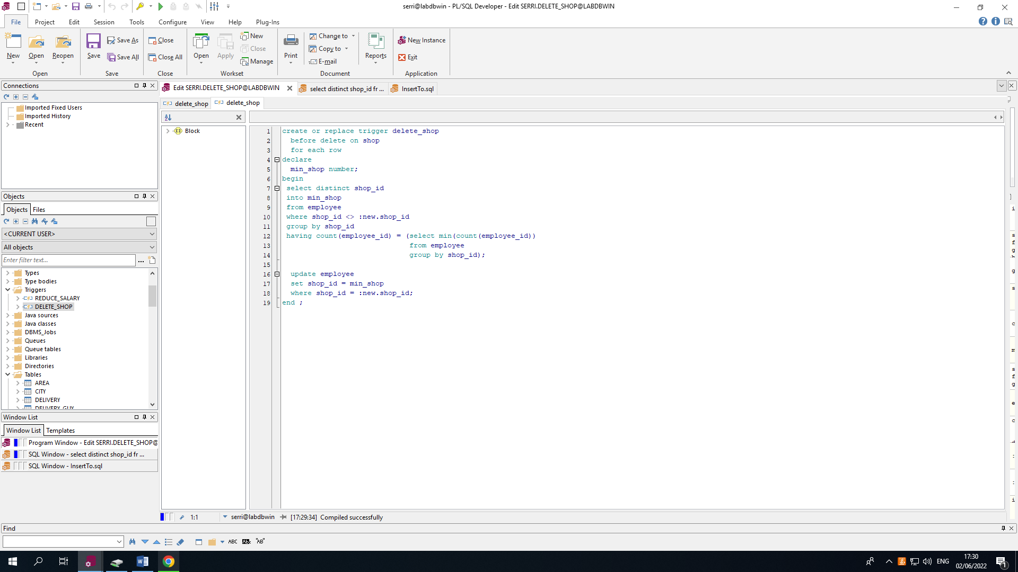\

נמחק כדוגמה את חנות מספר 1000- נראה את העובדים של אותה חנות:

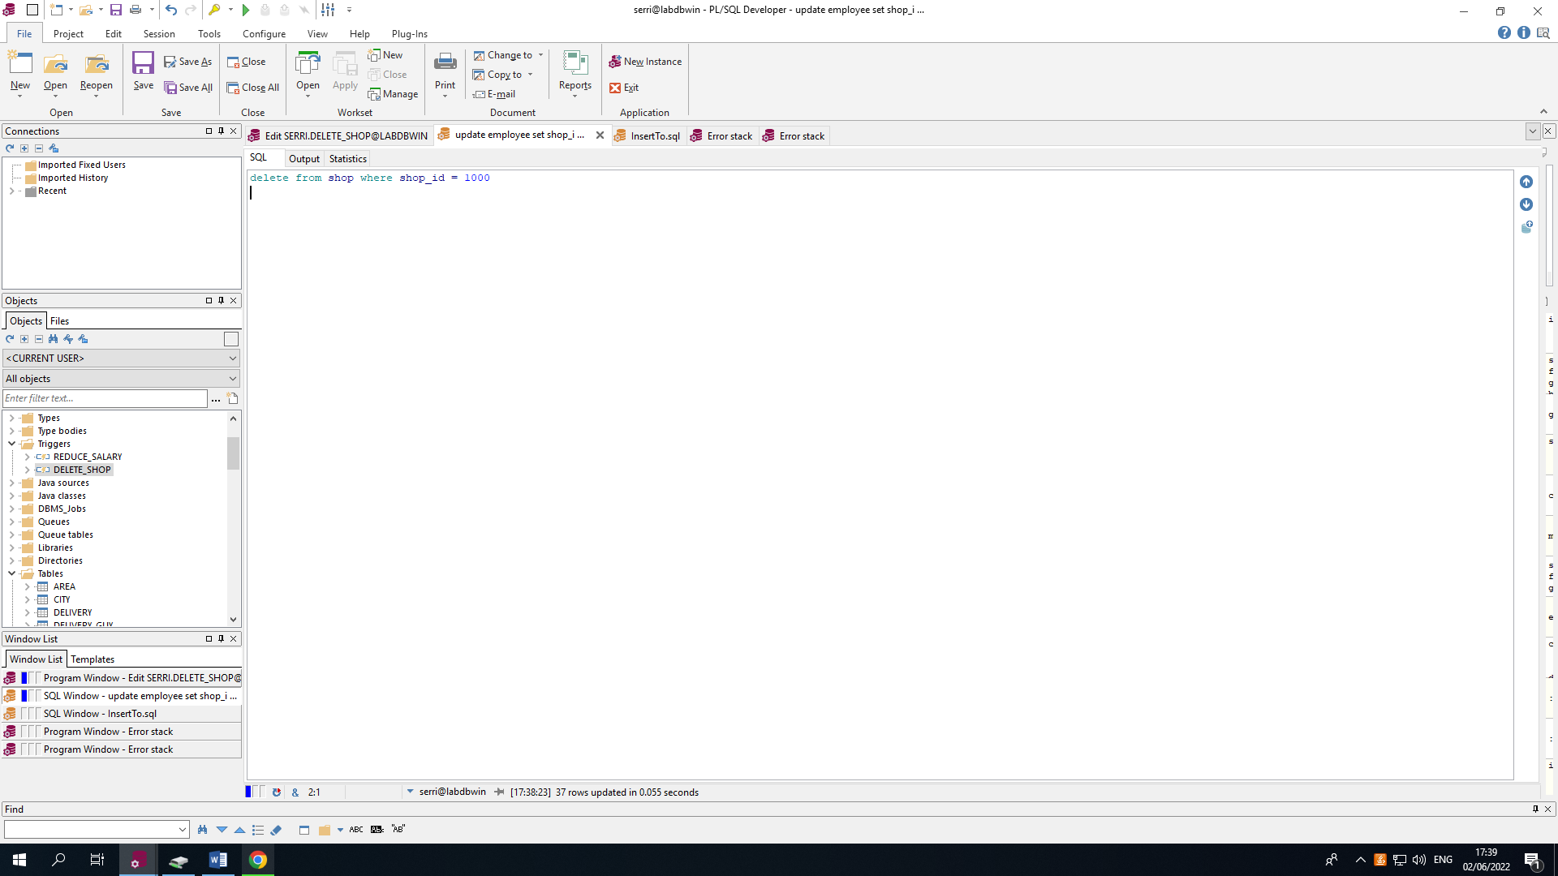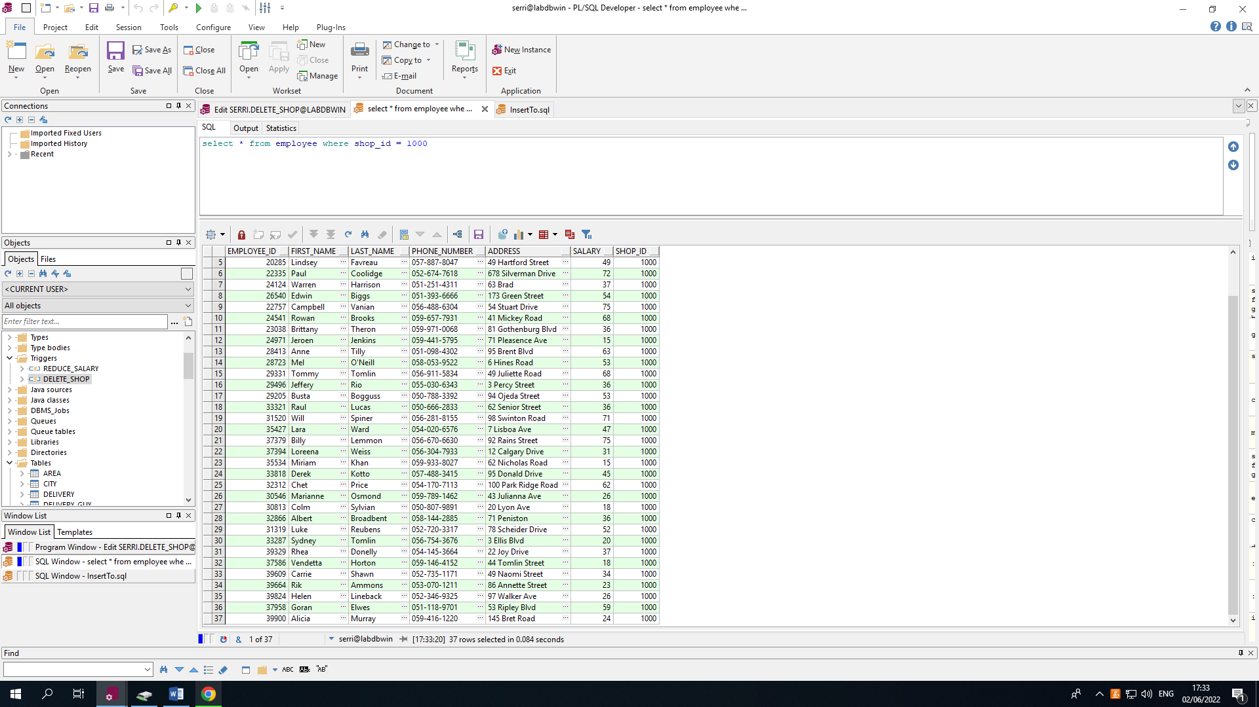

בדקנו לפני ריצה בעזרת שאילתה את החנות בעלת מספר העובדים הקטן ביותר- היו לה 23 עובדים וזו חנות מספר 852. כעת אם נבדוק את עובדי החנות נראה שהתווספו לה עובדי החנות שנמחקה:

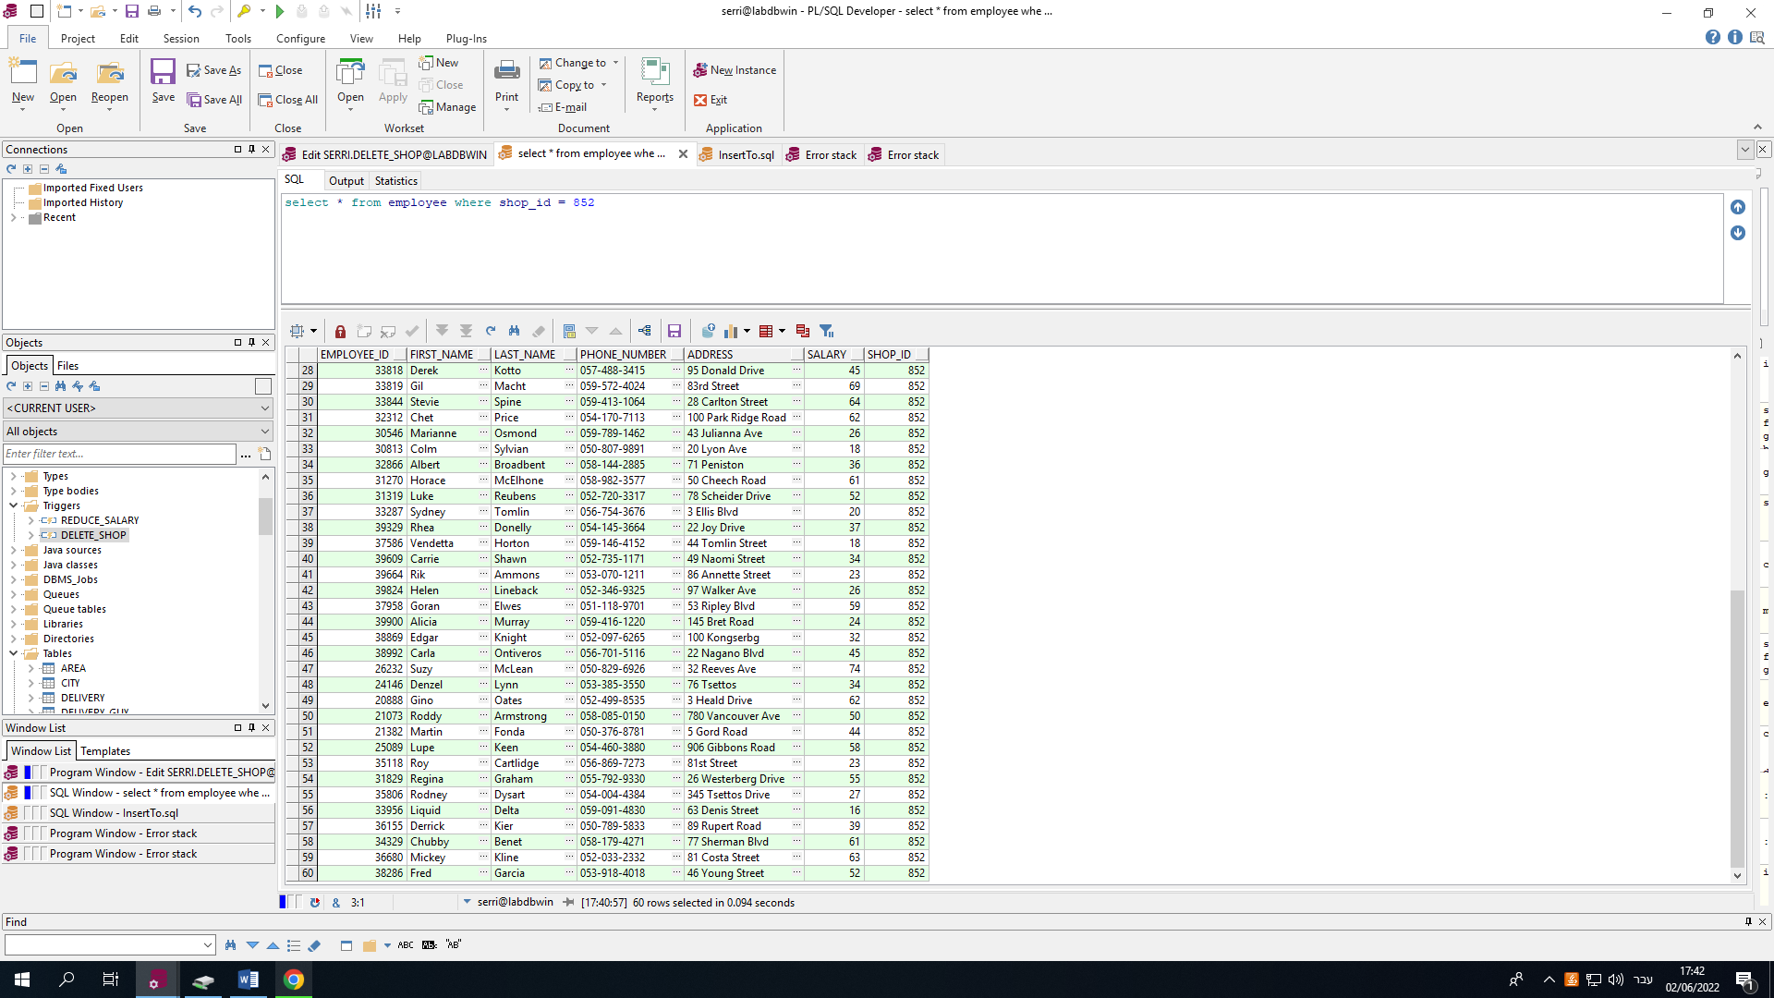

# שלב ה

## גרפים

### מס' עובדים בכל עיר:

החלטנו להשתמש בVIEW שיצרנו בשלב ד כדי ליצור גרף שמראה את מספר העובדים שיש בכל עיר.

הרצת השאילתה:

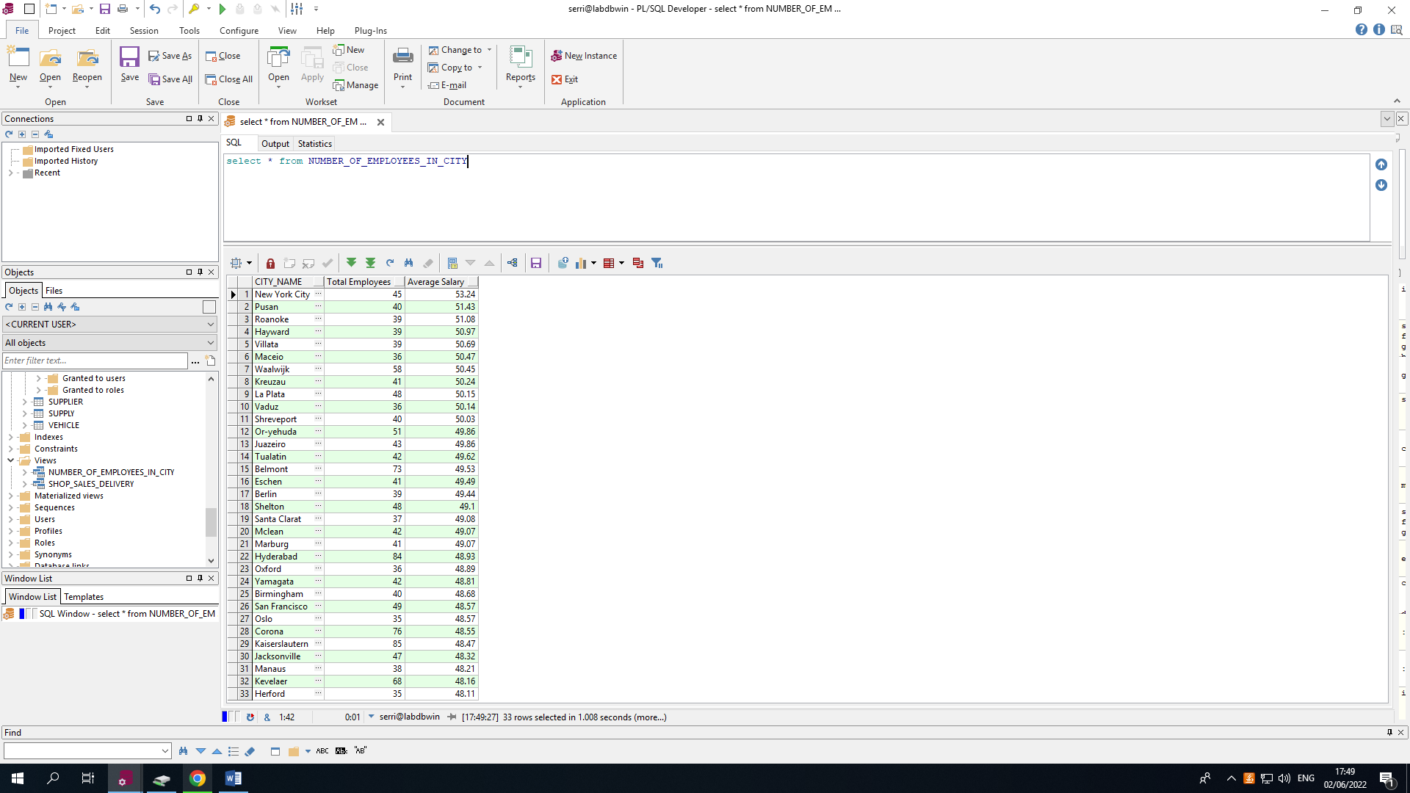

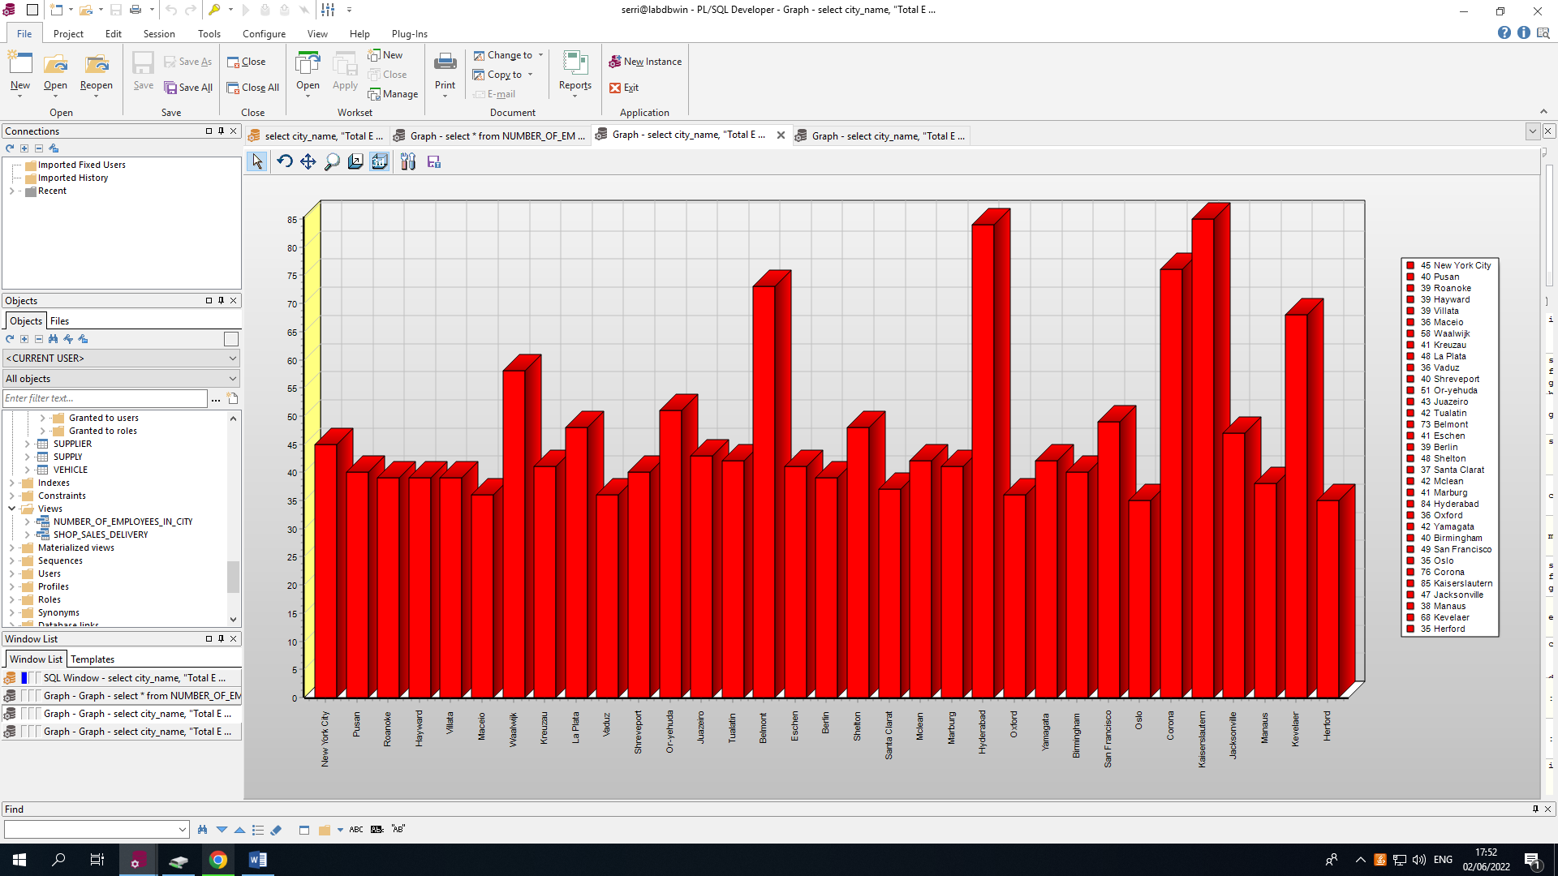בחרנו את שם העיר להיות ציר ה-X (לא הראינו את כל הערים מטעמי נוי)

### אחוז מכירות של חברת המשלוחים וולט לפי עיר:

החלטנו להשתמש בשאילתה משלב ב שלקחה כפרמטר את חברת המשלוחים כדי להראות את אחוז המכירות שלה בכל עיר (לא הראינו את כל הערים מטעמי נוי).

הרצת השאילתה (בבחירה בוולט):

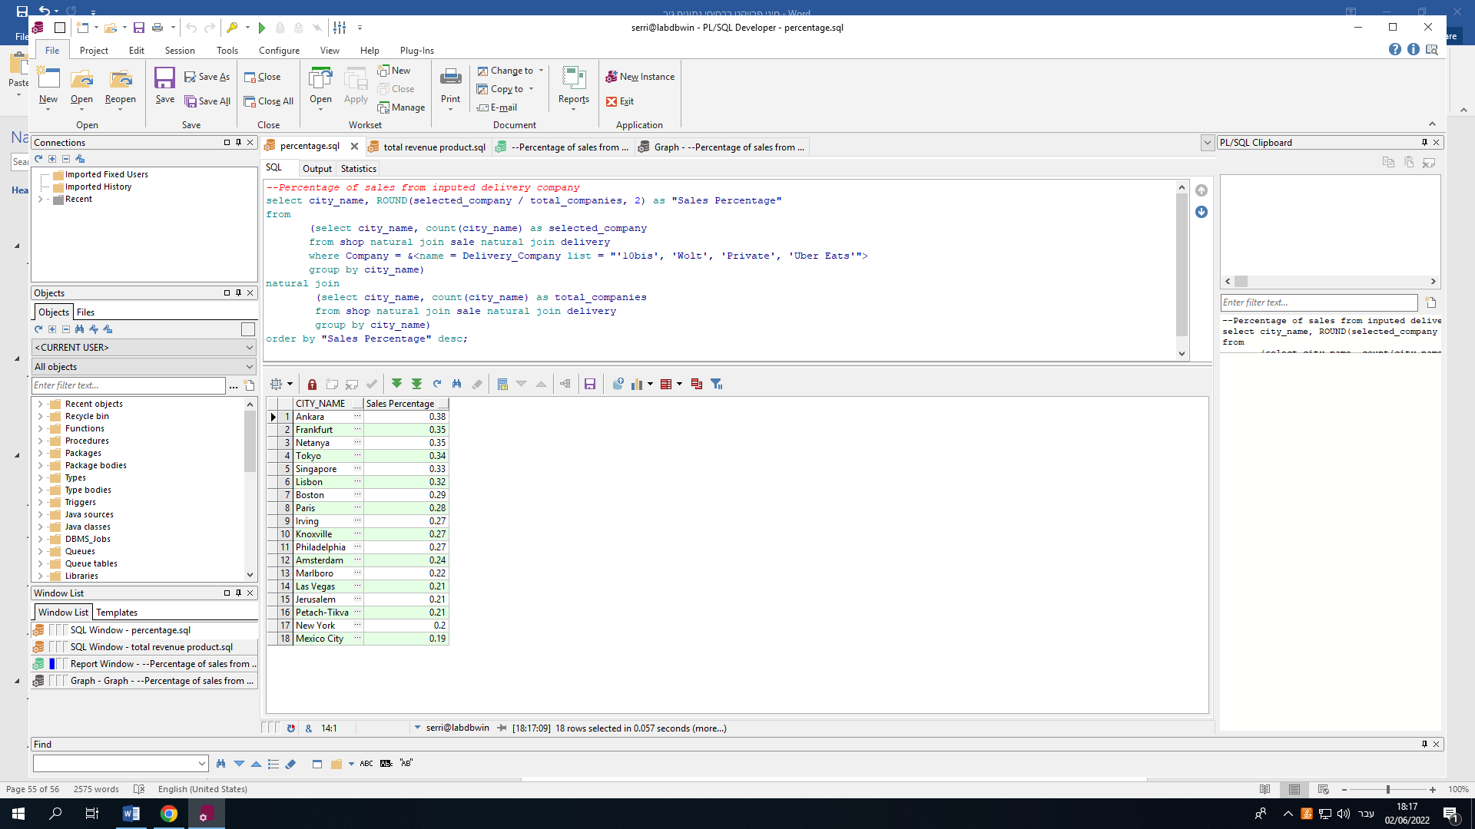

הגרף:

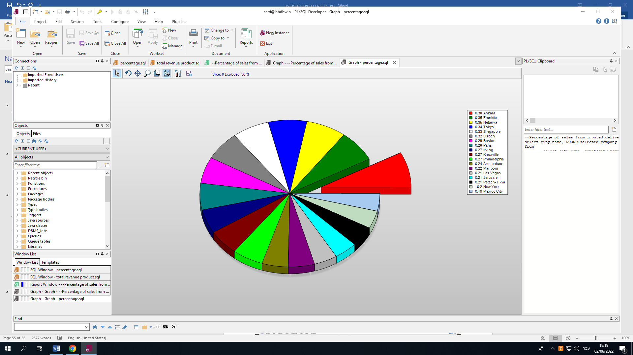

## דו"חות עם פרמטרים על שאילתות

נשתמש בשאילתות עם הפרמטרים שעשינו בשלב ב על מנת להפיק מהן דו"חות.

### דו"ח – אחוז המכירות של חברת משלוחים מתוך סך המכירות בכל עיר

נרצה לראות את השפעת חברות המשלוחים שלנו בכל עיר שהן מוצבות, לכן נראה את חלקן מתוך סך המכירות בדו"ח זה.

*--Percentage of sales from inputed delivery company*

select city_name, ROUND(selected_company / total_companies, 2) as "Sales Percentage"

from

(select city_name, count(city_name) as selected_company

from shop natural join sale natural join delivery

where Company = &<name = Delivery_Company list = "'10bis', 'Wolt', 'Private', 'Uber Eats'">

group by city_name)

natural join

(select city_name, count(city_name) as total_companies

from shop natural join sale natural join delivery

group by city_name)

order by "Sales Percentage" desc;

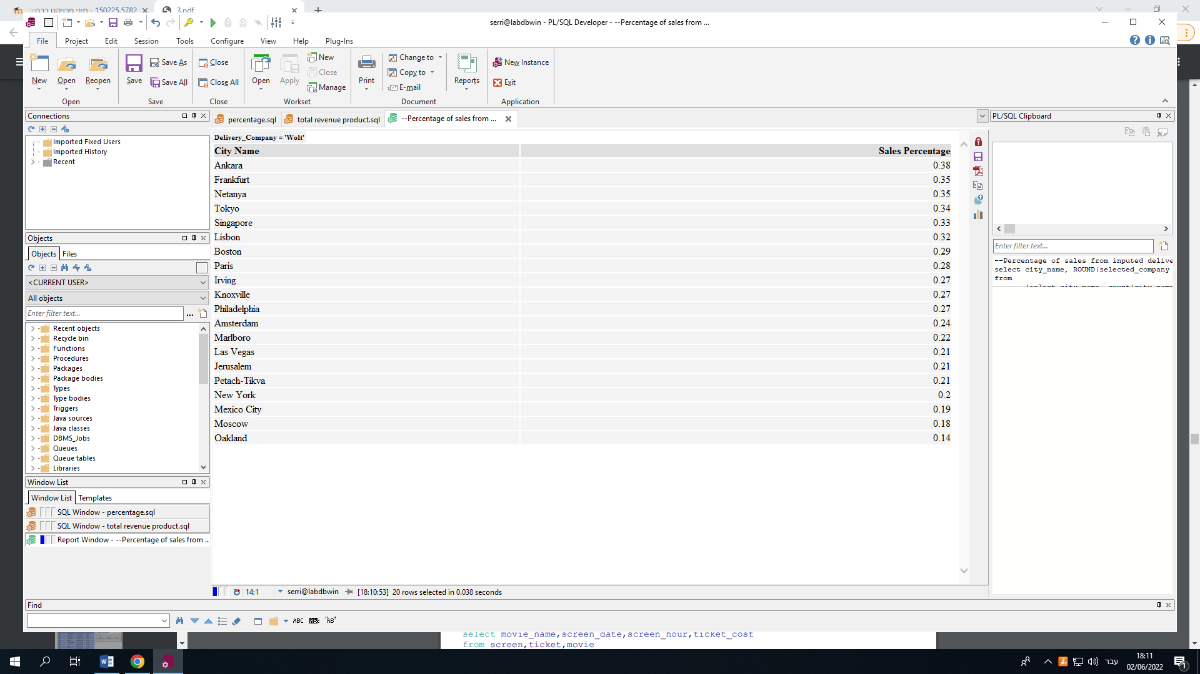

### דו"ח - המראה את סך רווחים מכל מוצר.

נרצה להראות את כל הרווחים של כל מוצר שקיבלנו בתוך טווח תאריכים נתון- לכן נציג את פרטי כל המוצרים וסך הרווחים מהם בדו"ח זה. ניתן לראות את השאילתה ואת הזנת פרמטרי התאריכים והדו"ח שהונפק מהם

